目 录
- 系统概述--------------------------------------------------1
引言
  - 系统主要特点----------------------------------------------1
  - 系统资源分配----------------------------------------------2
  - 系统配置--------------------------------------------------3
- 系统组成和结构--------------------------------------------4
  - 系统接口定义----------------------------------------------4
  - 系统硬件组成----------------------------------------------6
- 系统安装与使用-------------------------------------------11
- 键盘监控使用简介---------------------------------------12
  - 引言-----------------------------------------------------12
  - 键盘显示-------------------------------------------------12
  - 功能键操作说明一缆表-------------------------------------12
  - 总操作过程-----------------------------------------------13
  - 监控程序命令及操作---------------------------------------13
- 8086K实验系统与PC机联机操作------------------------------16
  - DJ-8086k软件概述----------------------------------------16
  - DJ-8086k软件安装----------------------------------------16
  - DJ-8086k软件启动和联机----------------------------------16
  - DJ-8086k软件主窗口--------------------------------------17
  - 菜单栏和工具栏命令简介-----------------------------------17
    - 文件菜单栏--------------------------------------------17
    - 编辑菜单栏--------------------------------------------18
    - 调试菜单栏--------------------------------------------18
    - 设置--------------------------------------------------19
    - 窗口--------------------------------------------------19
- 实验指导--------------------------------------------------20
实验说明------------------------------------------------------20
软件实验------------------------------------------------------21
实验一 二进制多位加法运算----------------------------------21
实验二 二进制码转换为BCD码---------------------------------22
实验三 BCD码转换为二进制码 ---------------------------------25
实验四 十进制数的BCD码相减运算-----------------------------27
实验五 内存清零--------------------------------------------29
实验六 数码显示--------------------------------------------30
实验七 求最大值和最小值-------------------------------------33
实验八 数据块移动------------------------------------------37
实验九 多分支程序-------------------------------------------40
硬件实验------------------------------------------------------43
实验一 A/D转换实验-----------------------------------------43
实验二 D/A转换实验（一）-------------------------------------47
实验三 D/A转换实验(二)--------------------------------------50
实验四 8255A并行口实验（一）---------------------------------54
实验五 8255A并行口实验(二)----------------------------------57
实验六 定时器 / 计数器---------------------------------------61
实验七 8259单级中断控制器实验-------------------------------64
实验八 串行接口和应用（一）串行发送---------------------------70
实验九 串行接口和应用（二）串行接收---------------------------79
实验十 小直流电机调速实验------------------------------------82
实验十一 步进电机控制----------------------------------------86
实验十二 继电器控制------------------------------------------95
实验十三 存贮器读写实验--------------------------------------97
实验十四 电子琴实验-----------------------------------------100
实验十五 简单I/O口扩展实验---------------------------------107
实验十六 8251可编程通讯接口与PC机通讯--------------------109
实验十七 LED16*16点阵显示实验-----------------------------116
实验十八 128×64 LCD液晶显示实验-------------------------127
实验十九 8237 DMA传送实验---------------------------------138
实验二十 8250串口实验------------------------------------147
实验二十一 8279键盘显示实验-------------------------------155
实验二十二 温度控制实验-----------------------------------159
实验二十三 压力测量实验-----------------------------------164
附录一 实验程序目录---------------------------------------165
附录二 88部分实验接线汇总表----------------------------------------------167
附录三 DJ-8086K字形字位表--------------------------------168
附录四 DJ-8086K键值表------------------------------------169
附录五 DJ-598K结构框图----------------------------------170

第一章 系统概述
引言 本《实验指导书》适用于DJ系列8086/88微机实验开发系统，本书就DJ-598K实验开发系统的8086部分作详细介绍，其它机型均可参考。在使用DJ系列单片机、微机实验开发系统之前，请务必先阅读本章内容,以便对实验系统的硬件结构、硬件信息有个全面了解，对后面实验有必不可少的帮助。
1.1 系统主要特点
1、598K是集51、96、8088（以下简称88）三大系列CPU于一体的三合一实验系统。内置5196仿真器和8086实验系统。该系统以8086实验系统作为基板，自成一体，可单独作为8086微机原理和接口实验使用，也可分别叠插51或96CPU卡，构成51/96单片机实验开发系统，598K系统结构紧凑，资源充分共享，无总线开关切换，自动识别CPU的类型。
2、8086实验系统采用主频为14.7MHZ的8088CPU为CPU，并以最小工作方式构成系统。
3、 配有二片61C256静态RAM构成系统的64K基本内存，存放用户程序/数据，地址范围为00000H-0FFFFH，其中00000H-00FFFH监控占用。 配有二片W27C512 EEPROM（64K），EP1存放监控程序， 地址范围F0000H－FFFFFH；EP2存放实验程序，为实验系统独立运行时下载实验程序提供方便。
4、自带键盘、显示器，能独立运行，为实验程序调试带来方便。
5、配备Windows/XP仿真调试软件，支持机器码、汇编、C等三种语言的开发和调试。
6、提供标准RS232异步通讯口， 以连接IBM-PC机。
7、 配有各种微机常用I/O接口芯片，定时/计数接口芯片8253、A/D转换接口芯片0809、D/A转换接口芯片0832、中断控制器8259、键盘显示接口8279、并行I/O接口芯片8255、通讯接口芯片8250、8251、485和DMA控制器8237等。
8、 配备键盘、数码显示、发光二极管显示、开关量、LED16×16、LCD12864、温度压力、步进电机、直流电机、扬声器等输入输出设备。
9、带有脉冲发生器、计数器电路、单脉冲发生器等常用电路。
10、可以单步、断点、全速调试各实验程序。
11、内置稳压电源，为实验提供+5V/3A、±l2V/0.5A直流稳压电源。
12、使用环境：环境温度0～+40℃，无明显潮湿，无明显振动碰撞。
1.2 系统资源分配
8088有1兆存储空间，系统提供用户使用的空间为00000H-0FFFFH， 用于存放、调试实验程序。具体分配如下：
⑴存贮器地址分配
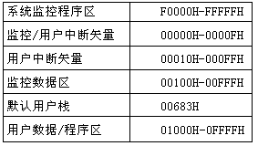
⑵I/O地址分配(一)：
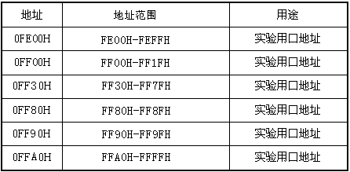

I/O地址分配(二)：
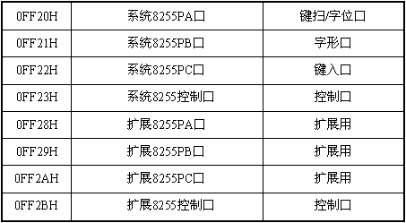
监控占用00004H-0000FH作为单步（T）、断点（INT3）、无条件暂停（NMI）中断矢量区， 用户也可以更改这些矢量， 指向用户的处理， 但失去了相应的单步、断点、暂停等监控功能。
F0000H－FFFFFH监控程序区系统占用。
1.3系统配置
系统内含串行通讯和键盘显示监控的全部软硬件设施，典型配置如下：
⑴主机板+PC机
⑵主机板
二种配置的使用特点如下：
配置一：主机板和 PC机通过RS232串行口相连。这种配置形式可以充分利用PC机的软硬件资源，实现源程序的编辑、汇编和链接和调试。实验程序源文件（·ASM）在随机光盘598K8ASM文件夹，你可以利用PC机的键盘显示等输入输出设备完成各种软硬件实验。
配置二：为最经济型配置，它不需要和PC机联机，自成一体，通过一组键盘命令完成所有软硬件实验，每个实验程序固化在实验监控中。这种配置为没有PC机的用户带来极大方便。

第二章 系统组成和结构
8086（部分）实验系统由8088控制单元、实验单元、开关电源和DJ8086K集成调试软件组成。8088控制单元由8088CPU、CPLD（1032）、监控EP1（27512）、内存RAM1，2和键盘显示电路组成。实验单元采用一体化、分模块设计，结构合理清晰。
2.1 系统接口定义
（1）CZ11：用户实验通讯接口；
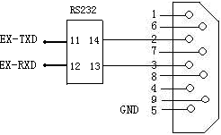 图2-1
（2）CZ4：打印接口；
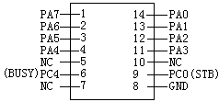 图2-2
（3）JX0，JX17为系统提供的数据总线接口；
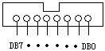
图2-3
（4）CZ7：系统提供的扩展接口；
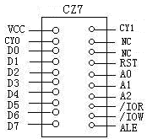
图2-4
（5） JX12、JX14：液晶显示接口。
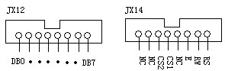
图2-5－1
LCD1602引脚定义： 通过JX12、JX14接口，DJ8086系列实验仪可以驱动一个标准的点阵字 符液晶显示屏(16*1行、16*2行、16*4行)等，引脚信号如下图： 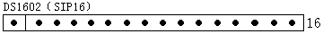
LCD1602点阵字符液晶显示屏通用接口定义
引脚 | 符号 | 功能说明
1 | Vss | 电源地:0V
2 | Vdd | 电源:5V
3 | Vadj | LCD驱动电压:0V～5V
4 | RS | 寄存器选择:“0”指令寄存器；“1”数据寄存器
5 | R/W | 读写操作:“1”读操作；“0”写操作
6 | E | LCD使能信号
7～14 | D0～D7 | 8位双向数据信号线
15～16 | V+、V- | 背光照明电源输入正、负极

LCD12864引脚定义：
通过JX12、JX14接口，DJ8086系列实验仪可以驱动显示一个标准的点阵液晶显示屏(128*64)等，点阵LCD液晶显示屏通用接口J12864的20个引脚信号的管脚定义如表2.2所示。

表2.2 LCD12864点阵液晶显示屏通用接口定义
引脚 | 符号 | 功能说明
1 | Vss | 电源地:0V
2 | Vdd | 电源:5V
3 | Vadj | LCD驱动电压:05～5V(正端)
4 | RS | 寄存器选择:“0”指令寄存器；“1”数据寄存器
5 | R/W | 读写操作:“1”读操作；“0”写操作
6 | E | LCD使能信号
7～14 | D0～D7 | 8位双向数据信号线
15 | CS1 | 左半屏片选:“1”有效
16 | CS2 | 右半屏片选:“1”有效
17 | RST | 复位脚:高复位
18 | VEE | LCD驱动电压:0V～5V(负端)
19～20 | V+、V- | 背光照明电源输入正、负极
（6）开关及跳线：
JK：为键盘/显示选择开关。JK置系统，键盘/显示选择系统配置的8255接口芯片，进入监控状态；JK置外接,由用户选择自定义的I/O接口芯片控制。
KB6：为通信选择开关。KB6置59, 选择51/96单片机系统和PC机通信；KB6置88, 选择8086系统和PC机通信（单8086系统无KB6）。
JXT: 为ISP单元晶振选择跳线器。跳线器短接XT，锁紧插座18，19脚和晶振源相连，反之，锁紧插座18，19脚和晶振源断开。（适合机型：DJ598K）
JF:为仿真选择开关，左边为598仿真，右边为PCI/EDA仿真。（适合机型：DJ598PCI）
2.2 系统硬件组成
（1）LED发光二极管指示电路：实验台上包括16只发光二极管及相应驱 动电路。见图2-6，Ll-L16为相应发光二极管驱动信号输入端，该输入端为低电平“0”时发光二极管亮。（箱式实验机简化为12只发光二极管）
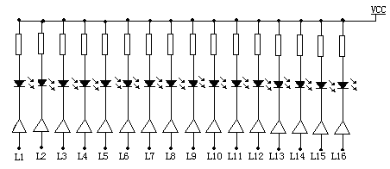
图2-6
（2）逻辑电平开关电路：见图2-7。实验台上有8只开关Kl-K8，与之相对应的K1-K8各引线孔为逻辑电平输出端。开关向上拨相应插孔输出高电平“l”，向下拨相应插孔输出低电平“0”。
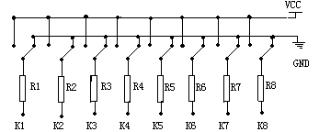
图2-7
（3）单脉冲电路：实验台上单脉冲产生电路如图2-8，标有“ ”和“ ”的两个引线插孔为正负单脉冲输出端。AN0为单脉冲产生开关，每拨动一次来回产生一个单脉冲。
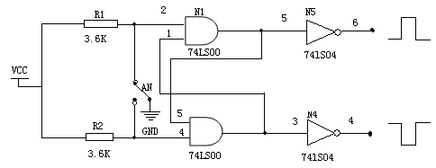
图2-8
（4）分频电路：该电路由一片74LS393组成，见图2-9。T0-T7为分频输出插孔。该计数器在加电时由RESET信号清零。当脉冲输入为8.0MHZ时，T0-T7输出脉冲频率依次为4.0MHZ，2.0MHZ，1.0MHZ，500KHZ，250KHZ，125KHZ，62500HZ，31250HZ。
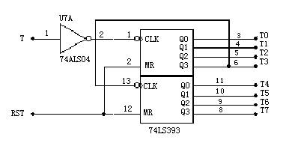
图2-9
（5）脉冲发生电路：实验台上提供8MHZ的脉冲源，见图2-10，实验台上标有8MHZ的插孔，即为脉冲的输出端。
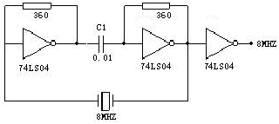
图2-10
（6）485接口电路：
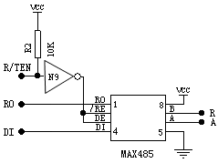图2-11
（7）系统通讯接口电路
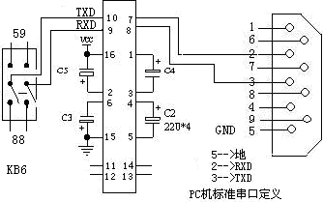
图2-12
（8）数码管显示电路
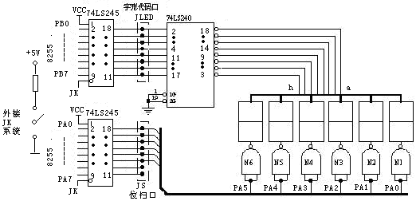
图2-13
（9）键盘电路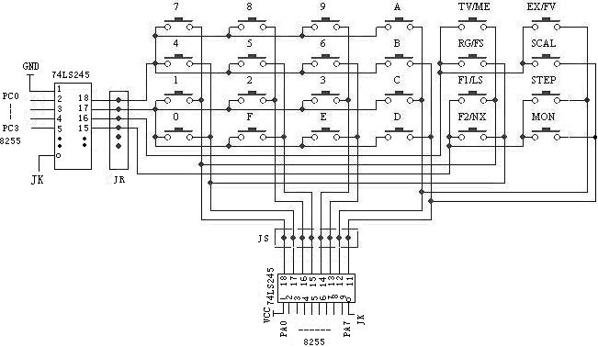
图2-14

第三章 系统安装与使用
8086实验系统安装与使用
- 键盘、显示设置：
JK（开关）置‘系统’：键盘/显示接口选择系统配置的8255接口芯片，进入监控状态。
2、KB6：通讯选择开关，KB6开关拨向88一侧(单8086实验仪无KB6），选择PC机和8086系统通讯。将随机配送的串行通讯线，一端与实验仪的RS232D型插座CZ1相连，另一端与PC机COM1或COM2串行口相连。
3、不插或卸掉已装的CPU卡(单8086实验仪无CPU卡安装、插座），接通实验系统电源，+5V LED指示灯应正常发光，实验仪数码管应显示闪动P.，说明实验仪初始化成功，处于待命状态。（否则应及时关闭电源，待修正常后使用）
4、JF:为仿真选择开关，选择左边为598仿真。（适合机型：DJ598PCI）
5、打开PC机电源，执行DJ8086K的集成调试软件，关于该软件的详细说明请参阅《第五章DJ8086K实验系统与PC机联机操作》。

第四章 键盘监控使用简介
4.1 引言
本章详细叙述键盘监控程序的功能和操作方法。
系统一经接通电源，数码管上显示监控提示符“P.”。
4.2 键盘显示
⑴ 系统配备6位LED显示器，左边4位显示地址，右边2位显示该地址内容。
⑵ 系统具有24个注塑键盘，左边l6个是数字键，右边8个是功能键。
在键盘监控状态下用户可以通过一组键命令完成下列操作
· 读写寄存器内容
· 读写存储器内容
· EPROM传送
· 断点设置/清除
· 通过单步、断点、连续等功能来调试运行实验程序。
4.3 功能键操作说明一缆表
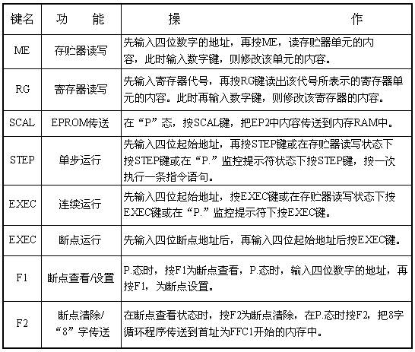
4.4 总操作过程
8086十六位微机实验系统上电总清以后， 显示器上显示监控提示符“P.”，各寄存器的初始化值如下：
SP=0683H，CS=0000H，DS=0000H，SS=0000H，ES=0000H，IP=l000H，FL=0000H
注意： ·所有命令均在提示符“P.”状态输入。
·在键盘监控状态，段地址缺省值为0000H。
4.5 监控程序命令及操作
⑴ 存贮器单元内容显示修改
操作：××××ME即在提示符“P.”下，先输入四位存贮单元地址， 再按ME键，显示器左边4位显示地址，右边2位显示该单元的内容。此时
·按NX键使地址加1再显示。
·按LS键使地址减l再显示。
·键入十六进制数据，则将改写现行地址单元的内容。
·按MON键则返回监控，显示提示符“P.”。
⑵ 寄存器内容显示修改
操作：×RG即在“P.”提示符下，先输入寄存器代号, 再按RG键，显示器右边4位显示寄存器中内容，左1、2位显示寄存器名。此时：
·按NX键，则依次循环显示下一个寄存器中的内容。
·按LS键，则依次显示上一个寄存器中的内容。
·输入十六进制数字, 则该寄存器中的内容被修改。
·按MON键则返回监控,显示提示符“P.”。
⑶ EPROM传送
操作：在提示符“P.”状态下，按SCAL键，开始EPROM传送，把EPROM中1000H～FFFFH内容传送到相应的内存中，传送时数码管 显示闪动的“——”，传送完毕返回监控，显示提示符“P.”。
⑷ 单步运行
操作：有三种状态都可以进入单步操作(段地址固定为0000H)
·在监控提示符“P.”状态下，按STEP键，从默认的起始地址IP＝1000H单元开始单步运行一条指令语句。
·在存贮器单元读写状态(即左边4位显示存贮器地址，右边2位显示存贮器单元内容)下，从当前存贮器地址开始单步运行一条指令语句。
·先输入四位起始地址，再按STEP键，则从输入的起始地址开始运行一条指令语句。每运行一条语句，显示器显示下一条指令语句的地址及其内容。
⑸ 连续运行
操作：有三种状态可以进入连续运行
·在监控提示符“P.”状态下，按EXEC键，从默认起始地址CS=0000H，IP＝1000H开始连续运行用户程序。
·在存贮器读写状态下，按EXEC键，从现行存贮器地址开始（CS=0000H）连续运行用户程序。
·先输入4位起始地址，再按EXEC键，则从输入的起始地址开始连续运行用户程序（CS=0000H）。
要想从运行用户程序返回监控, 可以按主机RST键, 则重新进入监控状态，初始化部分寄存器。
⑻ 断点运行（默认段地址CS=0000H）
操作：××××F1,××××EXEC，即在提示符“P.”状态下，输入4位断点地址，按F1键，再输入4位起始地址，按EXEC键，程序从起始地址开始运行，显示器显示“「”执行符。当程序运行到断点地址处会自动停下来，并显示断点地址和内容，同时保护所有寄存器的值。

第五章 8086K实验系统与PC机联机操作
5.1 DJ-8086k软件概述
⑴ 该软件适用于DJ-8086K、DJ-8086KP、DJ-598K等实验仪。
⑵ 该软件运行环境：该软件适宜在安装Windows98/2000/XP操作系统的PC机上运行。
5.2 DJ-8086k软件安装
运行随机光盘上“DJ-8086k.EXE”安装文件，根据提示完成软件安装，然后双击桌面上‘DJ-8086k’快捷图标，即可运行DJ-8086k软件。
5.3 DJ-8086k软件启动和联机
5.3.1 启动和联机
双击桌面上‘DJ-8086k’快捷图标，即可运行DJ-8086k软件，屏幕显示DJ-8086k软件的工作窗口，底边状态栏由“下位机没有连接…”变成“连接上下位机”，说明联机成功，否则会弹出对话框提示：“下位机没有连接…”，此时单击“OK”，实验系统和PC机处于脱机状态，然后用户根据连接硬件实际情况来设定COMl或COM2，设定方法如下：依次单击菜单栏：“设置（X）、通讯口设置（Z）、COM1或COM2”确定，然后点击‘打开端口’，状态设定后，系统会自动检测连接。如果此时确定端口正确，但系统仍然没有连接，可按以下两种方法解决：（1）单击工具栏上的“重新连接”按钮，即可联机；（2）复位实验系统，使得数码管上显示监控提示符“P.”， 然后关闭DJ-8086k软件，重新运行，故障即可排除。
5.3.2 联机失败原因及解决办法
⑴ 实验系统与PC机没有连接；
⑵ 实验系统电源没有打开；
⑶ 串口实际位置与软件设置不一致；
⑷ 通讯开关位置不正确, 检查实验系统各状态设置开关是否正确；
⑸ 软件有病毒；
⑹ 实验系统或PC机处于非正常状态。
对于⑴⑵⑷⑸的错误，只要在硬件上检查一下，或用杀毒软件清毒一下即可：如文件已被破坏或需软件升级，可到本公司网站下载，网址：WWW．QD-DJ．CN。对于第⑶种错误，重复5.3.1操作，对第⑹种错误，联机之前先按一下实验系统RST复位按钮，使实验系统处于P态， 否则说明实验系统不正常，应送当地销售部门或返厂维修。如PC机工作失常也会引起联机失败, 可关闭DJ-8086k软件，重新运行或调换PC机试一下。
5.4 DJ-8086k软件主窗口
① 顶部为菜单栏和工具栏， 提供调试全部命令和功能。
② 中间部分为工作窗口区，提供软件调试、寄存器、标志位、存储器、汇编代码对照、编译信息显示等窗口。
③ 底部为状态栏，提示软件联机状态等信息。
5.5 菜单栏和工具栏命令简介
工具栏使用：只要移动鼠标，指向工具栏中选定的图标，即会提示该图标所执行的命令。
5.5.1 文件菜单栏
● 新建文件
单击菜单栏“文件”或工具栏“新建”图标，即会建立一个新的源程序编辑窗口，此时可在此窗口编辑、输入源程序。
● F3打开文件
单击菜单栏“文件”或工具栏“打开”图标，弹出“打开文件”的对话框，然后选择要装入的源文件，单击“确定”即可装入源文件。
● 关闭
单击菜单栏“文件”下的“关闭”即可关闭源程序编辑窗口。
● 保存
单击菜单栏“文件”下的“保存”或按CTRL+S，即可保存文件。
● N建立新文件
分别单击“F文件”、“建立新文件”即可创建新文件，再选择“换名存盘”填入所存文件名即可。
● 另存为
单击菜单栏“文件”下的“另存为”，可弹出另存为对话框，在此可选择新的文件名和保存文件夹，单击“保存”完成保存操作。
● 退出
依次单击“文件”、“退出”或单击菜单栏上的最后一个门形按钮“关闭按钮”即可退出DJ-8086k软件调试环境。
5.5.2 编辑菜单栏
剪贴CTRL+X | 删除程序中选定的正文，同时将它复制到剪贴板中
复制CTRL+C | 保留选定的正文，同时将它复制到剪贴板中
粘贴CTRL|+V | 将剪贴板中内容复制在光标处
删除DEL | 删除选中的正文
全选CTRL+A | 选中源程序编辑窗口中所有的正文
ALT+BackSpace | 可恢复上几次误操作
5.5.3 调试菜单栏
● 编译装载F9
打开源文件，依次单击：调试”\“编译装载F9”或工具栏上的编译装载图标，状态栏会提示正在编译、编译成功、正在装载数据、装载数据结束，几秒钟后便会弹出‘源文件调试窗口’，如编译出错，会提示错误信息，待修改源文件正确后，重新编译装载即可。
● 连续运行
单击菜单栏“调试”下的“连续运行”或单击工具栏的连续运行图标，即全速连续运行程序。
● 程序单步
单击菜单栏“调试”下的“程序单步”或单击工具栏的程序单步图标，即可单步运行程序。
● 重新连接
可单击菜单栏中“重新连接“，也可单击工具栏的”重新连接“图标，即可重新连接上下位机。
● 复位
菜单栏中“复位”无效，可单击工具栏的“复位”图标，即可复位软件，寄存器置初值，指令指针返回到程序首地址。
5.5.4 设置
● 单击“设置”下的“通讯口设置”或工具栏上的“通讯口设置”即可打开“通讯设置”对话框，在此可设置端口。
5.5.5 窗口
在此菜单可设置窗口的排列顺序，可打开相应的工作窗口。具体详见中文菜单。

第六章 实验指导
实验说明
本章是为8086十六位微机实验系统编写的详细实验指导，系统上提供的全套实验是为《微机原理和接口》课程配置的。手册中详细叙述了各实验的实验目的、实验内容、实验线路原理图、实验步骤、实验程序框图和程序清单，减轻和免除了主讲教师和实验辅导教师为设计、准备、调试实验线路和实验程序所需的工作量，节约了宝贵的时间。书中所有软硬件实验都己经过调试运行。需要特别说明的三点是：
一、所有实验程序用两种方式存放：其一放在随机光盘中，源程序（．ASM）在598K8ASM目录下；其二源程序的目标代码存放在实验监控EP2中，各个实验程序在EPROM中的存放入口地址详见附表。
当选择主板+PC系统配置时，你既可以运行存放在EPROM中的实验程序，也可以运行598K8ASM目录下的实验程序。
当你选择主板这种系统配置时，你可以通过系统自带的键盘显示输入各种命令运行实验监控中的实验程序，显示实验结果，完成各个实验，这种配置为没有PC机的用户带来极大方便。
二、EPROM内的实验程序通过EPROM传送命令把EPROM中内容传送到内存才能运行。(按下实验系统键盘上的SCAL键，即可把EPROM中的内容传送到内存RAM、或按下DJ－8086K软件工具栏上的“读EPROM到内存RAM”图标，完成传送。)
三、所有实验都是相互独立的，次序上也没有固定的先后关系，在使用本系统进行教学时，教师可以根据本校（院）的教学要求，选择相应的实验。
对同一问题的解决办法往往不是唯一的，我们欢迎用户在使用本系统过程中提出最为优秀的实验方案，并对本系统提出改进意见。
四、各实验原理图中的粗黑线表示在实验时需要连接的线。
五、以下实验请严格按照“实验步骤”来操作，操作次序不要颠倒。

软件实验
实验一 二进制多位加法运算
一、实验目的
1、熟悉实验系统键盘显示的使用。
2、掌握使用加法类运算指令编程及调试方法。
3、掌握加法类指令对状态标志位的影响。
二、实验内容
计算X＋Y＋Z＝？（X、Y、Z为16位二制数）
三、编程指南
由于本实验是三个十六位二制数相加运算，因此，当X＋Y时要考虑用ADC指令，把进位C加到结果的高16位中，当（X＋Y）＋Z时，再把进位C加到结果的高16位中，本实验设定三个加数0FFFFH，计算结果应为2FFFDH。
四、实验步骤
联机模式：
（1）在PC机和实验系统联机状态下，运行该实验程序，可用鼠标左键单击菜单栏“文件”或工具栏“打开图标”，弹出“打开文件”的对话框，然后打开598k8Asm文件夹，点击S1.ASM文件，单击“确定”即可装入源文件，再单击工具栏中编译装载，即可完成源文件自动编译、装载目标代码功能，再单击“调试”中“连续运行”或工具图标运行，即开始运行程序。
（2）运算结果保留在内存4100H～4102H单元中，点击DJ-8086K软件中存贮器RAM窗口，输入RAM的起始地址4100、4101、4102，单元内容应为FD、FF、02。
脱机模式：
⑴在P.态下，按SCAL键，输入2CA0，按EXEC键。
⑵复位RST键，运算结果保留在内存4100H～4102H单元中，共内容分别为：FD、FF、02，低位在前，高位在后，具体操作方法：输入键 [4100]→[ME]→[NX]→[NX]。 五、实验程序清单
CODE SEGMENT ;S1.ASM-->BIN ADD
ASSUME CS:CODE
ORG 2CA0H ;程序入口地址
START: CLC
MOV SI,4000H ;被加数首址
MOV [SI],0ffffH ;输入被加数
MOV [SI+2],0ffffH ; 输入加数1
MOV [SI+4],0ffffH ; 输入加数2
MOV AX,0000H ；AX清零
MOV [SI+102H],AX ；存结果单元4102清零
MOV AX,[SI] ；取被加数
ADD AX,[SI+2] ；被加数+加数1
ADC [SI+102H],0000 ；带进位加
ADD AX,[SI+4] ；连加加数2
MOV [SI+100H],AX ；存结果低位
ADC [SI+102H],0000 ；存结果高位
JMP $ ；结束
CODE ENDS
END START

实验二 二进制码转换为BCD码
一、实验目的
1、掌握数码转换基本方法，加深对数码的理解。
2、用于十进制BCD码显示。
二、实验内容
将AX的内容转换为十进制BCD码。
三、实验程序框图
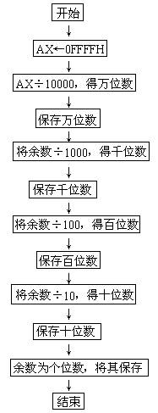
四、实验步骤
联机模式：
(1)在PC机和实验系统联机状态下，运行该实验程序，可用鼠标左键单击菜单栏“文件”或工具栏“打开图标”，弹出“打开文件”的对话框，然后打开598k8Asm文件夹，点击S2.ASM文件，单击“确定”即可装入源文件，再单击工具栏中编译装载，即可完成源文件自动编译、装载目标代码功能，再单击“调试”中“连续运行”或工具图标运行，即开始运行程序。
(2)复位RST键，由于AX中给定数为0FFFF，查看BCD码结果保留在4100H～4104H单元中，故其值应为06、05、05、03、05。
脱机模式：
⑴在P.态，按SCAL键，输入2CE0，按EXEC键。
⑵复位RST键，由于AX中给定数为0FFFF，查看BCD码结果保留在4100H～4104H单元中，故其值应为06、05、05、03、05。
五、实验程序清单
;将 AX 拆为5个 BCD 码, 并存入 Result 开始的5个单元
data segment AT 0 ;S2.ASM,BIN-->BCD
ORG 4100H
Result db 5 dup(?) ；设置BCD码结果存放缓冲区
data ends
code segment
assume cs:code, ds:data
ORG 2CE0H
start proc near
mov ax, data ；取数据段地址
mov ds, ax ；写数据段地址
mov dx,0000h
mov ax, 65535 ；欲转换的数二进制数FFFF
mov cx, 10000
div cx
mov Result, al ; 除以 10000, 得万位数
mov ax,dx
mov dx,0000h
mov cx, 1000
div cx
mov Result+1, al ; 除以 1000, 得千位数
mov ax,dx
mov dx,0000h
mov cx, 100
div cx
mov Result+2, al ; 除以 100, 得百位数
mov ax,dx
mov dx,0000h
mov cx, 10
div cx
mov Result+3, al ; 除以 10, 得十位数
mov Result+4, dl ; 得个位数
jmp $
code ends
end start

实验三 BCD码转换为二进制码
一、实验目的 1、掌握BCD码到二进制码的转换方法。 2、用于BCD码输入信号处理。
二、实验内容
对于内存中给定的几个十进制BCD码数转换为二进制数。
三、实验程序框图
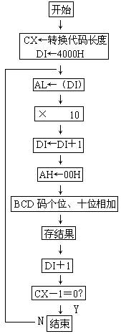
四、实验步骤
联机模式：
(1)在内存单元4000H～4006H中依次写入四个十进制数（12、34、56、78）的BCD码，即输入01、02、03、04、05、06、07，按MON键，返回P状态。
(2)在PC机和实验系统联机状态下，运行该实验程序，可用鼠标左键单击菜单栏“文件”或工具栏“打开图标”，弹出“打开文件”的对话框，然后打开598K8ASM文件夹，点击S3.ASM文件，单击“确定”即可装入源文件，再单击工具栏中编译装载，即可完成源文件自动编译、装载目标代码功能，再单击“调试”中“连续运行”或工具图标运行，即开始运行程序。
(3)复位RST键，查看结果在4100～4107中，其内容应为：0C，00，22，00，38，00，4E，00。
脱机模式：
⑴在P.态下，按SCAL键,然后在内存单元4000H～4006H中依次写入四个十进制数（12、34、56、78）的BCD码，即输入01、02、03、04、05、06、07，按MON键，返回P状态。
⑵在P.态下，输入2D40，按EXEC键。
⑶复位RST键，查看结果在4100～4107中，其内容应为：0C，00，22，00，38，00，4E，00。
五、实验程序清单
CODE SEGMENT ;S3.ASM ,BCD 码转换为2 进制码
ASSUME CS:CODE
ORG 2D40H
START: MOV CX,0004H ;输入数据长度。[4000]:01,02..
MOV DI,4000H ;结果存放在 [4100]: 0C,00,..
CON1: MOV AL,[DI]
ADD AL,AL ;*2
MOV BL,AL
ADD AL,AL ;*2
ADD AL,AL ;*2
ADD AL,BL ;*10
INC DI
MOV AH,00
ADD AL,[DI] ；BCD码个位，十位相加
MOV [DI+0FFH],AX ；存结果
INC DI ；结果地址加1
LOOP CON1 ；CX不为零继续
JMP $
CODE ENDS
END START
实验四 十进制数的BCD码相减运算
一、实验目的：熟悉微机对十进制数减法的运算方法。
二、实验内容：
计算X－Y＝Z，其中X、Y、Z为BCD码，设X，Y为40，12，则Z为28。
三、实验程序框图
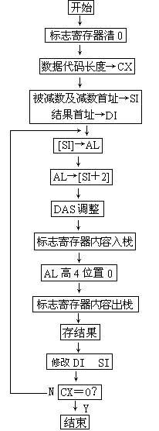
四、实验步骤
联机模式：
（1）在PC机和实验系统联机状态下，运行该实验程序，可用鼠标左键单击菜单栏“文件”或工具栏“打开图标”，弹出“打开文件”的对话框，然后打开598K8ASM文件夹，点击S4.ASM文件，单击“确定”即可装入源文件，再单击工具栏中编译装载，即可完成源文件自动编译、装载目标代码功能，再单击“调试”中“连续运行”或工具图标运行，即开始运行程序。
⑵复位RST键，查看减法运算结果在4100H～4101H单元中，其内容应为08、02。
脱机模式：
⑴在P.态下，按SCAL键，输入2D80，按EXEC键。
⑵复位RST键，查看减法运算结果在4100H～4101H单元中，其内容应为08、02。
五、实验程序清单
CODE SEGMENT ;S4.ASM,BCD-BCD=?
ASSUME CS:CODE
ORG 2D80H ;this is a program of bcd sbb,40-12=?
START: MOV AH,00H ;result in [4100]=28
SAHF
MOV CX,0002
MOV SI,4000H ；被减数首址
MOV DI,4100H ；存结果首址
MOV [SI],0400H ；送BCD码40
MOV [SI+2],0102H ；送BCD码12
CON1: MOV AL,[SI] ；取被减数
SBB AL,[SI+2] ；取减数
DAS ；十进制减法调整
PUSHF ；标志寄存器内容压栈
AND AL,0FH ；屏蔽高四位
POPF ；标志寄存器内容出栈
MOV [DI],AL ；存结果
INC DI ；目标址加一
INC SI ；源址加一
LOOP CON1 ；CX不为零继续
JMP $
CODE ENDS
END START

实验五 内存清零
一、实验目的
1、掌握内存读写方法。
2、了解内存的块操作方法。
二、实验内容
对指定内存起址和长度的块，要求将其内容清零，设起址为4000H，长度为1000H。
三、实验程序框图
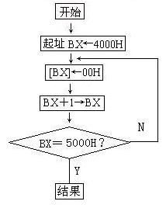
四、实验步骤
联机模式：
（1）在PC机和实验系统联机状态下，运行该实验程序，可用鼠标左键单击菜单栏“文件”或工具栏“打开图标”，弹出“打开文件”的对话框，然后打开598K8ASM文件夹，点击S5.ASM文件，单击“确定”即可装入源文件，再单击工具栏中编译装载，即可完成源文件自动编译、装载目标代码功能，再单击“调试”中“连续运行”或工具图标运行，即开始运行程序。
⑵按复位键RST，查看内存4000H～4FFFH单元内容应为00
脱机模式：
1、在P.态下，按SCAL键，输入2DC0，按EXEC键。
2、按复位键RST，查看内存4000H～4FFFH单元内容应为00
五、实验程序清单
CODE SEGMENT ;S5.ASM,CLR
ASSUME CS:CODE
ORG 2DC0H ;this is a program of clear "0"
START: MOV AL,00H ;CLEAR RAM:4000--4FFFH
MOV BX,4000H ；内存首址
CON1: MOV [BX],AL ；清零
INC BX ；内存加一
CMP BX,5000H ；比较末址
JNE CON1 ；不等继续
JMP $
CODE ENDS
END START

实验六 数码显示
一、实验目的
了解LED数码管动态显示的工作原理及编程方法。
二、实验内容
编制程序，使数码管显示“DJ--88”字样。
三、实验程序框图
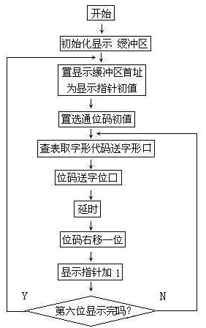
四、实验步骤
联机模式：
（1）在PC机和实验系统联机状态下，运行该实验程序，可用鼠标左键单击菜单栏“文件”或工具栏“打开图标”，弹出“打开文件”的对话框，然后打开598K8ASM文件夹，点击S6.ASM文件，单击“确定”即可装入源文件，再单击工具栏中编译装载，即可完成源文件自动编译、装载目标代码功能，再单击“调试”中“连续运行”或工具图标运行，即开始运行程序。
（2）数码管显示“DJ--88”字样。
脱机模式：
1、在P.态下，按SCAL键，输入2DF0，按EXEC键。
2、数码管显示“DJ--88”字样。
五、实验程序清单
CODE SEGMENT ;S6.ASM display "DJ--88"
ASSUME CS:CODE
ORG 2DF0H
START: JMP START0
PA EQU 0FF20H ;字位口
PB EQU 0FF21H ;字形口
PC EQU 0FF22H ;键入口
BUF DB ?,?,?,?,?,?
data1:
db0c0h,0f9h,0a4h,0b0h,99h,92h,82h,0f8h,80h,90h,88h,83h,0c6h,0a1h
db 86h,8eh,0ffh,0ch,89h,0deh,0c7h,8ch,0f3h,0bfh,8FH,0F0H
START0: CALL BUF1 ；缓冲区写初值
CON1: CALL DISP ；调显示子程序
JMP CON1 ；循环
DISP: MOV AL,0FFH ; 位码
MOV DX,PA ；数码管字位口
OUT DX,AL ；关位码
MOV CL,0DFH ; 最高位位码；显示子程序 ,5ms
MOV BX,OFFSET BUF ；取缓冲区首址
DIS1: MOV AL,[BX] ；取缓冲区数字
MOV AH,00H ；清零
PUSH BX ；压栈
MOV BX,OFFSET DATA1 ；字表首址
ADD BX,AX ；加偏移量
MOV AL,[BX] ；取字形代码
POP BX ；出栈
MOV DX,PB ；字形口
OUT DX,AL ；送字形码
MOV AL,CL ；取位码
MOV DX,PA ；位口
OUT DX,AL ；送位口
PUSH CX ；压栈
DIS2: MOV CX,00A0H ；点亮延时
LOOP $
POP CX ；出栈
CMP CL,0FEH ;01H
JZ LX1 ；六位未显示完继续
MOV AL,0FFH ;关位码
MOV DX,PA
OUT DX,AL
INC BX ；指向缓冲区下一个数据
ROR CL,1 ;位码右移一位，SHR CL,1
JMP DIS1
LX1: MOV AL,0FFH ；退出关段码
MOV DX,PB
OUT DX,AL
RET
BUF1: MOV BUF,0DH ；缓冲区写要显示的初值
MOV BUF+1,19H
MOV BUF+2,17H
MOV BUF+3,17H
MOV BUF+4,08H
MOV BUF+5,08H
RET
CODE ENDS
END START

实验七 求最大值和最小值
一、实验目的
1、学习子程序的定义和调用方法。
2、掌握子程序设计、调试。
二、实验内容
对内存中给定的几个无符号字节数，求其最大值和最小值并在数码管上显示。
三、实验程序框图
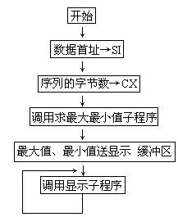
四、实验步骤
联机模式：
(1)在内存4000H～4007H中写入任意八个字节的数，按下MON键，返回P状态。
(2)在PC机和实验系统联机状态下，运行该实验程序，可用鼠标左键单击菜单栏“文件”或工具栏“打开图标”，弹出“打开文件”的对话框，然后打开598K8ASM文件夹，点击S7.ASM文件，单击“确定”即可装入源文件，再单击工具栏中编译装载，即可完成源文件自动编译、装载目标代码功能，再单击“调试”中“连续运行”或工具图标运行，即开始运行程序。
(3)数码管显示为：“XX——XX”，最左两位为最大值，最右两位为最小值。
脱机模式：
1、在P.态下，按SCAL键，然后在内存4000H～4007H中写入任意八个字节的数，按下MON键，返回P状态。
2、在P.态下，输入2E70，按EXEC键。
3、数码管显示为：“XX——XX”，最左两位为最大值，最右两位为最小值。
五、实验程序清单
CODE SEGMENT ;S7.ASM,LOOK FOR MAX & MIN
ASSUME CS:CODE
ORG 2E70H ;INPUT DATA 4000H--4007H
START: JMP START0
PA EQU 0FF20H ;字位口
PB EQU 0FF21H ;字形口
PC EQU 0FF22H ;键入口
BUF DB ?,?,?,?,?,?
data1:
db0c0h,0f9h,0a4h,0b0h,99h,92h,82h,0f8h,80h,90h,88h,83h,0c6h,0a1h
db 86h,8eh,0ffh,0ch,89h,0deh,0c7h,8ch,0f3h,0bfh,8FH
START0: MOV SI,4000H ；数据首址
MOV CX,0008H ；长度
CALL MAXMIN ；调用比较大小子程序
CALL BUF1 ；最大最小值送显示缓冲区
CON1: CALL DISP ；循环调用显示子程序
JMP CON1
MAXMIN: JCXZ EXIT ；比较结束子程序返回
PUSH SI ；压栈
PUSH CX
PUSH BX
MOV BH,[SI] ；取第一个数
MOV BL,BH ；保存数据到BL
CON2: LODSB ; 取数
CMP AL,BH ；比较两数
JNA X1 ；小于等于转
MOV BH,AL ；BH存大的数
JMP X2 ；转X2
X1: CMP AL,BL ；比较两数
JNB X2 ; 大于等于转
MOV BL,AL ；BL存小的数
X2: LOOP CON2 ；未完继续
MOV AX,BX ；
POP BX ；出栈
POP CX
POP SI
EXIT: RET ；返回
DISP: MOV AL,0FFH ；显示子程序5ms
MOV DX,PA
OUT DX,AL
MOV CL,0DFH ;注释略，见实验六显示程序
MOV BX,OFFSET BUF
DIS1: MOV AL,[BX]
MOV AH,00H
PUSH BX
MOV BX,OFFSET DATA1
ADD BX,AX
MOV AL,[BX]
POP BX
MOV DX,PB
OUT DX,AL
MOV AL,CL
MOV DX,PA
OUT DX,AL
PUSH CX
DIS2: MOV CX,00A0H
LOOP $
POP CX
CMP CL,0FEH ;01H
JZ LX1
MOV AL,0FFH ;00H
MOV DX,PA
OUT DX,AL
INC BX
ROR CL,1 ;SHR CL,1
JMP DIS1
LX1: MOV AL,0FFH
MOV DX,PB
OUT DX,AL
RET
BUF1: MOV BH,AH
CALL ZH
MOV BUF+5,AL
MOV BUF+4,AH
MOV AL,BH
CALL ZH
MOV BUF,AH
MOV BUF+1,AL
MOV BUF+2,17H
MOV BUF+3,17H
RET
;--------------------------------------------------------
ZH: MOV BL,AL ；数据拆送
MOV CL,4
ROL AL,CL
AND AL,0FH
MOV AH,AL
MOV AL,BL
AND AL,0FH
RET
;-------------------------------------------------------
CODE ENDS
END START


实验八 数据块移动
一、实验目的
1、了解内存中数据块移动方法。
2、掌握分支程序的设计。
二、实验内容
设计一通用数据块间数据搬移程序。
三、编程指南
程序要求把内存中一数据区（称为源数据块）传送到内存另一数据区（称为目的数据块）。源数据块和目的数据块在存贮中可能有三种情况，如下图所示。
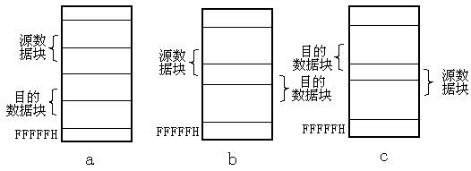对于两个数据块分离的情况，如图（a），数据的传送从据块的首址开始，或者从数据块的末址开始均可。但对于有部分重叠的情况，则要加以分析，否则重叠部分会因“搬移”而遭破坏。
可以得出如下结论：当源数据块首址大于目的块首址时，从数据块首地址开始传送数据。当源数据块首址小于目的块首址时，从数据块末址开始传送数据。
四、实验程序框图
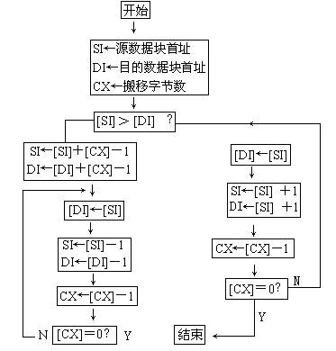
五、实验步骤
联机模式：
(1)在源数据块4000H～4FFFH中首址、末址几个单元，填入几个标志性字节，按下MON键，返回P状态。
(2)在PC机和实验系统联机状态下，运行该实验程序，可用鼠标左键单击菜单栏“文件”或工具栏“打开图标”，弹出“打开文件”的对话框，然后打开598K8ASM文件夹，点击S8.ASM文件，单击“确定”即可装入源文件，再单击工具栏中编译装载，即可完成源文件自动编译、装载目标代码功能，再单击“调试”中“连续运行”或工具图标运行，即开始运行程序。
(3复位RST键，查看目的数据块4100H～4FFFH数据是否和源数据块4000H～4FFFH单元相一致。
脱机模式：
⑴在P.态下，按SCAL键，然后在源数据块4000H～4FFFH中首址、末址几个单元，填入几个标志性字节，按下MON键，返回P状态。
⑵在P.态下，输入2EF0，按EXEC键。
⑶复位RST键，查看目的数据块4100H～4FFFH数据是否和源数据块4000H～4FFFH单元相一致。
六、实验程序清单
CODE SEGMENT ;S8.ASM
ASSUME CS:CODE ;MOV RAM:4000-40FFH TO 4100-41FFH
ORG 2EF0H
START: MOV CX,0100H ；数据长度
MOV SI,4000H ；源首址
MOV DI,4100H ；目首址 ;
CMP SI,DI ；比较源，目首址大小
JA FADR ;SI>DI FADR
ADD SI,CX ; 源末址+1
ADD DI,CX ；目末址+1
DEC SI
DEC DI
CON1: MOV AL,[SI] ；取源数
MOV [DI],AL ；写目数
DEC SI ；源址减1
DEC DI ；目址减1
DEC CX ；长度减1
JNE CON1 ；未完继续
JMP $
FADR: MOV AL,[SI] ；取源数
MOV [DI],AL ；写目数
INC SI ；源址加1
INC DI ；目址加1
DEC CX ；长度加1
JNE FADR ；未完继续
JMP $
CODE ENDS
END START

实验九 多分支程序
一、实验目的
掌握程序散转的方法，实现程序的多分支转移。
二、实验内容
编制程序，根据送入的数据转移运行。
三、实验程序框图
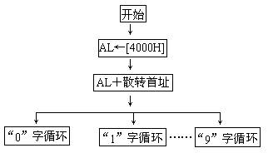
四、实验步骤
联机模式：
(1)在4000H单元写入00，01，……09中任一个数，按下MON键，返回P状态。
(2)在PC机和实验系统联机状态下，运行该实验程序，可用鼠标左键单击菜单栏“文件”或工具栏“打开图标”，弹出“打开文件”的对话框，然后打开598K8ASM文件夹，点击S9.ASM文件，单击“确定”即可装入源文件，再单击工具栏中编译装载，即可完成源文件自动编译、装载目标代码功能，再单击“调试”中“连续运行”或工具图标运行，即开始运行程序。
(3)数码管应根据4000H单元中内容作不同的循环显示。
脱机模式：
1、在P.态下，按SCAL键。
2、在4000H单元分别写入00，01，……09，在P.态下，输入2F40，按EXEC键，数码管应根据4000H单元中内容作不同的循环显示。
五、实验程序清单
CODE SEGMENT ;S9.ASM
ASSUME CS:CODE ;this is a program of 9 way jmp
ORG 2F40H ;[4000H]=0,1,2,3....9
START: JMP START0 ;DISP:0,1,2,3…9
ADDR DW DP0,DP1,DP2,DP3,DP4,DP5,DP6,DP7,DP8,DP9
START0: MOV SI,4000H ；存放散转数据单元
MOV AL, [SI] ；取散转数据
SUB AH,AH ；AH清零
SHL AL,1 ；AL左移一位
MOV BX,OFFSET ADDR ；取散转首址
ADD BX,Ax ；加散转偏移量
JMP [BX] ；转到BX指向地址单元
DP0: mov bl,0c0h ;DISP "0"
jmp disp
DP1: mov bl,0f9h ;DISP "1"
jmp disp
DP2: mov bl,0a4h ;DISP "2"
jmp disp
DP3: mov bl,0b0h ;DISP "3"
jmp disp
DP4: mov bl,99h ;DISP "4"
jmp disp
DP5: mov bl,92h ;DISP "5"
jmp disp
DP6: mov bl,82h ;DISP "6"
jmp disp
DP7: mov bl,0f8h ;DISP "7"
jmp disp
DP8: mov bl,80h ;DISP "8"
jmp disp
DP9: mov bl,90h ;DISP "9"
jmp disp
;----------------------------------------
disp: mov ah,0DFh ;显示子程序
disp0: mov dx,0ff21h
mov al,bl
OUT DX,AL
mov dx,0ff20h
mov al,ah
OUT DX,AL
CALL DLY
ror ah,01h
jmp disp0
DLY: mov cx,0001h
dly1: push cx
mov cx,0ffffh
disp1: loop disp1
pop cx
loop dly1
ret
CODE ENDS
END START

硬件实验
实验一 A/D转换实验
一、实验目的
了解模/数转换基本原理，掌握ADC0809的使用方法。
二、实验内容
利用实验系统上电位器提供的可调电压作为0809模拟信号的输入，编制程序，将模拟量转换为数字量，通过数码管显示出来。
三、实验接线图
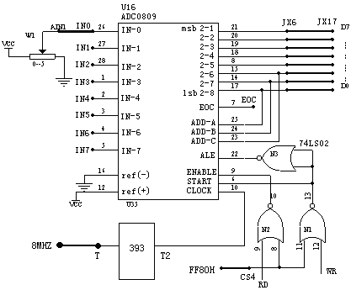
图6-1
四、编程指南
⑴ADC0809的START端为A/D转换启动信号，ALE端为通道选择地址的锁存信号，实验电路中将其相连，以便同时锁存通道地址并开始A/D采样转换，其输入控制信号为CS和WR，故启动A/D转换只须如下两条指令：
MOV DX,ADPORT ； ADC0809端口地址 OUT DX,AL ； 发CS和WR信号并送通道地址 ⑵用延时方式等待A/D转换结果，使用下述指令读取A/D转换结果。 MOV DX,ADPORT ； ADC0809端口地址 IN AL,DX ⑶循环不断采样A/D转换的结果，边采样边显示A/D转换后的数字量。
五、实验程序框图
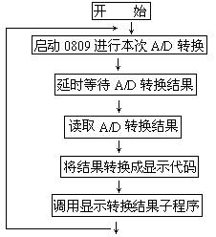
六、实验步骤
①将0809 CS4插孔连到译码输出FF80H插孔。
②将通道0模拟量输入端IN0连电位器W1的中心插头AOUT1(0－5V)插孔,8MHZ→T。
③运行实验程序
如在PC机和实验系统联机状态下，运行该实验程序，可用鼠标左键单击菜单栏“文件”或工具栏“打开图标”，弹出“打开文件”的对话框，然后打开598K8ASM文件夹，点击H0809.ASM文件，单击“确定”即可装入A/D转换实验源文件，再单击工具栏中编译装载，即可完成源文件自动编译、装载目标代码功能，再单击“调试”中“R运行”或工具图标运行，即开始运行程序。如果在没有PC机的情况下，则在8086K系统显示监控提示符“P.”时，用户段地址固定为0000（省略输入），按SCAL键，输入起始偏移地址1000，按EXEC键，在系统上显示“0809 XX”。“XX”表示输入模拟量转换后的数字量。
④调节电位器Wl, 显示器上会不断显示新的转换结果。
模拟量和数字量对应关系的典型值为：
0V→00H +2.5V→80H +5V→FFH
⑤按RST键退出。
以上两种方式运行结果完全一致，因此，在下面的实验中，不管按何种方式均能运行实验程序。
七、实验程序清单
CODE SEGMENT ;H0809.ASM
ASSUME CS:CODE
ADPORT EQU 0FF80h
PA EQU 0FF20H ;字位口
PB EQU 0FF21H ;字形口
PC EQU 0FF22H ;键入口
ORG 1000H
START: JMP START0
BUF DB ?,?,?,?,?,?
data1: ;字形代码表
db0c0h,0f9h,0a4h,0b0h,99h,92h,82h,0f8h,80h,90h,88h,83h,0c6h,0a1h
db 86h,8eh,0ffh,0ch,89h,0deh,0c7h,8ch,0f3h,0bfh,8FH
START0: CALL BUF1 ;显示缓冲区写初值
ADCON: MOV AX,00 ;选择通道0
MOV DX,ADPORT ;0809端口地址
OUT DX,AL ;启动AD转换
MOV CX,0500H ;延时,等待AD转换结束
;DELAY: LOOP DELAY
MOV DX,ADPORT
IN AL,DX ;读AD转换值
CALL CONVERS ;AD转换值拆送显示缓冲区
CALL DISP ;显示子程序
JMP ADCON ;循环继续
CONVERS: MOV AH,AL ;拆送显示缓冲区子程序
AND AL,0FH ;取数据低位
MOV BX,OFFSET BUF ;显示缓冲区首址
MOV [BX+5],AL ;低位刷新
MOV AL,AH ;高位数据
AND AL,0F0H
MOV CL,04H
SHR AL,CL ;取高位数据
MOV [BX+4],AL ;刷新高位数据
RET
DISP: MOV AL,0FFH ; 显示子程序注释略，见实验六显示程序
MOV DX,PA
OUT DX,AL
MOV CL,0DFH ;20H
MOV BX,OFFSET BUF
DIS1: MOV AL,[BX]
MOV AH,00H
PUSH BX
MOV BX,OFFSET DATA1
ADD BX,AX
MOV AL,[BX]
POP BX
MOV DX,PB
OUT DX,AL
MOV AL,CL
MOV DX,PA
OUT DX,AL
PUSH CX
DIS2: MOV CX,00A0H
LOOP $
POP CX
CMP CL,0FEH ;01H
JZ LX1
INC BX
ROR CL,1 ;SHR CL,1
JMP DIS1
LX1: MOV AL,0FFH
MOV DX,PB
OUT DX,AL
RET
BUF1: MOV BUF,00H
MOV BUF+1,08H
MOV BUF+2,00H
MOV BUF+3,09H
MOV BUF+4,00H
MOV BUF+5,00H
RET
CODE ENDS
END START

实验二 D/A转换实验（一）
一、实验目的
了解数/模转换的基本原理，掌握DAC0832芯片的使用方法。
二、实验内容
利用0832通过D/A转换交替产生方波和锯齿波。
三、实验接线图
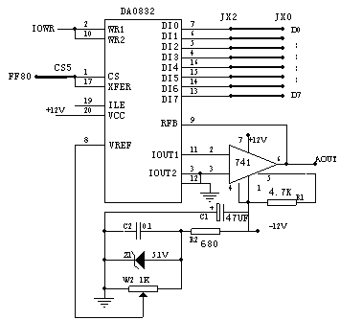
图6-2
四、编程指南
⑴ 首先须由CS片选信号确定量DAC寄存器的端口地址，然后锁存一个数据通过0832输出，典型程序如下：
MOV DX ,DAPORT ；0832口地址 MOV AL，DATA ；输出数据到0832 OUT DX，AL ⑵ 产生波形信号的周期由延时常数确定。
五、实验程序框图
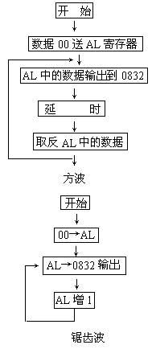
六、实验步骤
⒈ 0832片选信号CS5插孔和译码输出FF80H插孔相连。
2 运行实验程序
在系统显示监控提示符“P.”时，按SCAL键，待系统返P后，输入10D0，再按EXEC键，在系统上显示执行符“┌”。
3 用示波器测量0832左侧AOUT插孔，应有方波和锯齿波交替输出。
七、实验程序清单
CODE SEGMENT ;H0832-1.ASM
ASSUME CS:CODE ;代码段
DAPORT EQU 0FF80h ;定义0832端口地址
ORG 10D0h ;程序入口
START: MOV AL,0FFH ;设置DA转换数据
MOV CX,0800H ;波形个数
DACON1: MOV DX,DAPORT ;写0832端口地址
OUT DX,AL ;启动DA转换
PUSH CX ;压栈
MOV CX,0400H ;延时
LOOP $
POP CX ;出栈
NOT AL ;设置DA转换数据反码
LOOP DACON1 ;未完继续
;---------------------
MOV DX,DAPORT ; 写0832端口地址
MOV AL,00H ;设置DA转换数据
MOV CX,0008H ;波形个数
MOV BX,0FFFFH ;波形个数
DACON2: OUT DX,AL ;启动DA转换
INC AL ;DA转换数据加1
DEC BX
CMP BX,0000H ;未完继续
JNZ DACON2
LOOP DACON2 ;未完继续
JMP START ;循环继续
CODE ENDS
END START

实验三 D/A转换实验(二)
一、实验目的
进一步掌握数/模转换的基本原理。
二、实验内容
通过0832D/A转换输出一个从0V开始逐渐升至5V，再从5V降至0V的可变电压输出。
三、实验程序框图
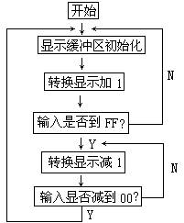
四、实验步骤
⒈ 接线同实验(二)
⒉ 运行实验程序
在系统显示监控提示符“P.”时，按SCAL键，返P后，输入1110，按EXEC键，系统显示0832 ---××，“××”从00→FF，FF→00不断加大或减小的数字量循环显示。
⒊ 用万用表测量0832左侧AOUT插孔，应不断加大或减小的电压。
五、实验程序清单
CODE SEGMENT ;H0832-2.ASM 0-->5v
ASSUME CS:CODE
DAPORT EQU 0FF80h
PA EQU 0FF20H ;字位口
PB EQU 0FF21H ;字形口
PC EQU 0FF22H ;键入口
ORG 1110H
START: JMP START0
BUF DB ?,?,?,?,?,?
data1:
db0c0h,0f9h,0a4h,0b0h,99h,92h,82h,0f8h,80h,90h,88h,83h,0c6h,0a1h
db 86h,8eh,0ffh,0ch,89h,0deh,0c7h,8ch,0f3h,0bfh,8FH
START0: call buf1 ;写显示缓冲区初值
DACON0: MOV AL,00H ;设置DA转换数据
DACON1: MOV DX,DAPORT ;写0832端口地址
OUT DX,AL ;启动DA转换
push ax ;保存转换数据
call conv ;拆送显示缓冲区子程序
MOV CX,0010H ;显示次数
DISCON: PUSH CX ;
call disp ;调用显示子程序
POP CX
LOOP DISCON
pop ax ;弹出转换数据
INC AL ;加1
CMP AL,00H ;比较
JNZ DACON1 ;不等于零继续
MOV AL,0FFH ;设置DA转换数据
DACON2: MOV DX,DAPORT
OUT DX,AL ;启动DA转换
push ax ;保存转换数据
call conv ;拆送显示缓冲区子程序
MOV CX,0010H
DISCON2: PUSH CX
call disp ;调用显示子程序
POP CX
LOOP DISCON2
pop ax
DEC AL
CMP AL,0FFH ;不等于FF继续
JNZ DACON2
JMP DACON0 ;循环继续
CONV: MOV AH,AL ;拆送显示缓冲区子程序
AND AL,0FH
MOV BX,OFFSET BUF
MOV [BX+5],AL
MOV AL,AH
AND AL,0F0H
MOV CL,04H
SHR AL,CL
MOV [BX+4],AL
RET
DISP: MOV AL,0FFH ;显示子程序 ,5ms
MOV DX,PA
OUT DX,AL
MOV CL,0DFH ;20H
MOV BX,OFFSET BUF
DIS1: MOV AL,[BX]
MOV AH,00H
PUSH BX
MOV BX,OFFSET DATA1
ADD BX,AX
MOV AL,[BX]
POP BX
MOV DX,PB
OUT DX,AL
MOV AL,CL
MOV DX,PA
OUT DX,AL
PUSH CX
DIS2: MOV CX,00A0H
DELAY: LOOP DELAY
POP CX
CMP CL,0FEH ;01H
JZ LX1
INC BX
ROR CL,1 ;SHR CL,1
JMP DIS1
LX1: MOV AL,0FFH
MOV DX,PB
OUT DX,AL
RET
BUF1: MOV BUF,00H
MOV BUF+1,08H
MOV BUF+2,03H
MOV BUF+3,02H
MOV BUF+4,00H
MOV BUF+5,00H
RET
DELY: PUSH CX
DEL2: PUSH CX
DEL3: PUSH CX
LOOP $
POP CX
LOOP DEL3
POP CX
LOOP DEL2
POP CX
LOOP DELY
RET
CODE ENDS
END START

实验四 8255A并行口实验（一）
一、实验目的
⒈ 掌握8255A和微机接口方法。
⒉ 掌握8255A的工作方式和编程原理。
二、实验内容
用8255PA口控制PB口。
三、实验接线图
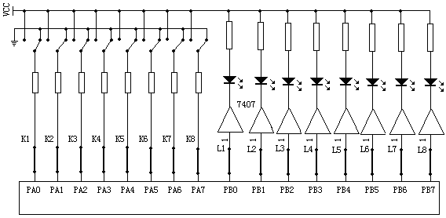
图6-3
四、编程指南
⒈ 8255A芯片简介： 8255A可编程外围接口芯片是INTEL公司生产的通用并行接口芯片，它具有A、B、C三个并行接口，用+5V单电源供电，能在以下三种方式下工作： 方式0：基本输入/ 输出方式 方式l：选通输入/ 输出方式 方式2：双向选通工作方式
⒉ 使8255A端口A工作在方式0并作为输入口，读取Kl-K8个开关量，PB口工作在方式0作为输出口。
五、实验程序框图
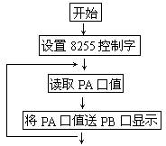
六、实验步骤
⒈ 在系统显示监控提示符“P.”时，按SCAL键，传送EPROM中的实验程序到内存中。（注：必须先传送EPROM后，再往下操作）
⒉ 8255A芯片A口的PA0-PA7依次和开关量输入Kl-K8相连。
⒊ 8255A芯片B口的PB0-PB7依次接Ll-L8。
⒋ 运行实验程序。
在系统显示监控提示符“P.”时，输入11B0，按EXEC键，系统显示执行提示符“┌”，拨动K1-K8， LI-L8会跟着亮灭。
七、实验程序清单
CODE SEGMENT ;H8255-1.ASM
ASSUME CS:CODE
IOCONPT EQU 0FF2BH ;定义8255控制口
IOBPT EQU 0FF29H ;定义8255 PB口
IOAPT EQU 0FF28H ;定义8255 PA口
ORG 11B0H
START: MOV AL,90H ;定义PA输入,PB输出
MOV DX,IOCONPT ;控制口
OUT DX,AL ;写命令字
NOP ;延时
NOP
NOP
IOLED1: MOV DX,IOAPT ;PA口
IN AL,DX ;读PA口
MOV DX,IOBPT ;PB口
OUT DX,AL ;写PB口
MOV CX,0FFFFH ;延时
DELAY: LOOP DELAY
JMP IOLED1 ;循环
CODE ENDS
END START

实验五 8255A并行口实验(二)
一、实验目的
掌握通过8255A并行口传输数据的方法，以控制发光二极管的亮与灭。
二、实验内容
用8255做输出口，控制十二个发光管亮灭，模拟交通灯管理。
三、实验接线图
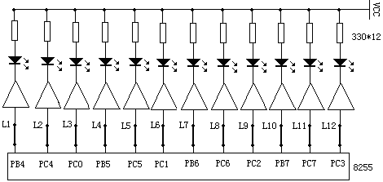
图6-4
四、编程指南
⑴ 通过8255A控制发光二极管，PB4-PB7对应黄灯，PC0-PC3对应红灯，PC4-PC7对应绿灯, 以模拟交通路灯的管理。
⑵ 要完成本实验，必须先了解交通路灯的亮灭规律，设有一个十字路口l、3为南北方向，2、4为东西方向，初始状态为四个路口的红灯全亮，之后，1、3路口的绿灯亮，2、4路口的红灯亮，1、3路口方向通车。延时一段时间后，l、3路口的绿灯熄灭，而l、3路口的黄灯开始闪烁，闪烁若干次以后，l、3路口红灯亮，而同时2、4路口的绿灯亮，2、4路口方向通车，延时一段时间后，2、4路口的绿灯熄灭，而黄灯开始闪烁，闪烁若干次以后，再切换到l、3路口方向，之后，重复上述过程。
⑶ 程序中设定好8255A的工作模式及三个端口均工作在方式0，并处于输出状态。
⑷ 各发光二极管共阳极，使其点亮应使8255A相应端口的位清0。
五、实验程序框图
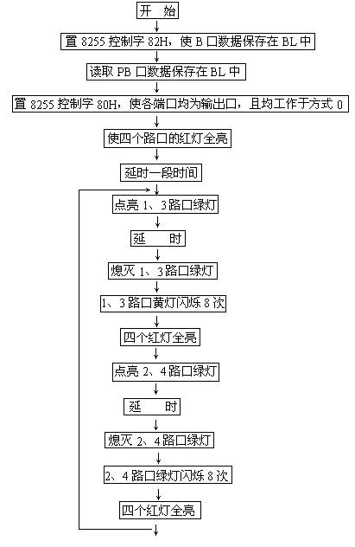

六、实验步骤
⒈ 在系统显示监控提示符“P.”时，按SCAL键。
⒉ 按图6-4连好实验线路
8255A：PC0－>L3，PC1－>L6，PC2－>L9，PC3－>L12，PC4－>L2，PC5－>L5，PC6－>L8，PC7－>L11；
PB4－>L1，PB5－>L4，PB6－>L7，PB7－>L10
⒊ 在“P.”态时，输入11E0后，按EXEC键；系统显示执行符“┌”，同时Ll-Ll2发光二极管模拟交通灯显示。
七、实验程序清单
CODE SEGMENT ;H8255-2.ASM
ASSUME CS:CODE
IOCONPT EQU 0FF2BH ;8255控制口
IOAPT EQU 0FF28H ;PA口
IOBPT EQU 0FF29H ;PB口
IOCPT EQU 0FF2AH ;PC口
ORG 11e0H
START: MOV AL,82H ;PB输入,PA,PC输出
MOV DX,IOCONPT
OUT DX,AL ;写命令字
MOV DX,IOBPT ;读PB口
IN AL,DX
MOV BYTE PTR DS:[0601H],AL ;保存PB口数据
MOV DX,IOCONPT ;8255控制口
MOV AL,80H
OUT DX,AL ;写命令字, PA,PB,PC输出
MOV DX,IOBPT ;
MOV AL,DS:[0601H]
OR AL,0F0H
OUT DX,AL
MOV DX,IOCPT
MOV AL,0F0H
OUT DX,AL ;四路口红灯全亮
CALL DELAY1 ;延时
IOLED0: MOV AL,10100101B
MOV DX,IOCPT
OUT DX,AL ;南北绿灯亮,东西红灯亮
CALL DELAY1 ;延时
CALL DELAY1 ;延时
OR AL,0F0H
OUT DX,AL ;南北绿灯灭
MOV CX,8H
IOLED1: MOV DX,IOBPT
MOV AL,DS:[0601H]
AND AL,10101111B
OUT DX,AL ;南北黄灯亮
CALL DELAY2 ;延时
OR AL,01010000B
OUT DX,AL ;南北黄灯灭
CALL DELAY2 ;延时
LOOP IOLED1 ;南北黄灯闪烁8次
MOV DX,IOCPT
MOV AL,0F0H
OUT DX,AL ;四路口红灯全亮
CALL DELAY2 ;延时
MOV AL,01011010B
OUT DX,AL ;东西绿灯亮
CALL DELAY1 ;延时
CALL DELAY1
OR AL,0F0H
OUT DX,AL ;东西绿灯灭
MOV CX,8H
IOLED2: MOV DX,IOBPT
MOV AL,DS:[0601H]
AND AL,01011111B
OUT DX,AL ;东西黄灯亮
CALL DELAY2 ;延时
OR AL,10100000B
OUT DX,AL ;东西黄灯灭
CALL DELAY2 ;延时
LOOP IOLED2 ;东西黄灯闪烁8次
MOV DX,IOCPT
MOV AL,0F0H
OUT DX,AL ;四路口红灯全亮
CALL DELAY2
JMP IOLED0 ;循环继续
DELAY1: PUSH AX
PUSH CX
MOV CX,0030H
DELY2: CALL DELAY2
LOOP DELY2
POP CX
POP AX
RET
DELAY2: PUSH CX
MOV CX,8000H
DELA1: LOOP DELA1
POP CX
RET
CODE ENDS
END START

实验六 定时器 / 计数器
一、实验目的
⒈ 学会8253芯片和微机接口的原理和方法。
⒉. 掌握8253定时器/计数器的工作方式和编程原理。
二、实验内容
用8253的0通道工作在方式3，产生方波。
三、实验接线图
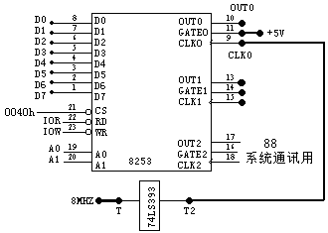
图6-5
四、编程指南
⒈ 8253芯片介绍
8253是一种可编程定时/计数器，有三个十六位计数器，其计数频率范围为0-2MHz， 用+5V单电源供电。
8253的功能用途：
⑴ 延时中断 ⑸ 实时时钟
⑵ 可编程频率发生器 ⑹ 数字单稳
⑶ 事件计数器 ⑺ 复杂的电机控制器
⑷ 二进制倍频器
2，8253的六种工作方式：
⑴ 方式0：计数结束中断 ⑷ 方式3：方波频率发生器
⑵ 方式l：可编程频率发生 ⑸ 方式4：软件触发的选通信号
⑶ 方式2：频率发生器 ⑹ 方式5：硬件触发的选通信号

五、实验程序框图
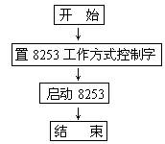
六、实验步骤
⒈ 按图6-5连好实验线路 ⑴ 8253的GATE0接+5V。 ⑵ 8253的CLK0插孔接分频器74LS393（左下方）的T2插孔，分频 器的频率源为8.0MHZ，T→8.0MHZ。
⒉ 运行实验程序 在系统提示符“P.”状态下，按SCAL键，输入1290， 按EXEC键。 用示波器测量8253的OUT0输出插孔有方波产生。
七、实验程序清单
CODE SEGMENT ;H8253.ASM
ASSUME CS: CODE
ORG 1290H
START: JMP TCONT
TCONTRO EQU 0043H
TCON0 EQU 0040H
TCONT: MOV DX,TCONTRO ;8253控制口
MOV AL,36H ;命令字,计数器0,先低后高,方式3,HEX
OUT DX,AL ;写命令字
MOV DX,TCON0 ;T0口
MOV AL,00H ;计数器低位值
OUT DX,AL
MOV AL,04H ;计数器高位值
OUT DX,AL
JMP $
CODE ENDS
END START

实验七 8259单级中断控制器实验
一、实验目的
⒈ 掌握8259中断控制器的接口方法。 ⒉ 掌握8259中断控制器的应用编程。
二、实验内容
利用8259实现对外部中断的响应和处理，要求程序对每次中断进行计数，并将计数结果送数码显示。
三、实验接线图
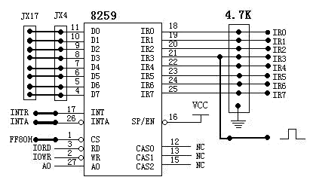
图6－6
四、编程指南
⑴ 8259芯片介绍
中断控制器8259A是专为控制优先级中断而设计的芯片。它将中断源优先级排队、辨别中断源以及提供中断矢量的电路集于一片中。因此无需附加任何电路，只需对8259A进行编程，就可以管理8级中断，并选择优先模式和中断请求方式。即中断结构可以由用户编程来设定。同时，在不需要增加其它电路的情况下，通过多片8259A的级联，能构成多达64级的矢量中断系统。
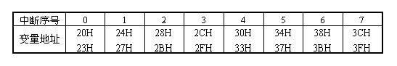
⑵ 本实验中使用3号中断源IR3， “ ”插孔和IR3相连，中断方式为边沿触发方式，每拨二次AN开关产生一次中断，满5次中断，显示“8259——good”。如果中断源电平信号不符合规定要求，则自动转到7号中断，显示“Err”。
五、实验程序框图
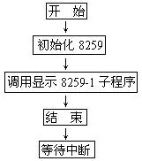
IR3中断服务程序：
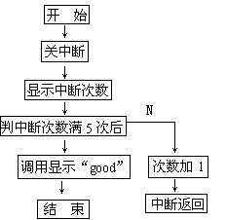
IR7中断服务程序：
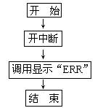
六、实验步骤
1、按图6－6连好实验线路图。
⑴8259的INT连8088的INTR；⑵8259的INTA连8088的INTA；⑶“ ”插孔和8259的3号中断IR3插孔相连，“ ”端初始为低电平；⑷8259的CS端接FF80H孔。
2、运行实验程序，在系统处于命令提示符“P.”状态下，按SCAL键，输入12D0，按EXEC键， 系统显示8259－1。 3、拨动AN开关按钮， 按满l0次显示good。
七、实验程序清单
CODE SEGMENT ;H8259.ASM
ASSUME CS: CODE
INTPORT1 EQU 0FF80H
INTPORT2 EQU 0FF81H
INTQ3 EQU INTREEUP3
INTQ7 EQU INTREEUP7
PA EQU 0FF20H ;字位口
PB EQU 0FF21H ;字形口
PC EQU 0FF22H ;键入口
ORG 12D0H
START: JMP START0
BUF DB ?,?,?,?,?,?
intcnt db ?
data1: db0c0h,0f9h,0a4h,0b0h,99h,92h,82h,0f8h,80h,90h,88h,83h,0c6h,0a1h
db 86h,8eh,0ffh,0ch,89h,0deh,0c7h,8ch,0f3h,0bfh,8FH
START0: CLD ;递加
CALL BUF1 ;写显示缓冲初值
CALL WRINTVER ;写中断向量
MOV AL,13H ;写ICW1
MOV DX,INTPORT1
OUT DX,AL
MOV AL,08H ;写ICW2
MOV DX,INTPORT2
OUT DX,AL
MOV AL,09H ;写ICW4
OUT DX,AL
MOV AL,0F7H ;写OCW1
OUT DX,AL
MOV intcnt,01H ;中断计数初值
STI ;开中断
WATING: CALL DISP ;DISP 8259-1
JMP WATING ;循环显示
WRINTVER: MOV AX,0H ;写中断向量子程序
MOV ES,AX
MOV DI,002CH ;IR3中断向量地址
LEA AX,INTQ3 ;IR3中断服务地址
STOSW ;写中断服务地址偏移量
MOV AX,0000h ;写中断服务段地址
STOSW
MOV DI,003CH ;IR7中断向量地址
LEA AX,INTQ7 ;IR7中断服务地址
STOSW ;写中断服务地址偏移量
MOV AX,0000h ;写中断服务段地址
STOSW
RET
INTREEUP3: CLI ;IR3中断服务
push ax ;压栈保护现场
push bx
push cx
push dx
MOV AL,INTCNT ;
CALL CONVERS ;拆送缓冲区
MOV BX,OFFSET BUF ;077BH
MOV AL,10H
MOV CX,05H
INTRE0: MOV [BX],AL ;高五位缓冲区送熄灭码
INC BX
LOOP INTRE0
MOV AL,20H ;中断返回码
MOV DX,INTPORT1
OUT DX,AL
ADD INTCNT,01H
CMP INTCNT,06H
JNA INTRE2 ;中断次数小于5次继续
CALL BUF2 ;中断次数结束DISP:good
INTRE1: CALL DISP
JMP INTRE1
CONVERS: AND AL,0FH ;拆送缓冲区
MOV BX,offset buf ;077AH
MOV [BX+5],AL
RET
INTRE2: MOV AL,20H
MOV DX,INTPORT1
OUT DX,AL
pop dx
pop cx
pop bx
pop ax
STI
IRET ;中断返回
INTREEUP7: CLI ;IR7中断服务
MOV AL,20H ;中断返回码
MOV DX,INTPORT1
OUT DX,AL
call buf3 ;disp:err
INTRE3: CALL DISP ;循环显示:ERR
JMP INTRE3
DISP: MOV AL,0FFH ;显示子程序 ,5ms
MOV DX,PA
OUT DX,AL
MOV CL,0DFH ;20H
MOV BX,OFFSET BUF
DIS1: MOV AL,[BX]
MOV AH,00H
PUSH BX
MOV BX,OFFSET DATA1
ADD BX,AX
MOV AL,[BX]
POP BX
MOV DX,PB
OUT DX,AL
MOV AL,CL
MOV DX,PA
OUT DX,AL
PUSH CX
DIS2: MOV CX,00A0H
LOOP $
POP CX
CMP CL,0FEH ;01H
JZ LX1
INC BX
ROR CL,1 ;SHR CL,1
JMP DIS1
LX1: MOV AL,0FFH
MOV DX,PB
OUT DX,AL
RET
BUF1: MOV BUF,08H ;写”8259-1”
MOV BUF+1,02H
MOV BUF+2,05H
MOV BUF+3,09H
MOV BUF+4,17H
MOV BUF+5,01H
RET
BUF2: MOV BUF,09H ;写”good ”
MOV BUF+1,00H
MOV BUF+2,00H
MOV BUF+3,0dH
MOV BUF+4,10H
MOV BUF+5,10H
RET
BUF3: MOV BUF,0eH ;写”err ”
MOV BUF+1,18H
MOV BUF+2,18H
MOV BUF+3,10H
MOV BUF+4,10H
MOV BUF+5,10H
RET
CODE ENDS
END START

实验八 串行接口和应用（一）串行发送
一、实验目的
l、了解串行通讯的一般原理和8251A的工作原理。
2、初步了解RS－232串行接口标准及TTL电路的连接方法。
3、掌握825lA编程方法。
二、实验内容
用二台8086K通过8251进行双机通讯，一台作为发送，另一台作为接收，发送方读入按键值，并发送给接收方，接收方收到数数据后在数码管上显示。
三、实验接线图
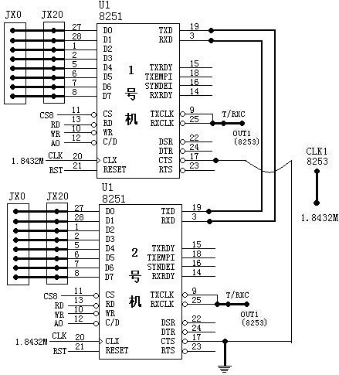
图6-7
电路图说明：
⑴TxC和RxC分别为8251A的发送时钟和接收时钟，由片外8253的OUT1 提供。
⑵8251片选信号825l CS接译码输出3F8H-3FFH（系统上已连接）。
⑶CTS 端必须接低电平（已接好），825lA才可向外发送数据，其它回答信号RTS、DTR、DSR不用。
⑷RxRDY、TxRDY为允许接收和允许发送信号，由于在本系统中使用查询方式进行通讯，这两个信号线不用，中断方式时，这两个信号分别作发送/接收时的中断申请信号。
四、编程指南
（1）8251状态口地址：03F9H，8251数据口地址：03F8H；
（2）8253命令口地址：43H，8253计数器#1口地址：41H；
（3）8255命令口地址：0FF23H，键扫口/字位口：0FF20H，键入口PC：0FF22H，字形口PB：0FF21H；
（4）通讯约定：异步方式，字符8位，一个起始位，一个停止位，波特率因子为16，波特率为9600；
（5）计算T/RXC，收发时钟fc，fc=16*9600=153.6K；
（6）8253分频系数：1843.2K / 153.6K=12。
五、实验程序框图
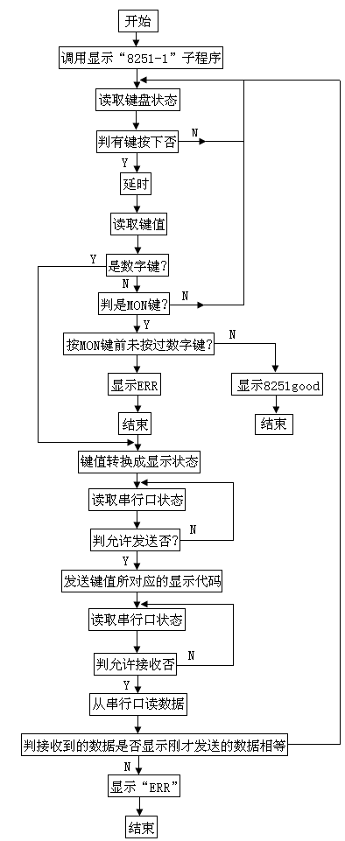

六、实验步骤
1、准备2台8086K实验机，确定l号机为发送，2号机为接收。
2、连接：CLK1→1.8432M，GATE1→＋5V，OUT1→T/RXC。 1号机和2号机的RXD、TXD交叉相连，且两机共地。
3、先运行2号机，在2号机处于命令提示符“P.”状态下，按SCAL键，再输入13F0，按EXEC键，即进入等待接收状态，显示器显示825l-2。
注意：串行接收实验的有关内容详见实验九。
4、再运行1号机，在l号机处于命令提示符“P.”状态下，按SCAL键，再输入1510，按EXEC键，即可进入串行发送状态，显示器显示8251-1。
5、在l号机键盘上按动数字键，在2号机的显示器上应显示对应数字键值。当1号机上按“MON”键时，1号机即显示good，此时可按RST键退出。
七、实验程序清单
CODE SEGMENT ;H8251T.ASM
ASSUME CS:CODE
SECOPORT EQU 03F9H ;8251命令口
SEDAPORT EQU 03F8H ;8251数据口
PA EQU 0FF20H ;字位口
PB EQU 0FF21H ;字形口
PC EQU 0FF22H ;键入口
ORG 13F0H
START: JMP START0
BUF DB ?,?,?,?,?,?
KZ DB ?
ltime db ?
lkey db ?
data1:
db0c0h,0f9h,0a4h,0b0h,99h,92h,82h,0f8h,80h,90h,88h,83h,0c6h,0a1h
db 86h,8eh,0ffh,0ch,89h,0deh,0c7h,8ch,0f3h,0bfh,8FH
START0: call for8251 ;8251初始化
CALL BUF1 ;DISP:8251-1
redikey: call dispkey ;调用显示键盘子程序
cmp KZ,10h ;键值比较
jc wattxd ;键值小于10H为数字键,转发送程序
jmp funckey ;键值大于等于10H,转功能键
WATTXD: MOV DX,SECOPORT ;8251命令口
IN AL,DX ;读8251状态
TEST AL,01H ;
JZ WATTXD ;忙等待
MOV AL,KZ ;键值
MOV DX,SEDAPORT
OUT DX,AL ;发送键值
WATRXD: MOV DX,SECOPORT ;读8251状态
IN AL,DX
TEST AL,02H
JZ WATRXD ;忙等待
MOV DX,SEDAPORT ;回读8251数据
IN AL,DX
CMP KZ,AL ;和刚才发送键值比较
JZ seri2 ;相等转
CALL BUF3 ;不相等,DISP:err
sererr: CALL DISP
JMP sererr
seri2: mov cx,0018h ;显示一段时间
ser3: push cx
call disp
pop cx
loop ser3
jmp redikey ;继续读键发送
funckey: CMP KZ,1FH ;比较键值为[MON]?
JNZ REDIKEY ;不等,转读键发送
call buf2 ;相等显示good
monit: CALL DISP
JMP monit
dispkey: call disp ;显示子程序
call key ;键扫子程序
mov ah,al ;本次键值,newkey
mov bl,ltime ;上次时间值,ltime
mov bh,lkey ;上次键值,lkey
mov al,01h
mov dx,PA ;0ff21h
out dx,al
cmp ah,bh
mov bh,ah ;bh=new key
mov ah,bl ;al=time
jz disk4
mov bl,88h ;以下是消抖，连续判断
mov ah,88h
disk4: dec ah
cmp ah,82h
jz disk6
cmp ah,0eh
jz disk6
cmp ah,00h
jz disk5
mov ah,20h
dec bl
jmp disk7
disk5: mov ah,0fh
disk6: mov bl,ah
mov ah,bh
disk7: mov ltime,bl
mov lkey,bh
mov KZ,bh
mov al,ah
ret
key: mov al,0ffh ;键扫子程序
mov dx,PB ;PB字形口,0ff22h
out dx,al ;关显示
mov bl,00h
mov ah,0feh ;扫描码从第一列开始
mov cx,08h ;八列
key1: mov al,ah
mov dx,PA ;PA口0ff21h
out dx,al ;输出扫描码
rol al,01h ;左移一位
mov ah,al ;保存
nop
nop
nop
nop
nop
nop
mov dx,PC ;键入口0ff23h
in al,dx ;读键入口
not al ;取反
nop
nop
and al,0fh ;屏蔽高四位
jnz key2 ;不等于零,有键转
inc bl
loop key1 ;CX不为零,继续扫描
jmp nkey
key2: test al,01h ;键值处理
je key3
mov al,00h
jmp key6
key3: test al,02h
je key4
mov al,08h
jmp key6
key4: test al,04h
je key5
mov al,10h
jmp key6
key5: test al,08h
je nkey
mov al,18h
key6: add al,bl
cmp al,10h
jnc fkey ;大于10H为功能键
mov bl,al
mov bh,0h
mov si,offset data2
mov al,[bx+si] ;键值调整
ret
nkey: mov al,20h
fkey: ret
data2: db 07h,04h,08h,05h,09h,06h,0ah,0bh
DB 01h,00h,02h,0fh,03h,0eh,0ch,0dh

for8251: call t8253 ;8251初始化
mov al,65h
out dx,al
mov dx,03f9h
mov al,25h
out dx,al
mov dx,03f9h
mov al,65h
out dx,al
mov dx,03f9h
mov al,4eh
out dx,al
mov dx,03f9h
mov al,25h
out dx,al
ret
T8253: MOV DX,43H ;8253初始化,BPS:9600
MOV AL,76H
out dx,al
MOV DX,41H
MOV AL,0CH
out dx,al
MOV DX,41H
MOV AL,00H
out dx,al
mov dx,03F9H
mov dx,03f9h
RET
DISP: MOV AL,0FFH ;显示子程序 ,5ms
MOV DX,PA
OUT DX,AL
MOV CL,0DFH ;20H
MOV BX,OFFSET BUF
DIS1: MOV AL,[BX]
MOV AH,00H
PUSH BX
MOV BX,OFFSET DATA1
ADD BX,AX
MOV AL,[BX]
POP BX
MOV DX,PB
OUT DX,AL
MOV AL,CL
MOV DX,PA
OUT DX,AL
PUSH CX
DIS2: MOV CX,0180H
LOOP $
POP CX
CMP CL,0FEH ;01H
JZ LX1
INC BX
ROR CL,1 ;SHR CL,1
JMP DIS1
LX1: MOV AL,0FFH
MOV DX,PB
OUT DX,AL
RET
BUF1: MOV BUF,08H ;写”8251-1”
MOV BUF+1,02H
MOV BUF+2,05H
MOV BUF+3,01H
MOV BUF+4,17H
MOV BUF+5,01H
RET
BUF2: MOV BUF,09H ;写”good ”
MOV BUF+1,00H
MOV BUF+2,00H
MOV BUF+3,0dH
MOV BUF+4,10H
MOV BUF+5,10H
RET
BUF3: MOV BUF,0eH ;写”ERR ”
MOV BUF+1,18H
MOV BUF+2,18H
MOV BUF+3,10H
MOV BUF+4,10H
MOV BUF+5,10H
RET
CODE ENDS
END START

实验九 串行接口和应用（二）串行接收
一、实验程序框图
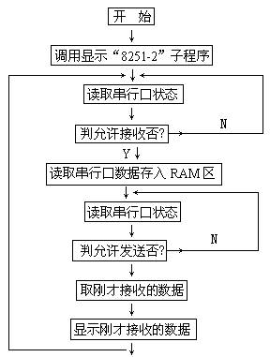
二、实验程序清单
CODE SEGMENT ;H8251R.ASM
ASSUME CS:CODE
SECOPORT EQU 03F9H
SEDAPORT EQU 03F8H
PA EQU 0FF20H ;字位口
PB EQU 0FF21H ;字形口
PC EQU 0FF22H ;键入口
ORG 1510H
START: JMP START0
BUF DB ?,?,?,?,?,?
ZP DW ?
data1:
db0c0h,0f9h,0a4h,0b0h,99h,92h,82h,0f8h,80h,90h,88h,83h,0c6h,0a1h
db 86h,8eh,0ffh,0ch,89h,0deh,0c7h,8ch,0f3h,0bfh,8FH
START0: call for8251 ;8251初始化
MOV ZP,OFFSET BUF ;显示指针
CALL BUF1 ;写缓冲区初值
watrxd: call disp ;调用显示子程序
MOV DX,SECOPORT ;8251命令口
IN AL,DX ;读状态
TEST AL,02H
JZ watrxd ;为零等待
MOV DX,SEDAPORT ;8251数据口
IN AL,DX ;读数据
PUSH AX
wattxd: MOV DX,SECOPORT ;8251命令口
IN AL,DX ;读状态
TEST AL,01H
JZ WATTXD ;为零等待
MOV DX,SEDAPORT ;
POP AX
OUT DX,AL ;发送刚才接收到的数据
MOV BX,ZP ;显示指针
mov [BX],AL ;刷新显示缓冲区
CMP BX,OFFSET BUF+5 ;显示指针比较
jz serial1
INC BX ;指针加一
MOV ZP,BX ;保存
jmp watrxd ;转接收等待
serial1: mov ZP,OFFSET BUF ;设置初值
jmp watrxd
DISP: MOV AL,0FFH ;显示子程序
MOV DX,PA
OUT DX,AL
MOV CL,0DFH ;20H
MOV BX,OFFSET BUF
DIS1: MOV AL,[BX]
MOV AH,00H
PUSH BX
MOV BX,OFFSET DATA1
ADD BX,AX
MOV AL,[BX]
POP BX
MOV DX,PB
OUT DX,AL
MOV AL,CL
MOV DX,PA
OUT DX,AL
PUSH CX
DIS2: MOV CX,00A0H
LOOP $
POP CX
CMP CL,0FEH ;01H
JZ LX1
INC BX
ROR CL,1 ;SHR CL,1
JMP DIS1
LX1: MOV AL,0FFH
MOV DX,PB
OUT DX,AL
RET
for8251: call t8253 ;8251初始化
mov al,65h
out dx,al
mov dx,03f9h
mov al,25h
out dx,al
mov dx,03f9h
mov al,65h
out dx,al
mov dx,03f9h
mov al,4eh
out dx,al
mov dx,03f9h
mov al,25h
out dx,al
ret
T8253: MOV DX,43H ;8253初始化
MOV AL,76H
out dx,al
MOV DX,41H
MOV AL,0CH
out dx,al
MOV DX,41H
MOV AL,00H
out dx,al
mov dx,03F9H
mov dx,03f9h
RET
BUF1: MOV BUF,08H
MOV BUF+1,02H
MOV BUF+2,05H
MOV BUF+3,01H
MOV BUF+4,17H
MOV BUF+5,02H
RET
code ends
END START

实验十 小直流电机调速实验
一、实验目的
1、掌握直流电机的驱动原理
2、了解直流电机调速的方法
二、实验内容
１、用0832D/A转换电路的输出经放大后驱动直流电机。
２、编制程序，改变0832输出经放大后的电压信号来控制电机转速。
三、实验接线图
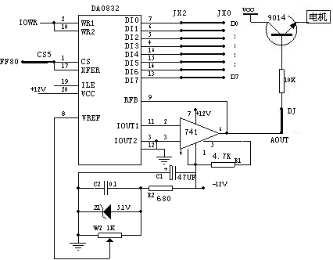
图6-8
四、实验步骤
1、0832的片选信号CS5连到译码输出FF80H。
2、0832输出AOUT连DJ插孔。
3、在“P.”状态下，按SCAL键，再输入1590后，按EXEC键。
4、观察直流电机的转速。
五、实验程序清单
CODE SEGMENT ;DJ.ASM 0-->5v
ASSUME CS: CODE
DAPORT EQU 0FF80h
PA EQU 0FF20H ;字位口
PB EQU 0FF21H ;字形口
PC EQU 0FF22H ;键入口
ORG 1590H
START: JMP START0
BUF DB ?,?,?,?,?,?
data1:
db0c0h,0f9h,0a4h,0b0h,99h,92h,82h,0f8h,80h,90h,88h,83h,0c6h,0a1h
db 86h,8eh,0ffh,0ch,89h,0deh,0c7h,8ch,0f3h,0bfh,8FH,0F1H
START0: call buf1 ;显示缓冲区写初值
DACON0: MOV AL,00H ;写数字量初值
DACON1: MOV DX,DAPORT ;0832口地址
OUT DX,AL ;启动DA转换
push ax ;保存
call conv ;拆送显示缓冲区
MOV CX,0010H ;调用显示次数
DISCON: PUSH CX
call disp ;显示子程序
POP CX
LOOP DISCON
pop ax ；还原数字量
INC AL ;加1
CMP AL,00H ;
JNZ DACON1 ;不为零转
MOV AL,0FFH ;写数字量初值
DACON2: MOV DX,DAPORT
OUT DX,AL ;启动DA转换
push ax
call conv ;拆送显示缓冲区
MOV CX,0010H ;调用显示次数
DISCON2: PUSH CX
call disp ;显示子程序
POP CX
LOOP DISCON2
pop ax
DEC AL
CMP AL,0FFH
JNZ DACON2 ;不为FF转
JMP DACON0 ;循环
CONV: MOV AH,AL ;拆送显示缓冲区子程序
AND AL,0FH
MOV BX,OFFSET BUF
MOV [BX+5],AL
MOV AL,AH
AND AL,0F0H
MOV CL,04H
SHR AL,CL
MOV [BX+4],AL
RET
DISP: MOV AL,0FFH ;显示子程序 ,5ms
MOV DX,PA
OUT DX,AL
MOV CL,0DFH ;20H
MOV BX,OFFSET BUF
DIS1: MOV AL,[BX]
MOV AH,00H
PUSH BX
MOV BX,OFFSET DATA1
ADD BX,AX
MOV AL,[BX]
POP BX
MOV DX,PB
OUT DX,AL
MOV AL,CL
MOV DX,PA
OUT DX,AL
PUSH CX
DIS2: MOV CX,00A0H
DELAY: LOOP DELAY
POP CX
CMP CL,0FEH ;01H
JZ LX1
INC BX
ROR CL,1 ;SHR CL,1
JMP DIS1
LX1: MOV AL,0FFH
MOV DX,PB
OUT DX,AL
RET
BUF1: MOV BUF,0DH ;写”DJ—00”
MOV BUF+1,19H
MOV BUF+2,17H
MOV BUF+3,17H
MOV BUF+4,00H
MOV BUF+5,00H
RET
DELY: PUSH CX ;延时子程序
DEL2: PUSH CX
DEL3: PUSH CX
LOOP $
POP CX
LOOP DEL3
POP CX
LOOP DEL2
POP CX
LOOP DELY
RET
CODE ENDS
END START

实验十一 步进电机控制
一、实验目的
1、了解步进电机控制的基本原理。
2、掌握步进电机转动编程方法。
二、实验内容
l、用8255的PA0～PA3输出脉冲信号，驱动步进电机转动，通过键盘设定来控制步进电机正转、反转、停止。
2、实验预备知识，步进电机驱动原理是通过对它每相线圈中的电流的顺序切换来使电机作步进式旋转。驱动电路由脉冲信号来控制，所以调节脉冲信号的频率便可改变步进电机的转速，用微电脑控制步进电机最适合。
三、实验接线图
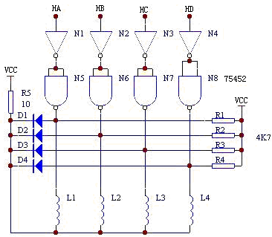
图6-9

四、实验步骤
1、 在系统处于命令提示符“P.”态下，按SCAL键。
2、按图6－9连好实验线路图，8255的PA0～PA3依次连到HA-HD插孔。
3、运行实验程序。
在系统处于命令提示符“P.”态下，输入1630，按EXEC键，显示BJ┈，按“1”键正转；按“2”键反转；按“3”停止。
4、观察步进电机转动情况。
五、实验程序清单
CODE SEGMENT ;BJ.ASM
ASSUME CS: CODE
IOCONPT EQU 0FF2BH
IOBPT EQU 0FF29H
IOAPT EQU 0FF28H
PA EQU 0FF20H ;字位口
PB EQU 0FF21H ;字形口
PC EQU 0FF22H ;键入口
ORG 1630H
START: JMP START0
BUF DB ?,?,?,?,?,?
KZ DB ?
ltime db ?
lkey db ?
data1:
db0c0h,0f9h,0a4h,0b0h,99h,92h,82h,0f8h,80h,90h,88h,83h,0c6h,0a1h db 86h,8eh,0ffh,0ch,89h,0deh,0c7h,8ch,0f3h,0bfh,8FH,0F1H
START0: CALL BUF1 ;写显示缓冲区初值
MOV AL,88H ;
MOV DX,IOCONPT
OUT DX,AL ;写命令字
redikey: call dispkey ;调用显示键扫
cmp KZ,01h ;是1键正转
JZ ZZ
cmp KZ,02h ;是2键反转
JZ FZ
cmp KZ,03h ;是3键停止
JZ STX
JMP REDIKEY ;继续读键
STX: JMP ST ;转停止
ZZ: CALL BUFZ ;显示正转值
ZZ1: MOV DX,IOAPT ;PA口
MOV AL,03H ;
MOV DX,IOAPT
OUT DX,AL ;驱动步进电机,A.B两相
CALL DELPZ ;延时,读键
MOV AL,06H
MOV DX,IOAPT
OUT DX,AL ;驱动步进电机,A.d两相
CALL DELPZ
MOV AL,0CH
MOV DX,IOAPT
OUT DX,AL ;驱动步进电机,C.D两相
CALL DELPZ
MOV AL,09H ;驱动步进电机,B.C两相
MOV DX,IOAPT
OUT DX,AL
CALL DELPZ
MOV AL,03H
MOV DX,IOAPT
OUT DX,AL
CALL DELPZ
MOV AL,06H
MOV DX,IOAPT
OUT DX,AL
CALL DELPZ
MOV AL,0CH
MOV DX,IOAPT
OUT DX,AL
CALL DELPZ
MOV AL,09H
MOV DX,IOAPT
OUT DX,AL
CALL DELPZ
JMP ZZ1
;-------------------------
FZ: CALL BUFF ;反转入口
FZ1: MOV DX,IOAPT
MOV AL,0CH
OUT DX,AL
CALL DELPF
MOV AL,06H
MOV DX,IOAPT
OUT DX,AL
CALL DELPF
MOV DX,IOAPT
MOV AL,03H
OUT DX,AL
CALL DELPF
MOV AL,09H
MOV DX,IOAPT
OUT DX,AL
CALL DELPF
MOV AL,0CH
MOV DX,IOAPT
OUT DX,AL
CALL DELPF
MOV AL,06H
MOV DX,IOAPT
OUT DX,AL
CALL DELPF
MOV AL,03H
MOV DX,IOAPT
OUT DX,AL
CALL DELPF
MOV AL,09H
MOV DX,IOAPT
OUT DX,AL
CALL DELPF
JMP FZ1
;-----------------
ST: CALL BUFS ;停转入口
MOV DX,IOAPT
MOV AL,00H
OUT DX,AL
ST1: call dispkey
cmp KZ,01h
JZ ZZMON
cmp KZ,02h
JZ FZMON
JMP ST1
delpZ: mov cx,02h
con1: push cx
CALL dispkey
pop cx
cmp KZ,02h
JZ FZMON
cmp KZ,03h
JZ STMON
loop con1
RET
delpF: mov cx,02h
con2: push cx
CALL dispkey
pop cx
cmp KZ,01h
JZ ZZMON
cmp KZ,03h
JZ STMON
loop con2
RET
ZZMON: POP CX
JMP ZZ
FZMON: POP CX
JMP FZ
STMON: POP CX
JMP ST
;-------------------------
dispkey: call disp ;键盘显示子程序,见前注释
call key
mov ah,al ;newkey
mov bl,ltime ;ltime
mov bh,lkey ;lkey
mov al,01h
mov dx,PA ;0ff21h
out dx,al
cmp ah,bh
mov bh,ah ;bh=new key
mov ah,bl ;al=time
jz disk4
mov bl,88h
mov ah,88h
disk4: dec ah
cmp ah,82h
jz disk6
cmp ah,0eh
jz disk6
cmp ah,00h
jz disk5
mov ah,20h
dec bl
jmp disk7
disk5: mov ah,0fh
disk6: mov bl,ah
mov ah,bh
disk7: mov ltime,bl
mov lkey,bh
mov KZ,bh
mov al,ah
ret
key: mov al,0ffh ;键扫子程序
mov dx,PB
out dx,al
mov bl,00h
mov ah,0feh
mov cx,08h
key1: mov al,ah
mov dx,PA
out dx,al
rol al,01h
mov ah,al
nop
nop
nop
nop
nop
nop
mov dx,PC
in al,dx
not al
nop
nop
and al,0fh
jnz key2
inc bl
loop key1
jmp nkey
key2: test al,01h
je key3
mov al,00h
jmp key6
key3: test al,02h
je key4
mov al,08h
jmp key6
key4: test al,04h
je key5
mov al,10h
jmp key6
key5: test al,08h
je nkey
mov al,18h
key6: add al,bl
cmp al,10h
jnc fkey
mov bl,al
mov bh,0h
mov si,offset data2
mov al,[bx+si]
ret
nkey: mov al,20h
fkey: ret
data2: db 07h,04h,08h,05h,09h,06h,0ah,0bh
DB 01h,00h,02h,0fh,03h,0eh,0ch,0dh
DISP: MOV AL,0FFH ;显示子程序 ,5ms
MOV DX,PA
OUT DX,AL
MOV CL,0DFH ;20H
MOV BX,OFFSET BUF
DIS1: MOV AL,[BX]
MOV AH,00H
PUSH BX
MOV BX,OFFSET DATA1
ADD BX,AX
MOV AL,[BX]
POP BX
MOV DX,PB
OUT DX,AL
MOV AL,CL
MOV DX,PA
OUT DX,AL
PUSH CX
DIS2: MOV CX,0a0H
LOOP $
POP CX
CMP CL,0FEH
JZ LX1
INC BX
ROR CL,1
JMP DIS1
LX1: MOV AL,0FFH
MOV DX,PB
OUT DX,AL
RET
BUF1: MOV BUF,0BH ;写”BJ----”
MOV BUF+1,019H
MOV BUF+2,17H
MOV BUF+3,17H
MOV BUF+4,17H
MOV BUF+5,17H
RET
BUFZ: MOV BUF,0BH ;写”BJ---F”
MOV BUF+1,19H
MOV BUF+2,17H
MOV BUF+3,17H
MOV BUF+4,17H
MOV BUF+5,0FH
RET
BUFF: MOV BUF,0BH ;写”BJ---r”
MOV BUF+1,19H
MOV BUF+2,17H
MOV BUF+3,17H
MOV BUF+4,17H
MOV BUF+5,18H
RET
BUFS: MOV BUF,0BH ;写”BJ---S”
MOV BUF+1,19H
MOV BUF+2,17H
MOV BUF+3,17H
MOV BUF+4,17H
MOV BUF+5,05H
RET
CODE ENDS
END START

实验十二 继电器控制
一、实验目的
掌握用继电器控制的基本方法和编程。
二、实验内容
１、利用8255的PA0输出高/低电平，控制继电器的开合，以实现对外部装置的控制。
2、实验预备知识：现代自动化控制设备中都存在一个电子与电气电路的互相联结问题。一方面要使电子电路的控制信号能够控制电气电路的执行元件（电动机、电磁铁、电灯等）,一方面又要为电子电路的电气提供良好的电隔离, 以保护电子电路和人身的安全。电子继电器便能完成这一桥梁作用。
三、实验接线图
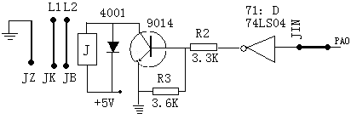
图6-10
四、实验步骤
1、在系统处于命令提示符“P.”下，按SCAL键。
2、连 8255的PA0到JIN插孔；继电器常开触点JK接L2，常闭触点JＢ接Ll，中心抽头JZ接地。
3、运行实验程序，在系统处于命令提示符“P.”下，输入1810，按EXEC键。
4、继电器应循环吸合。
五、实验程序清单
CODE SEGMENT ;JDQ.ASM
ASSUME CS:CODE
IOCONPT EQU 0FF2BH
IOBPT EQU 0FF29H
IOAPT EQU 0FF28H
ORG 1810H
START: MOV AL,88H
MOV DX,IOCONPT
OUT DX,AL ;写命令字
NOP
NOP
NOP
IOLED1: MOV DX,IOAPT ;PA口
IODE2: MOV AL,01H
OUT DX,AL ;PA0置1
CALL DELAY ;延时
MOV AL,00H
OUT DX,AL ;PA0置0
CALL DELAY ;延时
JMP IODE2 ;循环
DELAY: MOV CX,0FFFFH
DELY: LOOP DELY
RET
CODE ENDS
END START

实验十三 存贮器读写实验
一、实验目的
l、熟悉静态RAM的使用方法,掌握8088微机系统扩展RAM的方法。
2、掌握静态RAM读写数据编程方法。
二、实验内容
对指定地址区间的RAM（4000H～4FFH）先进行写数据55AAH，然后将其内容读出再写到5000H～5FFH中。
三、实验接线图（系统中已连接好）
四、实验步骤
l、在系统提示符“P”状态下，按SCAL键。 2、输入执行地址1850后，按EXEC键。 3、稍后按RST键退出，用存贮器读方法检查4000H～43FFH中的内容和5000～53FFH中的内容应都是55AA。
五、实验程序清单
CODE SEGMENT ;RAM.ASM
ASSUME CS:CODE
PA EQU 0FF20H ;字位口
PB EQU 0FF21H ;字形口
PC EQU 0FF22H ;键入口
ORG 1850h
START: JMP START0
BUF DB ?,?,?,?,?,?
data1:
db0c0h,0f9h,0a4h,0b0h,99h,92h,82h,0f8h,80h,90h,88h,83h,0c6h,0a1h
db 86h,8eh,0ffh,0ch,89h,0deh,0c7h,8ch,0f3h,0bfh,8FH
START0: MOV AX,0H
MOV DS,AX ;写数据段地址
MOV BX,4000H ;内存首址
MOV AX,55AAH ;要写入的字
MOV CX,0200H ;数据长度
RAMW1: MOV DS:[BX],AX ;写数据
ADD BX,0002H ;下一个单元
LOOP RAMW1 ;循环写
MOV AX,4000H ;首址
MOV SI,AX ;SI置源首址
MOV AX,5000H
MOV DI,AX ;DI置目首址
MOV CX,0400H ;数据长度
CLD ;增址
REP MOVSB ;串传送
call buf1 ;写”62256-”
mov cx,0ffh
con1: push cx
call disp ；显示
pop cx
loop con1
call buf2 ;写”--good”
con2: call disp ;显示
jmp con2
DISP: MOV AL,0FFH ;显示子程序 ,5ms
MOV DX,PA
OUT DX,AL
MOV CL,0DFH ;20H ;显示子程序 ,5ms
MOV BX,OFFSET BUF
DIS1: MOV AL,[BX]
MOV AH,00H
PUSH BX
MOV BX,OFFSET DATA1
ADD BX,AX
MOV AL,[BX]
POP BX
MOV DX,PB
OUT DX,AL
MOV AL,CL
MOV DX,PA
OUT DX,AL
PUSH CX
DIS2: MOV CX,00A0H
LOOP $
POP CX
CMP CL,0FEH ;01H
JZ LX1
INC BX
ROR CL,1 ;SHR CL,1
JMP DIS1
LX1: MOV AL,0FFH
MOV DX,PB
OUT DX,AL
RET
BUF1: MOV BUF,06H ;写”62256-”
MOV BUF+1,02H
MOV BUF+2,02H
MOV BUF+3,05H
MOV BUF+4,06H
MOV BUF+5,17H
RET
BUF2: MOV BUF,17H ;写”--good”
MOV BUF+1,17H
MOV BUF+2,09H
MOV BUF+3,00H
MOV BUF+4,00H
MOV BUF+5,0dH
RET
CODE ENDS
END START

实验十四 电子琴实验
一、实验目的
l、进一步掌握定时器编程和应用。
2、了解微机利用定时器产生音乐的基本方法。
二、实验内容
利用实验仪键盘，使数字键1、2、3、4、5、6、7作为电子琴键，按下数字键发出相应的音调，PB0作为定时器门控信号，OUT1发出音频信号，驱动喇叭。
三、实验接线图
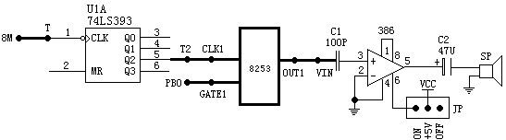
图6-11
四、编程指南
1、根据音阶频率表，利用定时器可以产生相应频率的脉冲信号，不同频率的脉冲信号经驱动电路放大后，就会发生不同的音调。
2、对 于每个按键的音调发音时间由软件延时控制，如键一直按下，就会连续发音各音阶标称频率值：
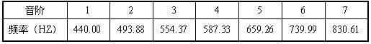
五、实验程序框图
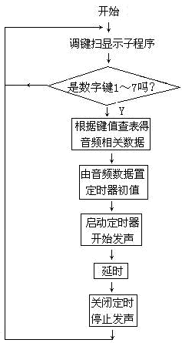
六、实验步骤
⑴8253的CLK1接分频输出端T2。
⑵GATE1接PB0。
⑶OUT1接VIN。
⑷8MHZ→T。
⑸VOUT->SP+、SP-→GND。
⑹在P.态，按SCAL键，输入18F0，按EXEC键，显P.，按1、2……7键，依次发出1、2……7音调声。
七、实验程序清单
CODE SEGMENT ;DZQ.ASM
ASSUME CS:CODE,ds:code
CONTROL equ 43h
COUNT0 equ 40h
COUNT1 equ 41h
COUNT2 equ 42h
IOCONPT EQU 0FF2BH ;扩展8255命令口
IOBPT EQU 0FF29H ;扩展8255 PB口
IOAPT EQU 0FF28H ;扩展8255 PA 口
PA EQU 0FF20H ;字位口
PB EQU 0FF21H ;字形口
PC EQU 0FF22H ;键入口
ORG 18F0H
START: JMP START0
BUF DB ?,?,?,?,?,? ;显示缓冲区
KZ DB ? ;存放键值
ltime db ? ;定时单元
lkey db ? ;上次键值
ZP DW ? ;显示指针
data1: ;字形代码表
db 0c0h,0f9h,0a4h,0b0h,99h,92h,82h,0f8h,80h,90h,88h,83h,0c6h,0a1h
db 86h,8eh,0ffh,0ch,89h,0deh,0c7h,8ch,0f3h,0bfh,8FH,0F1H
data3: dw 2273, 2024, 1805, 1704 ;音频表
dw 1517, 1353, 1205, 1136
START0: mov ax,cs ;取代码段
mov ds,ax ;写数据段
CALL BUF1 ;写”P”
MOV AL,88H ;扩展8255命令字
MOV DX,IOCONPT
OUT DX,AL
mov dx,IOBPT ;PB口置零
mov al,00
out dx,al
mov zp,offset buf ;设定显示指针初值
redikey: call dispkey ;调用显示键扫
cmp KZ,09h ;键值和9比较
JNC redikey ;大于9继续读键
cmp kz,01h ;键值和1比较
jc redikey ;小于1继续读键
mov bx,zp ;显示指针送BX
mov al,kz
mov [bx],al ;键值送显示缓存
cmp bx,offset buf+5 ;比较指针
jz zp1 ;等于5重置初值
inc bx ;指针加一
mov zp,bx ;存指针
jmp outtone ;转音频处理
zp1: mov zp,offset buf
outtone: mov dx,IOBPT ;PB置1(gate置1)
mov al,0ffh
out dx,al
mov al,kz ;取键值
mov ah,00h
dec ax
shl ax,1
mov bx,offset data3 ;音频首址
add bx,ax
mov ax,[bx] ;查表得音频数据
call t8253 ;调用8253置T1初值
mov cx,20h ;延时(调用显示次数)
con1: push cx
call disp ;显示子程序
pop cx
loop con1
mov dx,IOBPT ;关GATE1
mov al,00
out dx,al
jmp redikey ;继续读键
t8253: push ax ;8253子程序
mov al, 76h ; 计数器1, 16位二进制,方式3。
mov dx, CONTROL
out dx, al
pop ax
mov dx, COUNT1
out dx, al
mov al, ah
out dx, al
ret
;-------------------------
dispkey: call disp ;显示子程序,注释见前
call key ;键扫子程序,注释见前
mov ah,al ;newkey
mov bl,ltime ;ltime
mov bh,lkey ;lkey
mov al,01h
mov dx,PA ;0ff21h
out dx,al
cmp ah,bh
mov bh,ah ;bh=new key
mov ah,bl ;al=time
jz disk4
mov bl,88h
mov ah,88h
disk4: dec ah
cmp ah,82h
jz disk6
cmp ah,0eh
jz disk6
cmp ah,00h
jz disk5
mov ah,20h
dec bl
jmp disk7
disk5: mov ah,0fh
disk6: mov bl,ah
mov ah,bh
disk7: mov ltime,bl
mov lkey,bh
mov KZ,bh
mov al,ah
ret
key: mov al,0ffh
mov dx,PB
out dx,al
mov bl,00h
mov ah,0feh
mov cx,08h
key1: mov al,ah
mov dx,PA
out dx,al
rol al,01h
mov ah,al
nop
nop
nop
nop
nop
nop
mov dx,PC
in al,dx
not al
nop
nop
and al,0fh
jnz key2
inc bl
loop key1
jmp nkey
key2: test al,01h
je key3
mov al,00h
jmp key6
key3: test al,02h
je key4
mov al,08h
jmp key6
key4: test al,04h
je key5
mov al,10h
jmp key6
key5: test al,08h
je nkey
mov al,18h
key6: add al,bl
cmp al,10h
jnc fkey
mov bl,al
mov bh,0h
mov si,offset data2
mov al,[bx+si]
ret
nkey: mov al,20h
fkey: ret
data2: db 07h,04h,08h,05h,09h,06h,0ah,0bh
DB 01h,00h,02h,0fh,03h,0eh,0ch,0dh
DISP: MOV AL,0FFH ;显示子程序 ,5ms
MOV DX,PA
OUT DX,AL
MOV CL,0DFH ;20H
MOV BX,OFFSET BUF
DIS1: MOV AL,[BX]
MOV AH,00H
PUSH BX
MOV BX,OFFSET DATA1
ADD BX,AX
MOV AL,[BX]
POP BX
MOV DX,PB
OUT DX,AL
MOV AL,CL
MOV DX,PA
OUT DX,AL
PUSH CX
DIS2: MOV CX,0a0H
LOOP $
POP CX
CMP CL,0FEH
JZ LX1
INC BX
ROR CL,1
JMP DIS1
LX1: MOV AL,0FFH
MOV DX,PB
OUT DX,AL
RET
BUF1: MOV BUF,11H ;写’P’
MOV BUF+1,10H
MOV BUF+2,10H
MOV BUF+3,10H
MOV BUF+4,10H
MOV BUF+5,10H
RET
CODE ENDS
END START

实验十五 简单I/O口扩展实验
一、实验目的
1、学习微机系统中扩展简单I/O口的方法。
2、学习数据输入输出程序的编制方法。
二、实验内容
利用74LS244作为输入口，读取开关状态，并将此状态通过74LS273再驱动发光二极管显示出来。
三、实验接线图
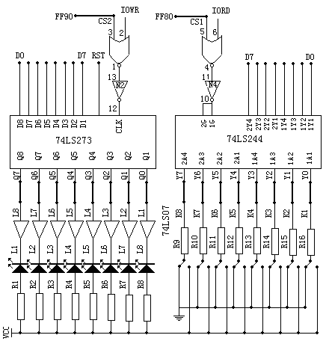
图6-12
四、实验程序框图
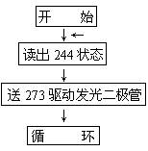
五、实验步骤
l、按图6－l2接线，Y0～Y7接K1～K8，Q0～Q7接L1～L8，CS1接FF80H孔，CS2接FF90H孔。
2、运行实验程序，在系统处于命令提示符“P.”状态下，按SCAL键，输入19D0， 按EXEC键。
3、按动K1～K8，观察Ll～L8是否对应点亮。
六、实验程序清单
CODE SEGMENT ;IO.ASM
ASSUME CS: CODE
ORG 19D0H
START: MOV DX,0FF80H ;244口地址
IN AL,DX ;读244输入
MOV DX,0FF90H ;273口地址
OUT DX,AL ;送273输出
JMP START ;循环继续
CODE ENDS
END START

实验十六 8251可编程通讯接口与PC机通讯
一、实验目的
利用实验机内的8251芯片，实现与PC机通讯。
二、实验内容
（1）利用实验机内的8253芯片的分频作为8251的收发时钟频率。
（2）利用实验机内小键盘，每按动一次任一数字键 ，就把该键值通过8251发送给PC机接收，并在PC机屏幕上显示出该键值。
三、实验接线图
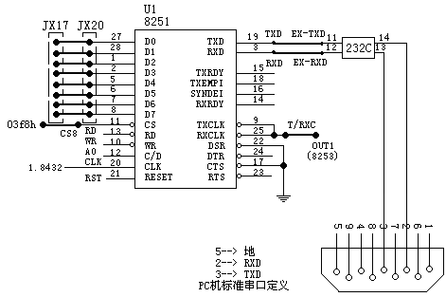
图6-13
四、编程指南
（1）8251状态口地址：03F9H，8251数据口地址：03F8H；
（2）8253命令口地址：43H，8253计数器#1口地址：41H；
（3）8255命令口地址：0FF23H，键扫口/字位口：0FF20H，键入口PC：0FF22H，字形口PB：0FF21H；
（4）通讯约定：异步方式，字符8位，一个起始位，一个停止位，波特率因子为16，波特率为9600；
（5）计算T/RXC，收发时钟fc，fc=16*9600=153.6K；
（6）8253分频系数：1843.2K / 153.6K=12。
五、实验步骤
（1）8251单元：T/RXC→OUT1，TXD→EX-TXD，RXD→EX-RXD；
（2）8253单元：GATE1→+5V，CLK1→1.8432MHZ；
（3）CZ11用户通信口→PC机串口；
（4）在P.态下，按SCAL键，输入1A00，按EXEC键；
（5）数码管显示8251—1，等待按键，发送键值；
（6）运行“串口调试助手”，按动小键盘数字键，在PC机屏幕上显示相应的数字，按MON键发送结束，按RST键，返回P.态。
六、实验程序清单
CODE SEGMENT ;PC8251.ASM,8251TXD-->PCRXD
ASSUME CS: CODE
SECOPORT EQU 03F9H ;8251控制口
SEDAPORT EQU 03F8H ;8251数据口
PA EQU 0FF20H ;字位口
PB EQU 0FF21H ;字形口
PC EQU 0FF22H ;键入口
ORG 1A00H
START: JMP START0
BUF DB ?,?,?,?,?,? ;显示缓存
KZ DB ? ;本次键值
lcntkz dw ? ;上次键值
zp dw ? ;显示指针
data1:
db0c0h,0f9h,0a4h,0b0h,99h,92h,82h,0f8h,80h,90h,88h,83h,0c6h,0a1h
db 86h,8eh,0ffh,0ch,89h,0deh,0c7h,8ch,0f3h,0bfh,8FH
START0: call for8251 ;8251初始化
mov zp,offset buf ;置显示指针初值
CALL BUF1 ;DISP:8251-1
redikey: call dispkey ;调用显示键扫子程序
cmp KZ,10h ;键值和10H比较
jc wattxd ;小于位数字键,转发送
jmp funckey ;大于为转功能键
WATTXD: MOV DX,SECOPORT ;8251命令口.发送子程序
IN AL,DX ;读状态
TEST AL,01H
JZ WATTXD ;忙等待再读
MOV AL,KZ ;取键值
MOV DX,SEDAPORT ;8251数据口
OUT DX,AL ;发送数据
mov bx,zp ;取显示指针
mov [bx],al ;键值刷新
cmp bx,offset buf+5 ;指针比较调整
jz zp1
inc bx
mov zp,bx
jmp redikey
zp1: mov zp,offset buf
jmp redikey
funckey: CMP KZ,1FH ;键值和[MON]键值比较
JNZ REDIKEY ;不等转
call buf2 ;发送结束显示:good
monit: CALL DISP
JMP monit
dispkey: call disp ;显示子程序
call key ;键扫子程序
XD: MOV BX,lcntkz ;键消抖子程序
MOV CX,[BX]
MOV AH,AL
CMP AL,CH
JE XD1
MOV CL,88H
XD1: DEC CL
CMP CL,82H
JE XD3
CMP CL,0EH
JE XD3
CMP CL,00H
JE XD2
MOV AL,20H
JMP XD3
XD2: MOV CL,0FH
XD3: MOV BX,lcntkz
MOV CH,AH
MOV [BX],CX
mov kz,al
RET
key: mov al,0ffh ;键扫子程序
mov dx,PB
out dx,al
mov bl,00h
mov ah,0feh
mov cx,08h
key1: mov al,ah
mov dx,PA
out dx,al
rol al,01h
mov ah,al
nop
nop
nop
nop
nop
nop
mov dx,PC
in al,dx
not al
nop
nop
and al,0fh
jnz key2
inc bl
loop key1
jmp nkey
key2: test al,01h
je key3
mov al,00h
jmp key6
key3: test al,02h
je key4
mov al,08h
jmp key6
key4: test al,04h
je key5
mov al,10h
jmp key6
key5: test al,08h
je nkey
mov al,18h
key6: add al,bl
cmp al,10h
jnc fkey
mov bl,al
mov bh,0h
mov si,offset data2
mov al,[bx+si]
ret
nkey: mov al,20h
fkey: ret
data2: db 07h,04h,08h,05h,09h,06h,0ah,0bh
DB 01h,00h,02h,0fh,03h,0eh,0ch,0dh
for8251: call t8253 ;8251初始化
mov al,65h
out dx,al
mov dx,03f9h
mov al,25h
out dx,al
mov dx,03f9h
mov al,65h
out dx,al
mov dx,03f9h
mov al,4eh
out dx,al
mov dx,03f9h
mov al,25h
out dx,al
ret
T8253: MOV DX,43H ;8253初始化,BPS:9600
MOV AL,76H
out dx,al
MOV DX,41H
MOV AL,0CH
out dx,al
MOV DX,41H
MOV AL,00H
out dx,al
mov dx,03F9H
mov dx,03f9h
RET
DISP: MOV AL,0FFH ;显示子程序 ,5ms
MOV DX,PA
OUT DX,AL
MOV CL,0DFH ;20H
MOV BX,OFFSET BUF
DIS1: MOV AL,[BX]
MOV AH,00H
PUSH BX
MOV BX,OFFSET DATA1
ADD BX,AX
MOV AL,[BX]
POP BX
MOV DX,PB
OUT DX,AL
MOV AL,CL
MOV DX,PA
OUT DX,AL
PUSH CX
DIS2: MOV CX,00A0H
LOOP $
POP CX
CMP CL,0FEH ;01H
JZ LX1
INC BX
ROR CL,1 ;SHR CL,1
JMP DIS1
LX1: MOV AL,0FFH
MOV DX,PB
OUT DX,AL
RET
BUF1: MOV BUF,08H ;写”8251—“
MOV BUF+1,02H
MOV BUF+2,05H
MOV BUF+3,01H
MOV BUF+4,17H
MOV BUF+5,01H
RET
BUF2: MOV BUF,09H ;写”GOOD ”
MOV BUF+1,00H
MOV BUF+2,00H
MOV BUF+3,0dH
MOV BUF+4,10H
MOV BUF+5,10H
RET
BUF3: MOV BUF,0Eh ；写”ERR ”
MOV BUF+1,18H
MOV BUF+2,18H
MOV BUF+3,10H
MOV BUF+4,10H
MOV BUF+5,10H
RET
CODE ENDS
END START

实验十七 LED16*16点阵显示实验
一、实验目的
（1）了解16X16 矩阵LED 基本原理和功能。
（2）掌握微机接口芯片与LED点阵块之间接口电路设计及编程。
二、实验内容
利用取模软件建立标准字库，编制程序实现点阵循环左移显示汉字。
三、编程指南
1、16X16 矩阵LED为共阴极显示，由四个8X8 LED点阵块组成，根据提供I/O地址、功能，由不同I/O口分别提供字形代码送行，列扫描信号送列扫描行，凡字形代码位"1"、列扫描信号"0"该点点亮，否则熄灭，通过逐列扫描，循环点亮字形或曲线。
2、用8255的PA、PB输出接口提供扫描列信号；用8255的PC口和273输出接口提供扫描行信号，输出字形代码，完成16×16的点阵显示。
四、实验接线图
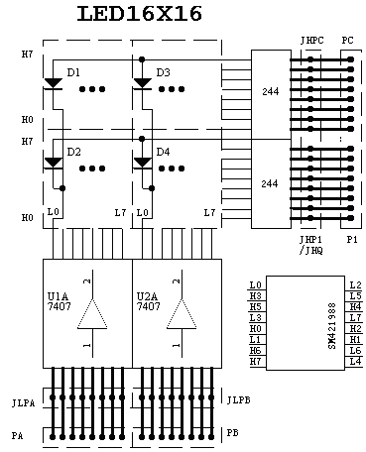
图6-14
五、实验步骤
1、在P.态下，按SCAL键。
2、将JHPC接JX16（PC），CS2→FF80H，JQ→JHQ，JLPA接JX9（PA），JLPB接JX15（PB）。
3、运行程序，输入1B90，按EXEC键，即可左移显示“启东东疆计算机公司·····”字样。
六、实验程序清单
;LEDQD.ASM,USR-LED 16X16,TAB=ffff(2048x32);XPA=0D000H
XPA EQU 0FF28H ;列扫口1。L-SAO-1
XPB EQU 0FF29H ;列扫口2。L-SAO-2
XPC EQU 0FF2AH ;行代码口2。H-CODE-2
XPCTL EQU 0FF2BH
;---------------------------------
PO EQU 0FF80H ;行代码口1。H-CODE-1
DATA SEGMENT AT 0
ORG 1B90H
FL DB ? ;字显示完标志寄存器，BL SAO FLAG
RH DW ? ;行代码寄存器，H-CODE
RL DB ? ;列代码寄存器，L-CODE
PAG DW ? ;存XPA/XPB口
DATA ENDS
CODE SEGMENT
ASSUME CS:CODE,DS:DATA
ORG 2DC0H
START: MOV DX,XPCTL ;扩展8255控制口
MOV AL,80H
OUT DX,AL ;扩展8255 XPA,XPB,XPC输出
CALL OFFLED ;关显示
MOV AL,00H ;
MOV FL,AL ;标志单元清零
MOV PAG,XPA ;0FF28H XPA/XPB
X0: MOV RH,0000H ;一个字的首字节偏移量，H-CODE
X1: CALL DEL1 ;调用显示一个字,并延时一段时间
INC RH ;指向一个字的下一个字节偏移量
MOV AX,RH
AND AX,000FH
CMP AX,0000H
JNZ X2 ;一个字16列未写完转
ADD RH,0010H ;加偏移量指向下一个字首址
x2: CMP RH,0641h ;0ffe1H
JZ X0 ;显示完从头开始显示字符
jmp x1 ;未显示完字符转
DISPW: CLC ;显示一个字子程序
PUSH RH ;存字节首址;H-NUM
MOV RL,01H ;第一列扫描值,L-NUM
DISP1: MOV SI,RH ;字节首址
MOV BX,OFFSET TAB
MOV AL,CS:[BX+SI] ;取字形上半部分代码
MOV DX,XPC ;PA, CODE->SHANG BAN BU
OUT DX,AL ;写上半部分代码
MOV AL,CS:[BX+SI+10H];取字形下半部分代码
MOV DX,PO ;XPC,CODE->XIA BAN BU
OUT DX,AL ;写下半部分代码
MOV DX,PAG ;列扫描口 ;
MOV AL,RL
NOT AL
OUT DX,AL ;输出扫描码.显示
MOV CX,0080H ;延时
LOOP $
CALL OFFLED ;关显示
INC RH ;下一个字节地址
;-----------------
MOV AX,RH
AND AX,000FH
CMP AX,0000H
JNZ CON2 ;一个字未写完转
ADD RH,0010H ;写完指向下一个
CON2: RCL RL,1 ;列扫描左移
JNC DISP1 ;八列未完转
CMP FL,00H ;字显示完标志和0比较
JNZ EXIT ;为1,显示完退出
INC FL ;加1,指向一个字右边部分
CLC
MOV RL,01H ;扫描初值
MOV PAG,XPB ;换列扫描口,0FF29H
JMP DISP1 ;继续
EXIT: MOV PAG,XPA ;0FF28H
MOV FL,00H
POP RH
RET
OFFLED: MOV DX,XPA
MOV AL,0FFH
OUT DX,AL
MOV DX,XPB
OUT DX,AL
RET
DEL1: MOV CX,0020H
CON1: PUSH CX
CALL DISPW
POP CX
LOOP CON1
RET
TAB: ;-- 文字: 启 --
;-- 宋体12; 此字体下对应的点阵为：宽x高=16x16 --
DB 00H,00H,00H,1FH,12H,12H,12H,92H,72H,52H,12H,12H,12H,1EH,00H,00H
DB 02H,04H,18H,0E0H,00H,7EH,44H,44H,44H,44H,44H,44H,44H,7EH,00H,00H

;-- 文字: 东 --
;-- 宋体12; 此字体下对应的点阵为：宽x高=16x16 --
DB 00H,20H,20H,23H,2DH,31H,0E1H,21H,2FH,21H,21H,21H,21H,20H,00H,00H
DB 00H,00H,04H,18H,70H,20H,04H,02H,0FFH,00H,40H,20H,18H,0CH,00H,00H

;-- 文字: 东 --
;-- 宋体12; 此字体下对应的点阵为：宽x高=16x16 --
DB 00H,20H,20H,23H,2DH,31H,0E1H,21H,2FH,21H,21H,21H,21H,20H,00H,00H
DB 00H,00H,04H,18H,70H,20H,04H,02H,0FFH,00H,40H,20H,18H,0CH,00H,00H

;-- 文字: 疆 --
;-- 宋体12; 此字体下对应的点阵为：宽x高=16x16 --
DB 80H,9EH,92H,92H,0F3H,00H,80H,0BEH,0AAH,0AAH,0BEH,0AAH,0AAH,0BEH,80H,00H
DB 48H,0F4H,52H,04H,0F8H,02H,82H,0FAH,0AAH,0AAH,0FAH,0AAH,0AAH,0FAH,82H,00H

;-- 文字: 计 --
;-- 宋体12; 此字体下对应的点阵为：宽x高=16x16 --
DB 04H,84H,74H,27H,00H,00H,04H,04H,04H,04H,0FFH,04H,04H,04H,04H,00H
DB 00H,00H,00H,0FEH,04H,08H,10H,00H,00H,00H,0FFH,00H,00H,00H,00H,00H

;-- 文字: 算 --
;-- 宋体12; 此字体下对应的点阵为：宽x高=16x16 --
DB 10H,0E0H,5FH,55H,75H,55H,55H,15H,35H,0D5H,55H,7FH,50H,40H,40H,00H
DB 10H,10H,0D1H,56H,78H,50H,50H,50H,50H,7FH,50H,0D0H,10H,10H,10H,00H

;-- 文字: 机 --
;-- 宋体12; 此字体下对应的点阵为：宽x高=16x16 --
DB 10H,10H,13H,0FFH,12H,11H,10H,00H,7FH,40H,40H,40H,7FH,00H,00H,00H
DB 20H,0C0H,00H,0FFH,00H,82H,0CH,30H,0C0H,00H,00H,00H,0FCH,02H,1EH,00H

;-- 文字: 公 --
;-- 宋体12; 此字体下对应的点阵为：宽x高=16x16 --
DB 00H,00H,01H,02H,0CH,70H,21H,00H,00H,70H,08H,06H,03H,01H,01H,00H
DB 00H,80H,04H,0EH,14H,24H,0C4H,8CH,08H,08H,28H,1EH,0CH,80H,00H,00H

;-- 文字: 司 --
;-- 宋体12; 此字体下对应的点阵为：宽x高=16x16 --
DB 00H,08H,49H,49H,49H,49H,49H,49H,49H,49H,48H,40H,40H,7FH,00H,00H
DB 00H,00H,0F8H,20H,20H,20H,20H,20H,20H,0F0H,00H,04H,02H,0FCH,00H,00H

;-- 文字: 好 --
;-- 宋体12; 此字体下对应的点阵为：宽x高=16x16 --
;DB 08H,08H,0FH,0F8H,08H,0FH,01H,41H,41H,41H,4FH,51H,61H,41H,01H,00H
;DB 01H,0C2H,44H,28H,30H,0CEH,04H,00H,02H,01H,0FEH,00H,00H,00H,00H,00H

;-- 文字: ! --
;-- 宋体12; 此字体下对应的点阵为：宽x高=16x16 --
;DB 00H,00H,00H,1FH,00H,00H,00H,00H,00H,00H,00H,00H,00H,00H,00H,00H
;DB 00H,00H,00H,0CCH,0CH,00H,00H,00H,00H,00H,00H,00H,00H,00H,00H,00H
;-- 文字: ， --
;-- 宋体12; 此字体下对应的点阵为：宽x高=16x16 --
DB 00H,00H,00H,00H,00H,00H,00H,00H,00H,00H,00H,00H,00H,00H,00H,00H
DB 00H,00H,1AH,1CH,00H,00H,00H,00H,00H,00H,00H,00H,00H,00H,00H,00H

;-- 文字: 主 --
;-- 宋体12; 此字体下对应的点阵为：宽x高=16x16 --
DB 00H,00H,08H,08H,08H,08H,88H,6FH,48H,08H,08H,08H,19H,08H,00H,00H
DB 00H,04H,84H,84H,84H,84H,84H,0FCH,84H,84H,84H,84H,84H,8CH,04H,00H

;-- 文字: 要 --
;-- 宋体12; 此字体下对应的点阵为：宽x高=16x16 --
DB 40H,40H,5FH,52H,52H,7FH,52H,52H,52H,7EH,52H,52H,5FH,40H,40H,00H
DB 40H,41H,41H,42H,72H,0D4H,54H,48H,48H,48H,54H,64H,43H,42H,40H,00H

;-- 文字: 生 --
;-- 宋体12; 此字体下对应的点阵为：宽x高=16x16 --
DB 00H,01H,06H,78H,08H,08H,08H,08H,0FFH,48H,08H,08H,19H,08H,00H,00H
DB 80H,02H,02H,82H,82H,82H,82H,82H,0FEH,82H,82H,82H,82H,86H,02H,00H

;-- 文字: 产 --
;-- 宋体12; 此字体下对应的点阵为：宽x高=16x16 --
DB 00H,20H,27H,22H,32H,2EH,2AH,0A2H,62H,26H,2AH,32H,22H,26H,22H,00H
DB 02H,0CH,0F0H,00H,00H,00H,00H,00H,00H,00H,00H,00H,00H,00H,00H,00H

;-- 文字: 单 --
;-- 宋体12; 此字体下对应的点阵为：宽x高=16x16 --
DB 00H,00H,1FH,14H,94H,74H,54H,1FH,14H,34H,0D4H,54H,1FH,00H,00H,00H
DB 10H,10H,0D0H,90H,90H,90H,90H,0FFH,90H,90H,90H,90H,0D0H,10H,10H,00H

;-- 文字: 片 --
;-- 宋体12; 此字体下对应的点阵为：宽x高=16x16 --
DB 00H,00H,00H,7FH,08H,08H,08H,08H,08H,0F8H,08H,08H,08H,18H,08H,00H
DB 01H,02H,0CH,0F0H,80H,80H,80H,80H,80H,80H,80H,0FFH,00H,00H,00H,00H

;-- 文字: 机 --
;-- 宋体12; 此字体下对应的点阵为：宽x高=16x16 --
DB 10H,10H,13H,0FFH,12H,11H,10H,00H,7FH,40H,40H,40H,7FH,00H,00H,00H
DB 20H,0C0H,00H,0FFH,00H,82H,0CH,30H,0C0H,00H,00H,00H,0FCH,02H,1EH,00H

;-- 文字: ， --
;-- 宋体12; 此字体下对应的点阵为：宽x高=16x16 --
DB 00H,00H,00H,00H,00H,00H,00H,00H,00H,00H,00H,00H,00H,00H,00H,00H
DB 00H,00H,1AH,1CH,00H,00H,00H,00H,00H,00H,00H,00H,00H,00H,00H,00H

;-- 文字: 微 --
;-- 宋体12; 此字体下对应的点阵为：宽x高=16x16 --
DB 08H,11H,0EFH,44H,3AH,0AH,0FAH,0AH,3AH,04H,1FH,0E8H,48H,0FH,08H,00H
DB 80H,00H,0FFH,02H,04H,0F8H,80H,80H,0FDH,0AH,84H,68H,10H,0EFH,02H,00H

;-- 文字: 机 --
;-- 宋体12; 此字体下对应的点阵为：宽x高=16x16 --
DB 10H,10H,13H,0FFH,12H,11H,10H,00H,7FH,40H,40H,40H,7FH,00H,00H,00H
DB 20H,0C0H,00H,0FFH,00H,82H,0CH,30H,0C0H,00H,00H,00H,0FCH,02H,1EH,00H

;-- 文字: 原 --
;-- 宋体12; 此字体下对应的点阵为：宽x高=16x16 --
DB 00H,00H,7FH,40H,40H,4FH,4AH,7AH,6AH,4AH,4AH,4FH,40H,40H,00H,00H
DB 03H,0CH,0F0H,02H,04H,0D8H,4AH,41H,7EH,40H,50H,0C8H,0EH,04H,00H,00H

;-- 文字: 理 --
;-- 宋体12; 此字体下对应的点阵为：宽x高=16x16 --
DB 22H,22H,3FH,22H,22H,00H,7FH,49H,49H,7FH,49H,49H,49H,7FH,00H,00H
DB 08H,08H,0F0H,10H,12H,02H,0A2H,22H,22H,0FEH,22H,22H,22H,0A2H,02H,00H

;-- 文字: 与 --
;-- 宋体12; 此字体下对应的点阵为：宽x高=16x16 --
DB 00H,00H,00H,00H,7EH,12H,12H,12H,12H,12H,12H,12H,12H,33H,10H,00H
DB 00H,20H,20H,20H,20H,20H,20H,20H,20H,24H,62H,22H,04H,0F8H,00H,00H

;-- 文字: 接 --
;-- 宋体12; 此字体下对应的点阵为：宽x高=16x16 --
DB 10H,10H,10H,0FFH,11H,16H,24H,34H,2DH,0A4H,64H,2CH,34H,24H,04H,00H
DB 40H,42H,81H,0FEH,40H,41H,51H,72H,0CAH,4CH,48H,74H,42H,43H,40H,00H

;-- 文字: 口 --
;-- 宋体12; 此字体下对应的点阵为：宽x高=16x16 --
DB 00H,00H,3FH,20H,20H,20H,20H,20H,20H,20H,20H,20H,3FH,00H,00H,00H
DB 00H,00H,0FCH,10H,10H,10H,10H,10H,10H,10H,10H,10H,0FCH,00H,00H,00H

;-- 文字: ， --
;-- 宋体12; 此字体下对应的点阵为：宽x高=16x16 --
DB 00H,00H,00H,00H,00H,00H,00H,00H,00H,00H,00H,00H,00H,00H,00H,00H
DB 00H,00H,1AH,1CH,00H,00H,00H,00H,00H,00H,00H,00H,00H,00H,00H,00H

;-- 文字: 计 --
;-- 宋体12; 此字体下对应的点阵为：宽x高=16x16 --
DB 04H,84H,74H,27H,00H,00H,04H,04H,04H,04H,0FFH,04H,04H,04H,04H,00H
DB 00H,00H,00H,0FEH,04H,08H,10H,00H,00H,00H,0FFH,00H,00H,00H,00H,00H

;-- 文字: 算 --
;-- 宋体12; 此字体下对应的点阵为：宽x高=16x16 --
DB 10H,0E0H,5FH,55H,75H,55H,55H,15H,35H,0D5H,55H,7FH,50H,40H,40H,00H
DB 10H,10H,0D1H,56H,78H,50H,50H,50H,50H,7FH,50H,0D0H,10H,10H,10H,00H

;-- 文字: 机 --
;-- 宋体12; 此字体下对应的点阵为：宽x高=16x16 --
DB 10H,10H,13H,0FFH,12H,11H,10H,00H,7FH,40H,40H,40H,7FH,00H,00H,00H
DB 20H,0C0H,00H,0FFH,00H,82H,0CH,30H,0C0H,00H,00H,00H,0FCH,02H,1EH,00H

;-- 文字: 组 --
;-- 宋体12; 此字体下对应的点阵为：宽x高=16x16 --
DB 00H,04H,1CH,0E5H,46H,18H,00H,7FH,44H,44H,44H,44H,7FH,00H,00H,00H
DB 00H,44H,0C4H,44H,48H,48H,04H,0FCH,44H,44H,44H,44H,0FCH,04H,04H,00H

;-- 文字: 成 --
;-- 宋体12; 此字体下对应的点阵为：宽x高=16x16 --
DB 00H,00H,1FH,12H,12H,12H,13H,10H,0FFH,10H,90H,50H,13H,11H,10H,00H
DB 02H,0CH,0F0H,00H,10H,0AH,0F2H,04H,08H,0D0H,30H,48H,84H,02H,0FH,00H

;-- 文字: 原 --
;-- 宋体12; 此字体下对应的点阵为：宽x高=16x16 --
DB 00H,00H,7FH,40H,40H,4FH,4AH,7AH,6AH,4AH,4AH,4FH,40H,40H,00H,00H
DB 03H,0CH,0F0H,02H,04H,0D8H,4AH,41H,7EH,40H,50H,0C8H,0EH,04H,00H,00H

;-- 文字: 理 --
;-- 宋体12; 此字体下对应的点阵为：宽x高=16x16 --
DB 22H,22H,3FH,22H,22H,00H,7FH,49H,49H,7FH,49H,49H,49H,7FH,00H,00H
DB 08H,08H,0F0H,10H,12H,02H,0A2H,22H,22H,0FEH,22H,22H,22H,0A2H,02H,00H

;-- 文字: ， --
;-- 宋体12; 此字体下对应的点阵为：宽x高=16x16 --
DB 00H,00H,00H,00H,00H,00H,00H,00H,00H,00H,00H,00H,00H,00H,00H,00H
DB 00H,00H,1AH,1CH,00H,00H,00H,00H,00H,00H,00H,00H,00H,00H,00H,00H

;-- 文字: E --
;-- 宋体12; 此字体下对应的点阵为：宽x高=16x16 --
DB 10H,1FH,11H,11H,17H,10H,08H,00H,00H,00H,00H,00H,00H,00H,00H,00H
DB 04H,0FCH,04H,04H,0C4H,04H,18H,00H,00H,00H,00H,00H,00H,00H,00H,00H

;-- 文字: D --
;-- 宋体12; 此字体下对应的点阵为：宽x高=16x16 --
DB 10H,1FH,10H,10H,10H,08H,07H,00H,00H,00H,00H,00H,00H,00H,00H,00H
DB 04H,0FCH,04H,04H,04H,08H,0F0H,00H,00H,00H,00H,00H,00H,00H,00H,00H

;-- 文字: A --
;-- 宋体12; 此字体下对应的点阵为：宽x高=16x16 --
DB 00H,00H,03H,1CH,07H,00H,00H,00H,00H,00H,00H,00H,00H,00H,00H,00H
DB 04H,3CH,0C4H,40H,40H,0E4H,1CH,04H,00H,00H,00H,00H,00H,00H,00H,00H

;-- 文字: ， --
;-- 宋体12; 此字体下对应的点阵为：宽x高=16x16 --
DB 00H,00H,00H,00H,00H,00H,00H,00H,00H,00H,00H,00H,00H,00H,00H,00H
DB 00H,00H,1AH,1CH,00H,00H,00H,00H,00H,00H,00H,00H,00H,00H,00H,00H
;-- 文字: 数 --
;-- 宋体12; 此字体下对应的点阵为：宽x高=16x16 --
DB 08H,49H,2AH,1CH,0FFH,1CH,2AH,4AH,01H,0FH,0F8H,48H,08H,0FH,08H,00H
DB 42H,42H,54H,74H,0C8H,58H,64H,40H,02H,04H,0C8H,30H,0CCH,06H,04H,00H

;-- 文字: 电 --
;-- 宋体12; 此字体下对应的点阵为：宽x高=16x16 --
DB 00H,00H,1FH,12H,12H,12H,12H,0FFH,12H,12H,12H,12H,1FH,00H,00H,00H
DB 00H,00H,0F0H,20H,20H,20H,20H,0FCH,22H,22H,22H,22H,0F2H,02H,0EH,00H

;-- 文字: 模 --
;-- 宋体12; 此字体下对应的点阵为：宽x高=16x16 --
DB 08H,0BH,0FFH,0AH,09H,20H,2FH,2AH,0FAH,2AH,2AH,0FAH,2FH,20H,00H,00H
DB 0C0H,00H,0FFH,00H,00H,21H,0A1H,0A2H,0ACH,0F0H,0A8H,0A4H,0A6H,23H,22H,00H

;-- 文字: 电 --
;-- 宋体12; 此字体下对应的点阵为：宽x高=16x16 --
DB 00H,00H,1FH,12H,12H,12H,12H,0FFH,12H,12H,12H,12H,1FH,00H,00H,00H
DB 00H,00H,0F0H,20H,20H,20H,20H,0FCH,22H,22H,22H,22H,0F2H,02H,0EH,00H

;-- 文字: 等 --
;-- 宋体12; 此字体下对应的点阵为：宽x高=16x16 --
DB 09H,11H,0E5H,45H,65H,5DH,45H,1FH,0E5H,45H,65H,5DH,45H,41H,01H,00H
DB 00H,20H,20H,20H,20H,30H,2CH,20H,22H,21H,0FEH,20H,20H,20H,00H,00H

;-- 文字: 实 --
;-- 宋体12; 此字体下对应的点阵为：宽x高=16x16 --
DB 00H,08H,30H,20H,32H,2DH,29H,0A0H,6FH,20H,20H,20H,28H,30H,20H,00H
DB 00H,41H,41H,42H,42H,0C4H,48H,50H,0E0H,50H,48H,47H,42H,40H,40H,00H
;-- 文字: 验 --
;-- 宋体12; 此字体下对应的点阵为：宽x高=16x16 --
DB 40H,5FH,41H,41H,7FH,01H,02H,06H,1AH,62H,12H,0AH,04H,04H,04H,00H
DB 10H,10H,20H,24H,02H,0FCH,44H,34H,84H,74H,04H,0CH,34H,0C4H,04H,00H
;-- 文字: 仪 --
;-- 宋体12; 此字体下对应的点阵为：宽x高=16x16 --
DB 02H,04H,0FH,30H,0C0H,00H,1CH,03H,80H,70H,20H,07H,38H,00H,00H,00H
DB 00H,00H,0FFH,00H,02H,02H,04H,08H,0D0H,20H,0D0H,08H,04H,06H,04H,00H
;-- 文字: 器 --
;-- 宋体12; 此字体下对应的点阵为：宽x高=16x16 --
DB 02H,02H,0F2H,92H,92H,93H,0F3H,0EH,03H,0F3H,92H,9AH,96H,0F2H,00H,00H
DB 40H,40H,7EH,0A2H,0A2H,22H,3EH,00H,3EH,22H,0A2H,0A2H,7EH,60H,40H,00H

;-- 文字: 的 --
;-- 宋体12; 此字体下对应的点阵为：宽x高=16x16 --
;DB 00H,1FH,31H,0D1H,11H,1FH,02H,0CH,0F1H,10H,10H,10H,10H,1FH,00H,00H
;DB 00H,0FEH,08H,08H,08H,0FCH,00H,00H,00H,0C0H,64H,02H,04H,0F8H,00H,00H
;-- 文字: 开 --
;-- 宋体12; 此字体下对应的点阵为：宽x高=16x16 --
DB 02H,42H,42H,42H,42H,7FH,42H,42H,42H,42H,7FH,42H,42H,42H,42H,00H
DB 00H,02H,04H,08H,30H,0C0H,00H,00H,00H,00H,0FEH,00H,00H,00H,00H,00H
;-- 文字: 发 --
;-- 宋体12; 此字体下对应的点阵为：宽x高=16x16 --
DB 00H,08H,7CH,08H,08H,0FH,0F9H,09H,09H,49H,29H,38H,08H,08H,08H,00H
DB 02H,04H,08H,11H,0E1H,82H,62H,14H,08H,14H,0E4H,02H,03H,02H,00H,00H
;-- 文字: 制 --
;-- 宋体12; 此字体下对应的点阵为：宽x高=16x16 --
DB 00H,0AH,0F2H,52H,12H,0FFH,12H,12H,12H,00H,3FH,00H,00H,0FFH,00H,00H
DB 00H,00H,0FCH,80H,80H,0FFH,84H,86H,0FCH,00H,0F0H,02H,01H,0FEH,00H,00H
;-- 文字: 造 --
;-- 宋体12; 此字体下对应的点阵为：宽x高=16x16 --
DB 02H,82H,63H,00H,02H,0AH,72H,12H,12H,0FEH,12H,12H,12H,12H,02H,00H
DB 02H,04H,0F8H,04H,02H,02H,0FAH,92H,92H,92H,92H,92H,0FAH,02H,02H,00H
CODE ENDS
END START

实验十八 128×64 LCD液晶显示实验
一、实验目的
（1）了解点阵式液晶显示器工作原理和显示方法。
（2）掌握8088微机系统与液晶显示器之间接口设计与编程。
二、实验内容
利用取模软件建立标准字库，编制程序，在液晶显示器上显示汉字。
三、编程指南
（1）显示内存与液晶显示屏关系
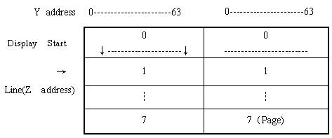
（2）利用8255芯片的PA口作为液晶显示器接口的数据线，PC口作为其控制线，自建字库后，通过查表程序依次将字库中的字形代码送显示内存显示汉字或图形。
（3）编程流程：开显示→设置页地址→设置Y地址→写数据表1→写数据表2。
（4）显示控制指令表
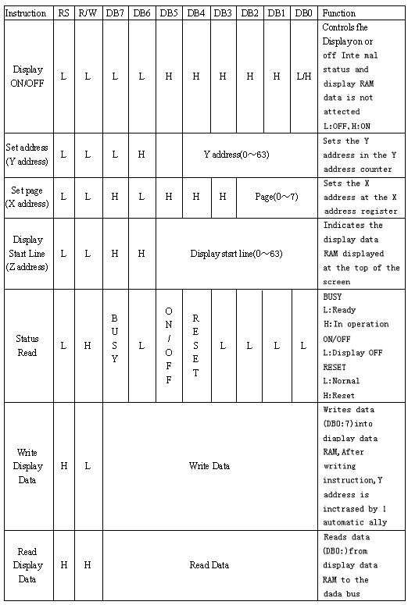
四、实验接线图
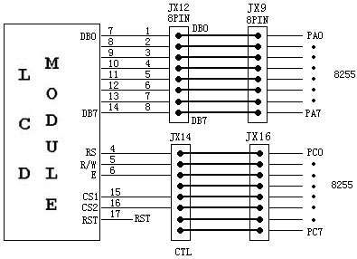
五、实验步骤
（1）在P.态下，按SCAL键。
（2）用扁平线连JX9座（PA口）到JX12座（DB0～DB7），连JX16座（PC口）到JX14座。
（3）运行程序LCDQD·ASM；或在实验系统处于P.态下，输入[22E0]→[EXEC]即可。
六、实验程序清单
CODE SEGMENT
ASSUME CS: CODE
PA EQU 0FF28H ;PA 数据口
PCTL EQU 0FF2BH ;8255命令口
RSN EQU 00H ;PC0
RS EQU 01H
RWN EQU 02H ;PC1
RW EQU 03H
EN EQU 04H ;PC2
E EQU 05H
CS1N EQU 08H ;PC4
CS1 EQU 09H
CS2N EQU 0ah ;PC5
CS2 EQU 0bh
ORG 22E0h ;
JMP START
YR DB ? ;列地址寄存器
ZR DB ? ;行地址寄存器
PAG DB ? ;页地址寄存器
Y16 DB ? ;字节计数
pag7 db ? ;页计数
FL DB ? ;半屏一行四字写完标志
START: MOV DX,PCTL ;置PA,PC为输出口
MOV AL,80H
OUT DX,AL
MOV FL,00H ;标志单元清零
MOV CX,0003H ;延时常数
CALL DELAYXMS
MOV DX,PCTL ;PC口置位操作
MOV AL,EN ;EN=0
OUT DX,AL
MOV AL,RS ;RS=1
OUT DX,AL
MOV AL,CS1 ;CS1=1
OUT DX,AL
MOV AL,CS2N ;CS2=0;
OUT DX,AL
MOV AL,RSN ;RS=0
OUT DX,AL
MOV DX,PA
MOV AL,3FH ;置开显示数据,WR ON
OUT DX,AL
CALL WRITE ;写子程序
MOV CX,0001H ;延时
CALL DELAYXMS
MOV DX,PCTL
MOV AL,CS2 ;CS2=1
OUT DX,AL
MOV AL,CS1N ;CS1=0
OUT DX,AL
MOV AL,RSN ;RS=0
OUT DX,AL
MOV DX,PA
MOV AL,3FH ;置”开显示数据”
OUT DX,AL
CALL WRITE ;写LCD子程序
MAIN: MOV BX,OFFSET TAB5
CALL ZXL ;显示一屏子程序,DISP 1-SCREEN
JMP $
ZXL: MOV DX,PCTL ;显示一屏子程序
MOV AL,CS2N ;CS2=0
OUT DX,AL
MOV AL,CS1 ;CS1=1,选通左屏,DISP L-SCREEN
OUT DX,AL
CALL XPAGE ;设置 X,Y,PAG
CALL COM ;显示子程序,DISP
MOV DX,PCTL ;
MOV AL,CS1N ;CS1=0,关左屏
OUT DX,AL
MOV AL,CS2 ; CS2=1,选通右屏,DISP R-SCREEN
OUT DX,AL
CALL XPAGE ;SET X,Y,PAG
CALL COM ;DISP
RET
XPAGE: MOV ZR,0c0H ;设置Z,Y,PAG
MOV YR,40H
MOV PAG,0B8H
mov pag7,08h
MOV DX,PCTL
MOV AL,EN
OUT DX,AL
MOV AL,RSN ;wr instruction
OUT DX,AL
MOV DX,PA
MOV AL,ZR ;设置z=0,行地址0
OUT DX,AL
CALL WRITE
MOV DX,PA
MOV AL,YR ;设置y=0,列地址为0
OUT DX,AL
CALL WRITE
MOV DX,PA
MOV AL,PAG ;设置PAG=0,页地址为0
OUT DX,AL
CALL WRITE
RET
COM: MOV Y16,10H ;字节数
MOV CX,0040H ;每页64列
MOV DX,PCTL ;
MOV AL,RS ;RS=1,写数据
OUT DX,AL
J44: push bx ;页字节首址
J4: MOV AL,CS:[BX] ;取字形代码
MOV DX,PA
OUT DX,AL ;送数据口PA
push cx
CALL WRITE ;写数据
POP CX
inc bx ;字节地址加一!!!!
DEC Y16 ;
CMP Y16,0000H ;
JNZ J42 ;上半部16字节未取完转
MOV Y16,10H ;
ADD BX,0010H ;下一字,字节首址
J42: LOOP J4 ;页上半部四个字字节未写完继续
NOT FL ;半屏一行四字写完标志
CMP FL,00H ;
JZ J45 ;半屏一行四字写完转
pop bx ;弹出页字节首址
add bx,0010h ;指向下半部字节首址
J46: INC PAG ; 指向下页
dec pag7
cmp pag7,00H
jz j43 ;八页完退出返回
MOV AL,RSN ;RS=0,
MOV DX,PCTL
OUT DX,AL
MOV DX,PA
MOV AL,YR ;set y
OUT DX,AL ;
CALL WRITE
MOV DX,PA
MOV AL,PAG ;SET PAG
OUT DX,AL
CALL WRITE
JMP COM
J43: RET
J45: pop bx
add bx,0070h ;加下一行字节首址偏移量
JMP J46
;----------------------
WRITE: MOV DX,PCTL ;PC口
MOV AL,RWN ;RW=0
OUT DX,AL ;
MOV AL,EN ;EN=0
OUT DX,AL
MOV AL,E ;en=1,开使能
OUT DX,AL
CALL DELAY2MS ;延时
MOV AL,EN ;en=0,关使能
OUT DX,AL
RET
DELAY2MS:
MOV CX,78H
LOOP $
RET
DELAYXMS:
PUSH CX
MOV CX,0040H
DELY2:
PUSH CX
MOV CX,3E8H
LOOP $
POP CX
LOOP DELY2
POP CX
LOOP DELAYXMS
RET

TAB5:
DB 00H,00H,00H,00H,00H,00H,00H,00H,00H,00H,00H,00H,00H,00H,00H,00H
DB 00H,00H,00H,00H,00H,00H,00H,00H,00H,00H,00H,00H,00H,00H,00H,00H
DB 00H,00H,00H,00H,00H,00H,00H,00H,00H,00H,00H,00H,00H,00H,00H,00H
DB 00H,00H,00H,00H,00H,00H,00H,00H,00H,00H,00H,00H,00H,00H,00H,00H
;-- 文字: 欢 --
;-- 宋体12; 此字体下对应的点阵为：宽x高=16x16 --
DB 14H,24H,44H,84H,64H,1CH,20H,18H,0FH,0E8H,08H,08H,28H,18H,08H,00H
DB 20H,10H,4CH,43H,43H,2CH,20H,10H,0CH,03H,06H,18H,30H,60H,20H,00H

;-- 文字: 迎 --
;-- 宋体12; 此字体下对应的点阵为：宽x高=16x16 --
DB 40H,41H,0CEH,04H,00H,0FCH,04H,02H,02H,0FCH,04H,04H,04H,0FCH,00H,00H
DB 40H,20H,1FH,20H,40H,47H,42H,41H,40H,5FH,40H,42H,44H,43H,40H,00H

;-- 文字: 启 --
;-- 宋体12; 此字体下对应的点阵为：宽x高=16x16 --
DB 00H,00H,00H,0F8H,48H,48H,48H,49H,4EH,4AH,48H,48H,48H,78H,00H,00H
DB 40H,20H,18H,07H,00H,7EH,22H,22H,22H,22H,22H,22H,22H,7EH,00H,00H

;-- 文字: 东 --
;-- 宋体12; 此字体下对应的点阵为：宽x高=16x16 --
DB 00H,04H,04H,0C4H,0B4H,8CH,87H,84H,0F4H,84H,84H,84H,84H,04H,00H,00H
DB 00H,00H,20H,18H,0EH,04H,20H,40H,0FFH,00H,02H,04H,18H,30H,00H,00H

;-- 文字: 东 --
;-- 宋体12; 此字体下对应的点阵为：宽x高=16x16 --
DB 00H,04H,04H,0C4H,0B4H,8CH,87H,84H,0F4H,84H,84H,84H,84H,04H,00H,00H
DB 00H,00H,20H,18H,0EH,04H,20H,40H,0FFH,00H,02H,04H,18H,30H,00H,00H

;-- 文字: 疆 --
;-- 宋体12; 此字体下对应的点阵为：宽x高=16x16 --
DB 01H,79H,49H,49H,0CFH,00H,01H,7DH,55H,55H,7DH,55H,55H,7DH,01H,00H
DB 12H,2FH,4AH,20H,1FH,40H,41H,5FH,55H,55H,5FH,55H,55H,5FH,41H,00H

;-- 文字: 限 --
;-- 宋体12; 此字体下对应的点阵为：宽x高=16x16 --
DB 0FEH,02H,32H,4EH,82H,00H,0FEH,4AH,0CAH,4AH,4AH,4AH,7EH,00H,00H,00H
DB 0FFH,00H,02H,04H,03H,00H,0FFH,40H,20H,03H,0CH,12H,21H,60H,20H,00H

;-- 文字: 公 --
;-- 宋体12; 此字体下对应的点阵为：宽x高=16x16 --
DB 00H,00H,80H,40H,30H,0EH,84H,00H,00H,0EH,10H,60H,0C0H,80H,80H,00H
DB 00H,01H,20H,70H,28H,24H,23H,31H,10H,10H,14H,78H,30H,01H,00H,00H

;-- 文字: 司 --
;-- 宋体12; 此字体下对应的点阵为：宽x高=16x16 --
DB 00H,10H,92H,92H,92H,92H,92H,92H,92H,92H,12H,02H,02H,0FEH,00H,00H
DB 00H,00H,1FH,04H,04H,04H,04H,04H,04H,0FH,00H,20H,40H,3FH,00H,00H

;-- 文字: 生 --
;-- 宋体12; 此字体下对应的点阵为：宽x高=16x16 --
DB 00H,80H,60H,1EH,10H,10H,10H,10H,0FFH,12H,10H,10H,98H,10H,00H,00H
DB 01H,40H,40H,41H,41H,41H,41H,41H,7FH,41H,41H,41H,41H,61H,40H,00H

;-- 文字: 系 --
;-- 宋体12; 此字体下对应的点阵为：宽x高=16x16 --
DB 00H,00H,02H,22H,0B2H,0AAH,66H,62H,22H,11H,4DH,81H,01H,01H,00H,00H
DB 00H,40H,21H,13H,09H,05H,41H,81H,7FH,01H,05H,09H,13H,62H,00H,00H

;-- 文字: 列 --
;-- 宋体12; 此字体下对应的点阵为：宽x高=16x16 --
DB 02H,82H,42H,0BAH,16H,12H,92H,7AH,12H,00H,0F8H,00H,00H,0FFH,00H,00H
DB 41H,40H,20H,10H,09H,06H,01H,00H,00H,00H,07H,20H,40H,3FH,00H,00H

;-- 文字: 实 --
;-- 宋体12; 此字体下对应的点阵为：宽x高=16x16 --
DB 00H,10H,0CH,04H,4CH,0B4H,94H,05H,0F6H,04H,04H,04H,14H,0CH,04H,00H
DB 00H,82H,82H,42H,42H,23H,12H,0AH,07H,0AH,12H,0E2H,42H,02H,02H,00H

;-- 文字: 验 --
;-- 宋体12; 此字体下对应的点阵为：宽x高=16x16 --
DB 02H,0FAH,82H,82H,0FEH,80H,40H,60H,58H,46H,48H,50H,20H,20H,20H,00H
DB 08H,08H,04H,24H,40H,3FH,22H,2CH,21H,2EH,20H,30H,2CH,23H,20H,00H

;-- 文字: 使 --
;-- 宋体12; 此字体下对应的点阵为：宽x高=16x16 --
DB 40H,20H,0F0H,1CH,07H,0F2H,94H,94H,94H,0FFH,94H,94H,94H,0F4H,04H,00H
DB 00H,00H,7FH,00H,40H,41H,22H,14H,0CH,13H,10H,30H,20H,61H,20H,00H

;-- 文字: 用 --
;-- 宋体12; 此字体下对应的点阵为：宽x高=16x16 --
DB 00H,00H,00H,0FEH,22H,22H,22H,22H,0FEH,22H,22H,22H,22H,0FEH,00H,00H
DB 80H,40H,30H,0FH,02H,02H,02H,02H,0FFH,02H,02H,42H,82H,7FH,00H,00H
DB 00H,00H,00H,00H,00H,00H,00H,00H,00H,00H,00H,00H,00H,00H,00H,00H
DB 00H,00H,00H,00H,00H,00H,00H,00H,00H,00H,00H,00H,00H,00H,00H,00H
DB 00H,00H,00H,00H,00H,00H,00H,00H,00H,00H,00H,00H,00H,00H,00H,00H
DB 00H,00H,00H,00H,00H,00H,00H,00H,00H,00H,00H,00H,00H,00H,00H,00H

;-- 文字: 计 --
;-- 宋体12; 此字体下对应的点阵为：宽x高=16x16 --
DB 20H,21H,2EH,0E4H,00H,00H,20H,20H,20H,20H,0FFH,20H,20H,20H,20H,00H
DB 00H,00H,00H,7FH,20H,10H,08H,00H,00H,00H,0FFH,00H,00H,00H,00H,00H

;-- 文字: 算 --
;-- 宋体12; 此字体下对应的点阵为：宽x高=16x16 --
DB 08H,07H,0FAH,0AAH,0AEH,0AAH,0AAH,0A8H,0ACH,0ABH,0AAH,0FEH,0AH,02H,02H,00H
DB 08H,08H,8BH,6AH,1EH,0AH,0AH,0AH,0AH,0FEH,0AH,0BH,08H,08H,08H,00H

;-- 文字: 机 --
;-- 宋体12; 此字体下对应的点阵为：宽x高=16x16 --
DB 08H,08H,0C8H,0FFH,48H,88H,08H,00H,0FEH,02H,02H,02H,0FEH,00H,00H,00H
DB 04H,03H,00H,0FFH,00H,41H,30H,0CH,03H,00H,00H,00H,3FH,40H,78H,00H

;-- 文字: 有 --
;-- 宋体12; 此字体下对应的点阵为：宽x高=16x16 --
DB 00H,04H,84H,44H,0E4H,34H,2CH,27H,24H,24H,24H,0E4H,04H,04H,04H,00H
DB 02H,01H,00H,00H,0FFH,09H,09H,09H,29H,49H,0C9H,7FH,00H,00H,00H,00H

;-- 文字: 产 --
;-- 宋体12; 此字体下对应的点阵为：宽x高=16x16 --
DB 00H,04H,0E4H,44H,4CH,74H,54H,45H,46H,64H,54H,4CH,44H,64H,44H,00H
DB 40H,30H,0FH,00H,00H,00H,00H,00H,00H,00H,00H,00H,00H,00H,00H,00H

;-- 文字: 的 --
;-- 宋体12; 此字体下对应的点阵为：宽x高=16x16 --
DB 00H,0F8H,8CH,8BH,88H,0F8H,40H,30H,8FH,08H,08H,08H,08H,0F8H,00H,00H
DB 00H,7FH,10H,10H,10H,3FH,00H,00H,00H,03H,26H,40H,20H,1FH,00H,00H

;-- 文字: D --
;-- 宋体12; 此字体下对应的点阵为：宽x高=16x16 --
DB 08H,0F8H,08H,08H,08H,10H,0E0H,00H,00H,00H,00H,00H,00H,00H,00H,00H
DB 20H,3FH,20H,20H,20H,10H,0FH,00H,00H,00H,00H,00H,00H,00H,00H,00H

;-- 文字: J --
;-- 宋体12; 此字体下对应的点阵为：宽x高=16x16 --
DB 00H,00H,08H,08H,0F8H,08H,08H,00H,00H,00H,00H,00H,00H,00H,00H,00H
DB 0C0H,80H,80H,80H,7FH,00H,00H,00H,00H,00H,00H,00H,00H,00H,00H,00H

;-- 文字: 仪 --
;-- 宋体12; 此字体下对应的点阵为：宽x高=16x16 --
DB 40H,20H,0F0H,0CH,03H,00H,38H,0C0H,01H,0EH,04H,0E0H,1CH,00H,00H,00H
DB 00H,00H,0FFH,00H,40H,40H,20H,10H,0BH,04H,0BH,10H,20H,60H,20H,00H

;-- 文字: 器 --
;-- 宋体12; 此字体下对应的点阵为：宽x高=16x16 --
DB 40H,40H,4FH,49H,49H,0C9H,0CFH,70H,0C0H,0CFH,49H,59H,69H,4FH,00H,00H
DB 02H,02H,7EH,45H,45H,44H,7CH,00H,7CH,44H,45H,45H,7EH,06H,02H,00H
;-- 文字: ！ --
;-- 宋体12; 此字体下对应的点阵为：宽x高=16x16 --
DB 00H,00H,00H,0F0H,00H,00H,00H,00H,00H,00H,00H,00H,00H,00H,00H,00H
DB 00H,00H,00H,5FH,00H,00H,00H,00H,00H,00H,00H,00H,00H,00H,00H,00H

;-- 文字: ！ --
;-- 宋体12; 此字体下对应的点阵为：宽x高=16x16 --
DB 00H,00H,00H,0F0H,00H,00H,00H,00H,00H,00H,00H,00H,00H,00H,00H,00H
DB 00H,00H,00H,5FH,00H,00H,00H,00H,00H,00H,00H,00H,00H,00H,00H,00H

CODE ENDS
END START

实验十九 8237 DMA传送实验
一、实验目的
（1）掌握DMA方式的工作原理和8237DMA控制器的编程使用方法。
（2）掌握如何在实验系统环境下，使用DMA的CH0进行数据传送。
二、实验内容
利用本实验系统提供的8237A-5 DMA控制的CH0，实现DMA的内存到内存的读、写传送，采用DMA软件请求，把内存中3000H～4FFFH单元内容传送到5000H～6FFFH单元中。
三、编程指南
1、8237A引脚图
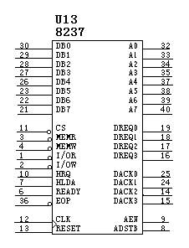
2、8237A的内部寄存器格式
⑴8237A控制寄存器格式
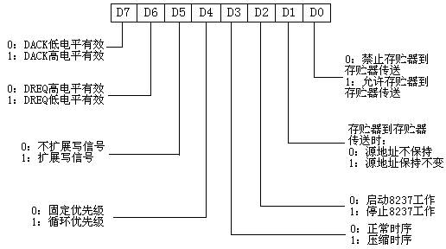
(2)8237A模式寄存器格式
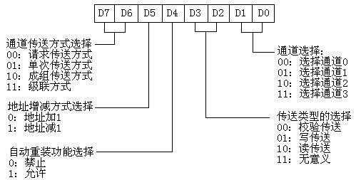
（3）8237A状态寄存器格式
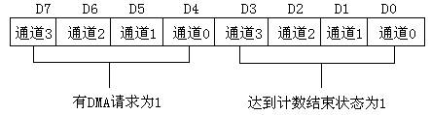
（4）请求寄存器和屏蔽寄存器格式
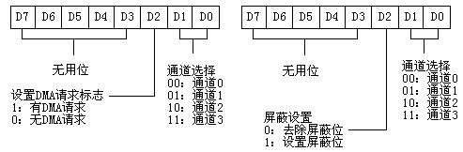
（5）多通道屏蔽寄存器格式
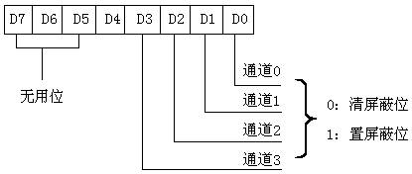
（6）8237A端口地址
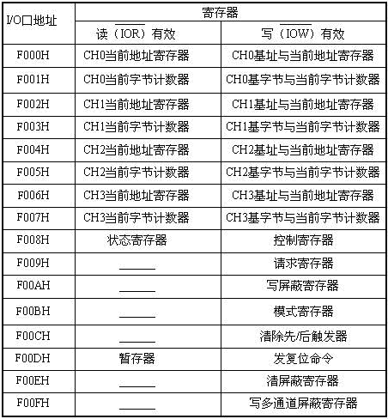
3、8237A的初始化编程
⑴命令字写入控制寄存器
⑵方式字写入模式寄存器
⑶屏蔽字写入屏蔽寄存器
⑷写先/后触发器
⑸写入基地址和当前地址寄存器以及基字节和当前字节计数器。
⑹写入请求寄存器
如果采用软件DMA请求，在适当的时候令通道的请求触发器置1。
四、实验接线图
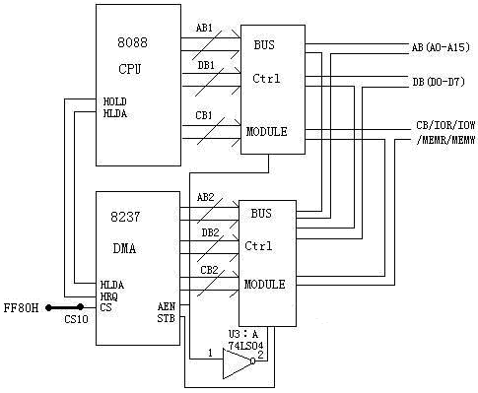
五、实验步骤
连CS10到FF80H，在系统内存3000H～4FFFH单元中填充10，11，12，13……，运行程序8237·ASM或在实验系统处于P态下，按SCAL键，然后在系统内存3000H～4FFFH单元中填充10，11，12，13……,输入2860，按EXEC键即可，当系统显示“8237——good”表示DMA传送结束，按RST钮，返回P态，用内存读写命令检查5000H～6FFFH单元内容是否和3000H～4FFFH单元内容相一致，验证其正确性。
六、实验程序清单
;8237.ASM,MOV:RAM FROM 3000H TO 5000H ;BYTE-MOV
CODE SEGMENT
ASSUME CS:CODE
PCTL EQU 0FF23H ;控制口
PA EQU 0FF20H ;字位口
PB EQU 0FF21H ;字形口
PC EQU 0FF22H ;键入口
CLEARF EQU 0FF8CH ;清除先后触发器
CH0A EQU 0FF80h ;CH0当前地址寄存器
CH1A EQU 0FF82H ;CH1当前地址寄存器
CH1C EQU 0FF83H ;CH1当前字节寄存器
MODE EQU 0FF8BH ;模式寄存器
CMMD EQU 0FF88H ;命令寄存器
MASKS EQU 0FF8FH ;多通道屏蔽寄存器
REQ EQU 0FF89H ;请求寄存器
STATUS EQU 0FF88H ;状态寄存器
rst equ 0FF8dh ;复位
LATCH EQU 9000H ;锁存器地址
ORG 2860H ;FORM EPROM FILE (.COM),SET ORG=0100H
START: JMP START0
BUF DB ?,?,?,?,?,?
data1:
db 0c0h,0f9h,0a4h,0b0h,99h,92h,82h,0f8h,80h,90h,88h,83h,0c6h,0a1h
db 86h,8eh,0ffh,0ch,89h,0deh,0c7h,8ch,0f3h,0bfh,8FH
START0: MOV SI,3000H ;源首址
MOV DI,5000H ;目首址
MOV CX,1FFFH ;字节长度
MOV AL,00 ;
MOV DX,LATCH
OUT DX,AL ;锁存器清零
NOP
NOP
mov dx,rst ;复位
out dx,al
MOV DX,CLEARF ;写先后触发器
OUT DX,AL
MOV AL,0FH ;先屏蔽CH_0-3
MOV DX,MASKS
OUT DX,AL
NOP
NOP
MOV DX,CH0A ;源首址通道，L-SAD
MOV AX,SI
OUT DX,AL ;写源首址低位
MOV AL,AH
OUT DX,AL ;写源首址高位
NOP
NOP
MOV DX,CH1A ;目首址通道，L-DAD
MOV AX,DI
OUT DX,AL ;写目首址低位
MOV AL,AH
OUT DX,AL ;写目首址高位
NOP
NOP
MOV AX,CX ;COUNT
MOV DX,CH1C ;字节数通道
OUT DX,AL ;写字节数低位
MOV AL,AH
OUT DX,AL ;写字节数高位
MOV AL,48H ;通道0,单次读传送,地址加
MOV DX,MODE
OUT DX,AL
MOV AL,45H ;通道1,单次写传送,地址加
OUT DX,AL
MOV AL,01H ;启动8237,允许RAM之间传送
MOV DX,CMMD
OUT DX,AL
L1: MOV AL,0EH ;去除通道0屏蔽,UNMASK_CH_0
MOV DX,MASKS
OUT DX,AL
MOV AL,04H ;START_DMA_TRANSFER
MOV DX,REQ
OUT DX,AL ;开始DMA软件请求
MOV DX,STATUS ;状态寄存器
NOP
NOP
WAIT1: IN AL,DX
TEST AL,03H ;
JZ WAIT1 ;传送未结束转
MOV DX,CH1C ;读当前字节数
IN AL,DX
MOV AH,AL
IN AL,DX
CMP AX,0FFFFH ;当前字节计数器减完为FFFF
JNZ L1 ;当前字节计数器未减完转
CALL BUF1 ;传送结束显示”8237--”
MOV CX,0080H
L2: PUSH CX
CALL DISP
POP CX
LOOP L2
CALL BUF2 ;写”good”
L3: CALL DISP
JMP L3
;---------------------------------------------
CMP1: MOV DX,CH0A ;源当前地址寄存器
CALL CMP10
MOV SI,AX ;取源当前地址
MOV DX,CH1A ;目当前地址寄存器
CALL CMP10
MOV DI,AX ;取目当前地址
MOV AX,[SI]
CMP [DI],AX ;源,目两数比较
RET
CMP10: IN AL,DX
MOV BL,AL
IN AL,DX
MOV AH,AL
MOV AL,BL
DEC AX
RET
ERR: CALL BUF3
ERR0: CALL DISP
JMP ERR0
;---------------------------
DISP: MOV AL,0FFH ;00H
MOV DX,PA
OUT DX,AL
MOV CL,0DFH ;20H ;显示子程序 ,5ms
MOV BX,OFFSET BUF
DIS1: MOV AL,[BX]
MOV AH,00H
PUSH BX
MOV BX,OFFSET DATA1
ADD BX,AX
MOV AL,[BX]
POP BX
MOV DX,PB
OUT DX,AL
MOV AL,CL
MOV DX,PA
OUT DX,AL
PUSH CX
DIS2: MOV CX,00A0H
DELAY: LOOP DELAY
POP CX
CMP CL,0FEH ;01H
JZ LX1
INC BX
ROR CL,1 ;SHR CL,1
JMP DIS1
LX1: MOV AL,0FFH
MOV DX,PB
OUT DX,AL
RET
BUF1: MOV BUF,08H
MOV BUF+1,02H
MOV BUF+2,03H
MOV BUF+3,07H
MOV BUF+4,17H
MOV BUF+5,17H
RET
;-------------------------------------------------------------
BUF2: MOV BUF,09H
MOV BUF+1,00H
MOV BUF+2,00H
MOV BUF+3,0DH
MOV BUF+4,10H
MOV BUF+5,10H
RET
BUF3: MOV BUF,08H
MOV BUF+1,02H
MOV BUF+2,03H
MOV BUF+3,07H
MOV BUF+4,18H
MOV BUF+5,18H
RET
CODE ENDS
END START

实验二十 8250串口实验
一、实验目的
（1）系统扩展以8250为核心的可编程串行异步通讯接口芯片。
（2）对扩展的串行通讯接口实现自发自收。
二、实验内容
将寄存器AH的内容从10H开始通过8250发送、接收，每次收发后AH的内容自动增1直到FFH为止，同时将每次接收到的数据，依次写到内存4000H～40EFH单元中，实现自发自收。
三、编程指南
1、通讯协议
1个起始位，8位数据位，1个停止位，波特率：4800。
2、8250的内部寄存器的端口地址
* 通讯线控制寄存器第7位(DLAB)=0 ,** DLAB=1
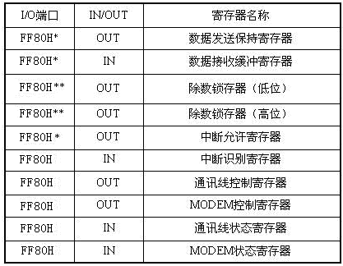
3、8250的内部寄存器格式
（1）通讯线控制寄存器格式
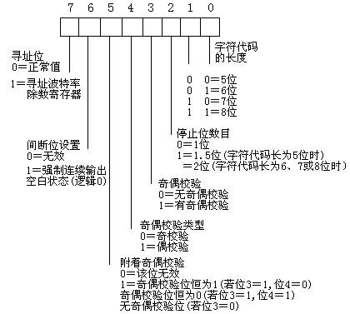
（2）通讯线状态寄存器格式
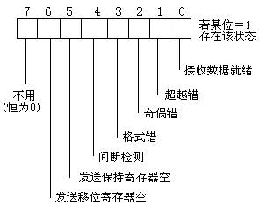

（3）断允许寄存器格式
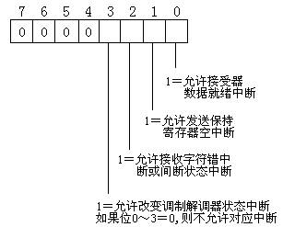
（4）中断识别寄存器格式
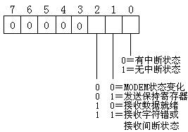
（5）MODEM控制寄存器与MODEM状态寄存器格式
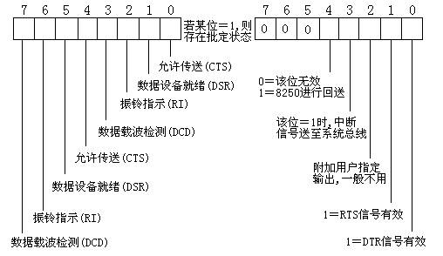
4、波特率除数锁存器的值与波特率的对应关系（16进制数）
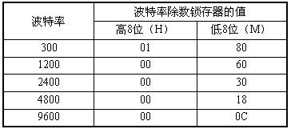
5、8250的初始化编程
（1）设置波特率
（2）设置通讯数据格式
（3）设置操作方式
（4）设置中断允许寄存器
四、实验接线图
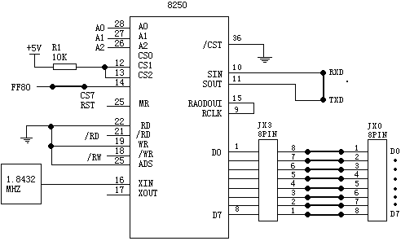
五、实验步骤
用扁平线连FF80H孔到CS7，连TXD到RXD（8250实验区）。运行程序8250·ASM或在实验系统处于P态下，按SCAL键，输入29A0，按EXEC即可。当系统显示“8250——good”表示自发自收结束，按RST键，系统返回P态，用内存读写命令检查4000H～40EFH内容是否为10H～FFH，验证其正确性。
六、实验程序清单
CODE SEGMENT ;H8250.ASM
ASSUME CS: CODE ;H8250.ASM
DATA EQU 0ff80H ;BTS-LSB
MSB EQU 0ff81H
LINE EQU 0ff83H
LSTAT EQU 0ff85H
PA EQU 0FF20H ;字位口
PB EQU 0FF21H ;字形口
PC EQU 0FF22H ;键入口
ORG 29A0H
START: JMP START0
BUF DB ?,?,?,?,?,?
data1:
db 0c0h,0f9h,0a4h,0b0h,99h,92h,82h,0f8h,80h,90h,88h,83h,0 c6h,0a1h
db 86h,8eh,0ffh,0ch,89h,0deh,0c7h,8ch,0f3h,0bfh,8FH
START0: MOV AL,80H ;DLAB=1,写除数寄存器
MOV DX,LINE
OUT DX,AL
MOV AL,18H ;写除数低位,BTS=4800
MOV DX,DATA ;ff80H
OUT DX,AL
MOV DX,MSB
MOV AL,00
OUT DX,AL ;写除数高位
;-----------------------------------------------------
MOV AL,03H ;DLAB=0,写通信线控制器
MOV DX,LINE
OUT DX,AL ;无校验,8位 ,1个停止位
;--------------------------------------------------
MOV AL,00 ;无中断,NO-INT
MOV DX,MSB ;ff81H
OUT DX,AL
MOV AH,10H ;发送的数据
MOV BX,4000H ;接收数据存放首址
MAIN: CALL TXD ;发送数据子程序
CALL RCV ;接收数据子程序
MOV [BX],AL ;接收数据存内存
INC BX ;接收内存加1
INC AH ;发送的数据加1
CMP AH,00H
JNZ MAIN ;不为零转
CALL BUF1 ;写”8250—“
MOV CX,00FFH
S3: PUSH CX
CALL DISP
POP CX
LOOP S3
CALL BUF3 ;写”good “
S1: CALL DISP
JMP S1
TXD: MOV DX,LSTAT ;发送子程序
WAIT1: IN AL,DX
TEST AL,20H
JZ WAIT1 ;忙转
MOV AL,AH ;要发送的数据
MOV DX,DATA
OUT DX,AL ;发送数据
RET
RCV: MOV DX,LSTAT ;接收子程序
WAIT2: IN AL,DX
TEST AL,01H
JZ WAIT2 ;忙转等
TEST AL,0EH
JNZ ERR ;接收错误转
MOV DX,DATA
IN AL,DX ;读取正确数据
RET
ERR: CALL BUF2 ;显示出错信息
S2: CALL DISP
JMP S2
;------------------------------------------------------
DISP: MOV AL,0FFH ;显示子程序 ,5ms
MOV DX,PA
OUT DX,AL
MOV CL,0DFH ;20H
MOV BX,OFFSET BUF
DIS1: MOV AL,[BX]
MOV AH,00H
PUSH BX
MOV BX,OFFSET DATA1
ADD BX,AX
MOV AL,[BX]
POP BX
MOV DX,PB
OUT DX,AL
MOV AL,CL
MOV DX,PA
OUT DX,AL
PUSH CX
DIS2: MOV CX,00A0H
DELAY: LOOP DELAY
POP CX
CMP CL,0FEH ;01H
JZ LX1
INC BX
ROR CL,1 ;SHR CL,1
JMP DIS1
LX1: MOV AL,0FFH
MOV DX,PB
OUT DX,AL
RET
BUF1: MOV BUF,08H
MOV BUF+1,02H
MOV BUF+2,05H
MOV BUF+3,00H
MOV BUF+4,17H
MOV BUF+5,17H
RET
;-------------------------------------------------------------
BUF2: MOV BUF,08H
MOV BUF+1,02H
MOV BUF+2,05H
MOV BUF+3,00H
MOV BUF+4,0EH
MOV BUF+5,18H
RET
BUF3: MOV BUF,09H
MOV BUF+1,00H
MOV BUF+2,00H
MOV BUF+3,0DH
MOV BUF+4,10H
MOV BUF+5,10H
RET
CODE ENDS
END START

实验二十一 8279键盘显示实验
一、实验目的
掌握8088微机系统中，扩展8279键盘显示 接口的方法。
二、实验内容
用8279接口芯片来控制实验系统键盘显示，按下数字键，在数码管上应显示相应的数字，按MON键，显示8279—good，按其它功能键不响应。
三、实验接线图
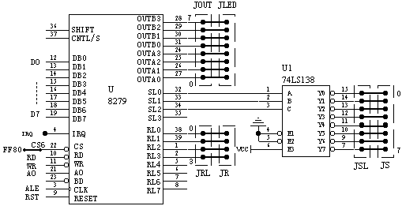

四、实验程序框图
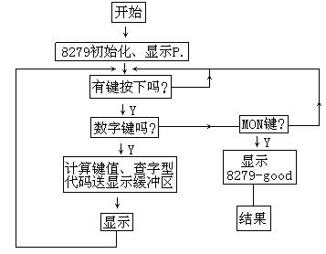
五、实验步骤
①连CS6→FF80H孔，JSL→JS，JRL→JR，JOUT→JLED，8MHZ→T，开关JK置外接（实验完后置系统）。
②建议联PC机进行调试，打开源文件8279·ASM（EP2：2A90H），然后编译、装载，点击运行命令，数码管上显示P，按数字键，数码管上显示相应数字，按MON键，数码管显示8279-good，按RST键，退出运行。
六、实验程序清单
CODE SEGMENT ;H8279.ASM
ASSUME CS: CODE
D8279 EQU 0FF80H
C8279 EQU 0FF81H
ORG 2A90H
JMP START
KH DB ? ;键号,KEY HAO
ZW DB ?
ZX DB ?
START: MOV DX,C8279 ;8279命令口,WR-->MODE
MOV AL,00H
OUT DX,AL ;8位,左入口,编码,双键锁定
MOV AL,32H ;时钟分频
OUT DX,AL
MOV AL,0DFH ;清除命令,CLR BUF
OUT DX,AL
WAIT: IN AL,DX ;clr buf end ?
TEST AL,80H
JNZ WAIT ;未清完转等
MOV AL,85H ;写显示内存地址
OUT DX,AL
MOV DX,D8279 ;字形代码口,ff80H
MOV AL,0C8H
OUT DX,AL ;写’P’
START0: MOV ZW,85H ;字位寄存器初值(最高位)
NEXT: MOV KH,00H ;键号:00~13H
MOV DX,C8279 ;读8279状态字,RD STATUS KEY ?
NOKEY: IN AL,DX
AND AL,07H
CMP AL,00H
JZ NOKEY ;为零无键转
MOV DX,D8279 ;rd key zhi
IN AL,DX ;读键值
MOV AH,AL ;存键值,SAVE KEY ZHI
MOV BX,OFFSET TABK ;键值表首址
CMPK: MOV AL,KH
XLAT ;查表
CMP AH,AL
JZ KEY ;键值处理
INC KH ;键号加1
CMP KH,14H
JNC KEY0 ;大于14视无键转
JMP CMPK ;继续比较
KEY: CMP KH,10H
JNC FUN ;大于等于10,转功能键处理
CALL DIS ;数字键,调显示
DEC ZW ;指向下一位
KEY0: CMP ZW,7FH ;末位代码
JNZ NEXT ;未到末位转
JMP START0 ;六位显示完转
FUN: CMP KH,13H ;功能键处理
JNZ KEY0 ;不是[MON]键转
MOV ZW,85H ;置最高位Ram地址
MOV KH,08H ; ’8’
CALL DIS ;
MOV ZW,84H
MOV KH,02H ;’2’
CALL DIS
MOV ZW,83H
MOV KH,07H ;’7’
CALL DIS
MOV ZW,82H
MOV KH,09H ;’9’
CALL DIS
MOV ZW,81H
MOV KH,11H ;‘-‘
CALL DIS
MOV ZW,80H
MOV KH,11H ;’-’
CALL DIS
;--------------------
CALL DELY
MOV ZW,85H
MOV KH,09H ;’g’
CALL DIS
MOV ZW,84H
MOV KH,00H ;’o’
CALL DIS
MOV ZW,83H
MOV KH,00H ;’o’
CALL DIS
MOV ZW,82H
MOV KH,0DH ;’d’
CALL DIS
MOV ZW,81H
MOV KH,10H ;’ ’
CALL DIS
MOV ZW,80H
MOV KH,10H ;’ ’
CALL DIS
JMP $
DIS: MOV DX,C8279 ;显示RAM地址:85H,84H,..80H
MOV AL,ZW ;位码
OUT DX,AL ;输出位码
MOV AL,KH ;字形代码,WR CODE
MOV BX,OFFSET TABC ;字形表首址
XLAT ;查表
MOV DX,D8279 ;8279数据口,ff80H
OUT DX,AL ;写字形代码
RET
DELY: MOV BX,00FFH
DELY1: DEC BX
CMP BX,0000
JZ DELY2
MOV CX,04FFH
LOOP $
JMP DELY1
DELY2: RET
TABK: DB 0C9H,0C1H,0D1H,0E1H,0C8H,0D8H,0E8H,0C0H,0D0H
DB 0E0H,0F0H,0F8H,0F1H,0F9H,0E9H,0D9H
DB 0F2H,0FAH,0F3H,0FBH ;键值表
TABC: DB 0CH,9FH,4AH,0BH,99H,29H,28H,8FH,08H,09H,88H
DB 38H,6CH,1AH,68H,0E8H,0FFH,0FBH ;字形代码表

CODE ENDS
END START

实验二十二 温度控制实验
一、实验目的
1、了解集成温度传感器AD590的工作原理和应用，熟悉小信号放大器的工作原理和零点、增益的调整方法。
2、了解微机对温度采样控制的基本方法。
二、实验内容
设定单点温度控制点为30ºC，当小于30ºC时，L1指示灯亮，模拟电热器加热，当大于30ºC时L1灭，L2亮，模拟关掉电热器。
三、实验接线图
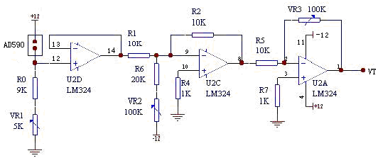
四、编程指南
AD590是电流输出型温度传感器，工作电压4～30V，检测温度范围－55 ^{º}C～＋150ºC，它有非常好的线性，灵敏度为1μA/K。AD590传感器输出信号通过10K电阻取出的电压信号，经零点调整，小信号放大后，输出的电压信号VT，供ADC0809采样用。
AD590温度与有关参数一览表
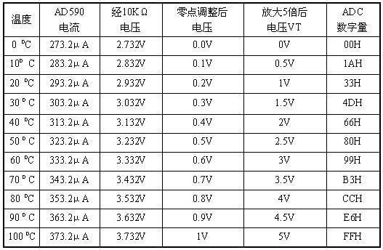
五、实验程序框图
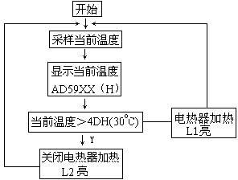
六、实验步骤
①备一温度计，根据室温调整AD590的输出电压，假如室温为25ºC，则调整VR1使LM324（下）14脚输出为2.982V，再调VR2，使LM324（下）8脚输出为－0.25V，再调VR3，使VT为1.25。
②连CS4→F880H，IN0→VT,PA0→L1,PA1→L2,8MHZ→T。
③在P态下，按SCAL键，输入2C20，接EXEC键，显示“AD59XX”，“XX”为当前温度对应的十六进制值（对应关系见上表）。
④用手温摸测AD590的外壳，观察L1、L2灯的亮灭情况。
七、实验程序清单
CODE SEGMENT ;T.ASM
ASSUME CS: CODE
ADPORT EQU 0ff80h ;0809口地址
PA EQU 0FF20H ;字位口
PB EQU 0FF21H ;字形口
PC EQU 0FF22H ;键入口
P2CTL EQU 0FF2BH ;扩展8255命令口
P2A EQU 0FF28H ;扩展8255 PA
P2B EQU 0FF29H ;扩展8255 PB
P2C EQU 0FF2AH ;扩展8255 PC
ORG 2C20H
START: JMP START0
BUF DB ?,?,?,?,?,?
data1:
db0c0h,0f9h,0a4h,0b0h,99h,92h,82h,0f8h,80h,90h,88h,83h,0c6h,0a1h
db 86h,8eh,0ffh,0ch,89h,0deh,0c7h,8ch,0f3h,0bfh,8FH
START0: CALL BUF1 ;写初值
MOV DX,P2CTL ;扩展8255命令口;
MOV AL,80H
OUT DX,AL ;PA,PB,PC输出
ADCON: MOV AX,00 ;通道0
MOV DX,ADPORT
OUT DX,AL ;启动AD转换
MOV CX,0500H ;延时
DELAY: LOOP DELAY
MOV DX,ADPORT
IN AL,DX ;读AD转换值
PUSH AX
cmp al,4dh ;4DH相当于30°
jnc ct1 ;大于30°转
MOV AL,0FEH
CON: MOV DX,P2A ;pa0-->l1
OUT DX,AL ;L1亮
POP AX
CALL CONVERS ; AD转换值拆送缓冲区
CALL DISP ;显示子程序
JMP ADCON ;转
CT1: MOV AL,0FDH ; L2亮,pa1-->l2
JMP CON
CONVERS: MOV AH,AL ;拆送缓冲区子程序
AND AL,0FH
MOV BX,OFFSET BUF
MOV [BX+5],AL
MOV AL,AH
AND AL,0F0H
MOV CL,04H
SHR AL,CL
MOV [BX+4],AL
RET
DISP: MOV AL,0FFH ;显示子程序 ,5ms
MOV DX,PA
OUT DX,AL
MOV CL,0DFH ;20H
MOV BX,OFFSET BUF
DIS1: MOV AL,[BX]
MOV AH,00H
PUSH BX
MOV BX,OFFSET DATA1
ADD BX,AX
MOV AL,[BX]
POP BX
MOV DX,PB
OUT DX,AL
MOV AL,CL
MOV DX,PA
OUT DX,AL
PUSH CX
DIS2: MOV CX,00A0H
LOOP $
POP CX
CMP CL,0FEH ;01H
JZ LX1
INC BX
ROR CL,1 ;SHR CL,1
JMP DIS1
LX1: MOV AL,0FFH
MOV DX,PB
OUT DX,AL
RET
BUF1: MOV BUF,0AH
MOV BUF+1,0DH
MOV BUF+2,05H
MOV BUF+3,09H
MOV BUF+4,00H
MOV BUF+5,00H
RET
CODE ENDS
END START

实验二十三 压力测量实验
一、实验目的
了解压力传感器的工作原理以及调整方法。
二、实验内容
压力测量方法。
三、实验接线图
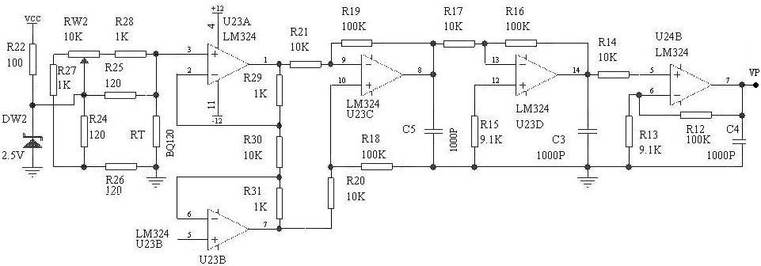
四、编程指南
在实验板的中间部分有一金属片，它是组合型压力传感器。压力传感器的输出经测量电路和放大电路放大后产生标准电压信号，VP就是压力信号→电压信号（0～5V）的输出端点。压力传感器表面金属片在外力的作用下发生变形，导致电阻应变片电阻值的变化，用力越大，电阻变化越大，上图为应变片电桥测量电路，由应变片电阻R1和另外三个电阻R2、R3、R4构成桥路，当电桥平衡时（电阻应变片未受力作用时），R1＝R2＝R3＝R4＝R，此时电桥的输出U0≈0，当应变片受力后，R1发生变化，使R1、R3≠R2、R4，，电桥输出U0≠0，并有：
U0＝±1/4·△R/R·u≈K0ε/4·U
该微弱的电压信号经LM324运算入大器放大到0～5v，0～5v对应0～1020g，RW2为调零电位器，当电桥平衡时，VP输出应调到0V，由VP端输出，作为ADC0809的模拟量输入信号。模拟量到数字量转换实验请参见《实验一》中有关A/D转换实验一。当压力变化时，数码管上显示的电压值作相应变化，学生根据上述工作原理，当被测压力是0～1020g时，先将压力分度值制成分度值表，由电压值的变化通过软件查表法查出对应力值，显示在数码管上。假设0～5v电压近似正比于0～1020g。（调整R12的大小可改变VP输出增益的大小）。

附录一 实验程序目录
软件实验:
实验序号 实验名称 文件名 入口地址
实验一 二进制多位加法运算 S1.asm 2CA0H
实验二 二进制码转换为BCD码 S2.asm 2CE0H
实验三 BCD码转换为二进制码 S3.asm 2D40H
实验四 十进制数的BCD码相减运算 S4.asm 2D80H
实验五 内存清零 S5.asm 2DC0H
实验六 数码显示 S6.asm 2DF0H
实验七 求最大值和最小值 S7.asm 2E70H
实验八 数据块移动 S8.asm 2EF0H
实验九 多分支程序 S9.asm 2F40H
硬件实验:
实验一 A/D转换实验 H0809.asm 1000H
实验二 D/A转换实验（一） H0832-1.asm 10D0H
实验三 D/A转换实验（二） H0832-2.asm 1110H
实验四 8255A并行口实验（一） H8255-1.asm 11B0H
实验五 8255A并行口实验（二） H8255-2.asm 11E0H
实验六 定时器/器 H8253.asm 1290H
实验七 8259单级中断控制器实验 H8259.asm 12D0H
实验八 串行接口和应用(一)串行发送(双机通讯) H8251T.asm 13F0H
实验九 串行接口和应用(二)串行接收(双机通讯) H8251R.asm 1510H
实验十 小直流电机调速实验 DJ.asm 1590H
实验十一 步进电机控制 BJ.asm 1630H
实验十二 继电器控制 JDQ.asm 1810H
实验十三 存贮器读写实验 RAM.asm 1850H
实验十四 电子琴实验 DZQ.asm 18F0H
实验十五 简单I/O口扩展实验 IO.asm 1850H
实验十六 8251可编程通讯接口和PC机通讯 PC8251.asm 1A00H
实验十七 LED16×16点阵显示实验 LEDQD.asm 1B90H
实验十八 128×64LCD液晶显示实验 LCDQD.asm 22E0H
实验十九 8237DMA传送实验 H8237.asm 2860H
实验二十 8250可编程异步通讯接口实验 H8250.asm 29A0H
实验二十一 8279键盘显示实验 H8279.asm 2A90H
实验二十二 温度控制实验 T.asm 2C20H
附录二、88部分实验接线汇总表

实验名称 | 入口地址 | 接线步骤
实验一(A/D转换) | 1000H | CS4→FF80H，IN0→AOUT1，8MHZ→T
实验二、三(D/A转换) | 10D0H  1110H | CS5→FF80H
实验四(8255A) | 11B0H | PA0～PA7→K1～K8，PB0～PB7→L1～L8
实验五(8255A交通灯) | 11E0H | PB4～PB7→L1，L4，L7，L10  PC0～PC7→L3，L6，L9，L12，L2，L5，L8，L11
实验六(定时/计数) | 1290H | CLK0→T2，GATE0→+5V，8MHZ→T
实验七(8259) | 12D0H | INT→INTR，INTA→INTA，IR3→单脉冲输出端，CS→FF80H
实验八、九(串行接口) | 13F0H  1510H | CLK1→1.8432MHZ，OUT1→T/RXC，  GATE1→+5V，1号机，2号机TXD、RXD  交叉相连，两机共地
实验十(小直流电机) | 1590H | CS5→FF80H，AOUT→DJ
实验十一(步进电机) | 1630H | PA0～PA3→HA～HD
实验十二(继电器) | 1810H | PA0→JIN，JK→L2，JB→L1，JZ→地
实验十三(存贮器) | 1850H | 无
实验十四(电子琴) | 18F0H | CLK1→T2，OUT1→VIN，GATE1→PB0，  8MHZ→T，VOUT->SP+、SP-→GND。
实验十五(I/O) | 19D0H | CS1→FF80H，CS2→FF90H  Y0～Y7→K1～K8，Q0～Q7→L1～L8
实验十六(8251与PC机通信) | 1A00H | T/RXC→OUT1，TXD→EX-TXD，RXD→EX-RXD，  CLK1→1.8432MHZ，GATE1→+5V，  CZ11用户通信口→PC机串口
实验十七(LED点阵) | 2DC0H | JLPA→JX9，JLPB→JX15，JHPC→JX16，  CS2→FF80H，JQ→JHQ。
实验十八(12864LCD) | 22E0H | JX9→JX12，JX16→JX14
实验十九(8237DMA) | 2860H | CS10→FF80H
实验二十(8250串口) | 29A0H | CS7→FF80H，TXD→RXD
实验二十一(8279) | 2A90H | CS6→FF80H，JRL→JR，JSL→JS，JOUT→JLED，  JK置外接，(实验完后置系统) ，8MHZ→T
实验二十二(温度) | 2C20H | CS4→FF80H，8MHZ→T，IN0→VT，  PA0→L1，PA1→L2。

附录三 DJ-8086K字形字位表
字形表
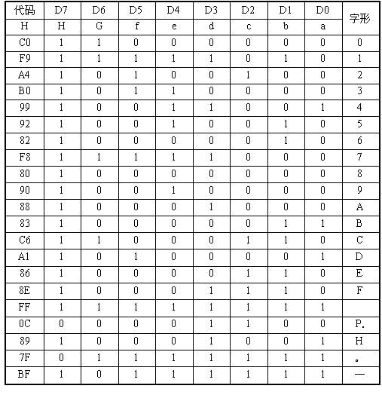
字位表
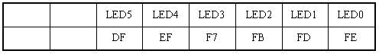

附录四 DJ-8086K键值表
07 | 08 | 09 | 0A | 10 | 16
04 | 05 | 06 | 0B | 11 | 17
01 | 02 | 03 | 0C | 18 | 1E
00 | 0F | 0E | 0D | 19 | 1F

